

სს „ჰიუნდაი ავტო საქართველო“

ქ. თბილისში ნამუშევარი ზეთების ინსინერატორის მოწყობისა და ექსპლუატაციის პროექტის

გარემოზე ზემოქმედების ანგარიში


სს „ჰიუნდაი ავტო საქართველო“

ქ. თბილისში ნამუშევარი ზეთების ინსინერატორის მოწყობისა და ექსპლუატაციის პროექტის
გარემოზე ზემოქმედების შეფასების ანგარიში
შემსრულებელი
შპს „გამა კონსალტინგი“
დირექტორი ზ. მგალობლიშვილი
თბილისი
2020

GAMMA Consulting Ltd. 19^{d}. Guramishvili av, 0192, Tbilisi, Georgia
Tel: +(995 32) 261 44 34 +(995 32) 260 15 27 E-mail: zmgreen@gamma.ge;
www.gamma.ge; www.facebook.com/gammaconsultingGeorgia

სარჩევი
1 შესავალი 7
2 პროექტის დასაბუთება 8
3 საკანონმდებლო ჩარჩო 8
3.1 საქართველოს გარემოსდაცვითი კანონმდებლობა 9
3.2 საქართველოს გარემოსდაცვითი სტანდარტები 9
3.3 საერთაშორისო ხელშეკრულებები 11
4 დაგეგმილი საქმიანობის აღწერა 13
4.1 ინსინერატორის განთავსების ადგილმდებარეობა 13
4.2 პროექტის აღწერა 16
5 ალტერნატიული ვარიანტები 21
5.1 არაქმედების ალტერნატივა 21
5.2 ტექნოლოგიის ალტერნატიული ვარიანტი 22
5.3 ინსინერატორის განთავსების ალტერნატიული ვარიანტი 22
6 ფიზიკური და სოციალური გარემო 23
6.1 ზოგადი მიმოხილვა 23
6.2 ფიზიკური გარემო 24
6.2.1 კლიმატი და მეტეოროლოგიური პირობები 24
6.2.2 გეომორფოლოგიური და გეოლოგიური პირობები 26
6.2.3 სეისმური პირობები 26
6.2.4 ჰიდროლოგია 27
6.2.5 ნიადაგი და ძირითადი ლანდშაფტები 28
6.2.6 ბიომრავალფეროვნება 28
6.3 სოციალურ-ეკონომიკური გარემო 30
6.3.1 მოსახლეობა 30
6.3.2 დემოგრაფია 31
6.3.3 მრეწველობა 32
6.3.4 სოფლის მეურნეობა 32
6.3.5 ტრანსპორტი და ინფრასტრუქტურა 33
6.3.6 ტურიზმი 33
6.3.7 დაცული ტერიტორიები 34
7 გარემოზე და ადამიანის ჯანმრთელობაზე ზემოქმედების შეფასება 34
7.1 ინსინერატორის მოწყობისა და ექსპლუატაციის პროცესში გარემოზე მოსალოდნელი უარყოფითი ზემოქმედების სახეები 34
7.2 ატმოსფერული ჰაერის დაბინძურება 35
7.2.1 მოწყობის ეტაპი 35
7.2.2 ექსპლუატაციის ეტაპი 35
7.3 ხმაურის გავრცელება 45
7.3.1 ხმაურის გავრცელების გაანგარიშება მშენებლობისა და ექსპლუატაციის ეტაპზე 45
7.4 ზიდაპირული და გრუნტის წყლების დაბინძურების საკითხები 48
7.5 ნიადაგის და გრუნტის დაბინძურების საკითხები 48
7.5.1 მოწყობის ეტაპი 48
7.5.2 ექსპლუატაციის ეტაპი 49
7.6 ნარჩენების მართვა 49
7.6.1 ინფორმაცია წარმოქმნილი ნარჩენების შესახებ 49
7.7 ჯანმრთელობასა და უსაფრთხოებასთან დაკავშირებული რისკები, ზემოქმედება სოციალურ-ეკონომიკურ გარემოზე 57
7.8 კუმულაციური ზემოქმედება 58
8 გარემოსა და ადამიანის ჯანმრთელობაზე ნეგატიური ზემოქმედების შემცირებისა და თავიდან აცილების გზების განსაზღვრა 59
9 შესაძლო ავარიული სიტუაციების ანალიზი 62
9.1 საქმიანობის განხორციელებისას შესაძლო ავარიული სიტუაციები 62
9.2 დაგეგმილი საქმიანობის პროცესში შესაძლო ავარიულ სიტუაციებზე რეაგირების გეგმა. 63
9.3 ავარიაზე რეაგირებისთვის საჭირო აღჭურვილობა 65
9.4 საჭირო კვალიფიკაცია და პერსონალის სწავლება 65
9.5 მონიტორინგი და ანგარიშგება 66
10 დაგეგმილი საქმიანობის გარემოსდაცვითი მონიტორინგის გეგმა 66
11 საქმიანობის შეწყვეტის შემთხვევაში გარემოს წინანდელ მდგომარეობამდე აღდგენის გზებისა და საშუალებების განსაზღვრა 68
11.1 ინსინერატორის მოკლევადიანი გაჩერება ან რემონტი 68
11.2 ინსინერატორის ექსპლუატაციის ხანგრძლივი შეწყვეტა ან კონსერვაცია 68
11.3 ინსინერატორის ლიკვიდაცია 68
12 სკოპინგის ეტაპზე საზოგადოების ინფორმირებისა და მათ მიერ წარმოდგენილი მოსაზრებებისა და შენიშვნების შეფასება 68
13 დასკვნები და რეკომენდაციები 75
14 გამოყენებული ლიტერატურა 77
15 დანართები 78
15.1 დანართი 1 წყალმომარაგების ქსელი 78
15.2 დანართი 2. ატმოსფერულ ჰაერში მავნე ნივთიერებათა გაფრქვევების გრაფიკული ნაწილი 80
15.3 ატმოსფეროში მავნე ნივთიერებათა გაბნევის პროგრამული ამონაბეჭდი 94

ცხრილი 1 ინფორმაცია საქმიანობის განმახორციელებელ და საკონსულტაციო კომპანიების შესახებ 7
ცხრილი 2 ინფორმაცია გზშ-ის ანგარიშის მომზადების პროცესში ჩართული პირების შესახებ 7
ცხრილი 3 საქართველოს გარემოსდაცვითი კანონების ნუსხა 9
ცხრილი 4 გარემოსდაცვითი ნორმატიული დოკუმენტები 9
ცხრილი 5 კომპანიის კუთვნილებაში არსებული ტერიტორიის კუთხის კოორდინატები 13
ცხრილი 6 ტუმბოს მახასიათებლები 17
ცხრილი 7 ინსინერატორის ძირითადი ფიზიკური მახასიათებლები 21
ცხრილი 8 ჰაერის ტემპერატურა 24
ცხრილი 9 ჰაერის ფარდობითი ტენიანობა, % 25
ცხრილი 10 ნალექების რაოდენობა 25
ცხრილი 11 თოვლის საფარი 25
ცხრილი 12ქარის მახასიათებლები (თბილისი, დიღომი) 25
ცხრილი 13 მოსახლეობის რაოდენობა 30
ცხრილი 14 ძირითადი დემოგრაფიული მაჩვენებლები 31
ცხრილი 15 თბილისში შექმნილი მთლიანი შიდა პროდუქტი (მიმდინარე ფასებში, მლნ. ლარი) 32
ცხრილი 16 15 წლის და უფროსი ასაკის მოსახლეობის განაწილება ეკონომიკური აქტივობის მიხედვით, 2016-2018* (ათასი კაცი) 32
ცხრილი 17 ავტომობილების რაოდენობა სპეციალიზაციის მიხედვით. 33
ცხრილი 18 ატმოსფერულ ჰაერში მავნე ნივთიერებათა ზღვრულად დასაშვები კონცენტრაციები 35
ცხრილი 19 მავნე ნივთიერებათა მაქსიმალური ემისიები 36
ცხრილი 20 ნივთიერებათა გამოყოფის რაოდენობრივი და თვისობრივი მახასიათებლები 37
ცხრილი 21 საწყისი მონაცემები გამოყოფის გაანგარიშებისათვის 38
ცხრილი 22 დამბინძურებელ ნივთიერებათა გამოყოფის რაოდენობრივი და თვისობრივი მახასიათებლები 39
ცხრილი 23 საწყისი მონაცემები გამოყოფის გაანგარიშებისათვის 39
ცხრილი 24 დამბინძურებელ ნივთიერებათა გამოყოფის რაოდენობრივი და თვისობრივი მახასიათებლები 42
ცხრილი 25 საწყისი მონაცემები გამოყოფის გაანგარიშებისათვის 42
ცხრილი 26 დამბინძურებლების სარეკომენდაციო ფონური მნიშვნელობები მოსახლეობის რაოდენობიდან გამომდინარე 43
ცხრილი 27 დამაბინძურებელ მავნე ნივთირებათა მაქსიმალური კონცენტრაციები (ზდკ-წილებში) 45
ცხრილი 28 მეორადი ზეთის (3.7 გრ.) ქიმიური შემადგენლობა 50
ცხრილი 29 ზეთის დაწვის შედეგად მიღებული ნაცრის ქიმიური შემადგენლობა 50
ცხრილი 30 ინფორმაცია ინსინერატორის მოწყობისა და ფუნქციონირებისას წარმოქმნილი ნარჩენების 52
ცხრილი 31 წარმოქმნილი ნარჩენების დამუშავების მეთოდები 56
ცხრილი 32 ინსინერატორის მოწყობის და ექსპლუატაციის პროცესში გარემოზე მოსალოდნელი ზემოქმედებების შემარბილებელი ღონისძიებები 60
ცხრილი 33 დამბინძურებელი ნივთიერებათა ავარიული გაფრქვევა 63
ცხრილი 34 ხანძარი 63
ცხრილი 35 ნამუშევარი ზეთების ავარიული დაღვრა; 64
ცხრილი 36 მუშახელის დაზიანება სამუშაო უბანზე 65
ცხრილი 37 გარემოსდაცვითი მონიტორინგის გეგმა - ექსპლუატაციის ეტაპი 67
ცხრილი 38 ინფორმაცია საჯარო განხილვის პერიოდში შემოსული შენიშვნებისა და წინადადებების შესახებ 70

ილუსტრაცია 1 კომპანიის ტერიტორიის ხედები 13
ილუსტრაცია 2 კომპანიის საკუთრებაში არსებული ტერიტორიის აეროფოტოსურათი 14
ილუსტრაცია 3 საპროექტო ტერიტორიის ადგილმდებარეობა ფუნქციური ზონების მიხედვით 15
ილუსტრაცია 4 ნამუშევარი ზეთების შემგროვებელი რეზერვუარი 750 ლ 17
ილუსტრაცია 5 ინსინერატორის განთავსების შენობის შესასვლელი 18
ილუსტრაცია 6 Ecoflam-ის ღუმელი 20
ილუსტრაცია 7 თბილისის რუკა 23
ილუსტრაცია 8საქართველოს სეისმური დარაიონების რუკა 27
ილუსტრაცია 9 შპს „ჰიუნდაი ავტო საქართველოს“ ტერიტორიის შემოგარენში არსებული მცენარეულობა. 30

ნახაზი 1 სს „ჰიუნდაი ავტო საქართველო“-ს სიტუაციური გეგმა 16
ნახაზი 2 ინსინერატორისთვის განკუთვნილი შენობის ჭრილები 19
ნახაზი 3 ღუმელის ზომები, მმ. 20

დიაგრამა 1 ჰაერის ტემპერატურა 24
დიაგრამა 2 ჰაერის ფარდობითი ტენიანობა, % 25
დიაგრამა 3 ქართა თაიგული, % 26
დიაგრამა 4 გარდაცვლილთა რაოდენობა სქესისა და ასაკის მიხედვით, 2018 წ. 31

შესავალი
წინამდებარე დოკუმენტი წარმოადგენ სს „ჰიუნდაი ავტო საქართველო”-ს ნამუშევარი ზეთების ინსინერატორის მოწყობისა და ექსპლუატაციის პროექტის გარემოზე ზემოქმედების შეფასების ანგარიშს. ინსირეატორის მოწყობა დაგეგმილია ქ. თბილისში მისამართზე - დავით აღმაშენებლის ხეივანი, მე-12 კმ.
საქმიანობის განხორციელება დაგეგმილია კომპანიის მფლობელობაში არსებულ 7983 მ² ფართობის მქონე არასასოფლო-სამეურნეო დანიშნულების ტერიტორიაზე, სადაც ამჟამად მიმდინარეობს „ჰიუნდაის“ ბრენდის სხვადასხვა მოდიფიკაციის ავტომობილების იმპორტი-რეალიზაცია და ჰიუნდაის“ ბრენდის ავტომობილების ავტო-ტექნიკური მომსახურება.
ინფორმაცია საქმიანობის განმახორციელებელ და საკონსულტაციო კომპანიების შესახებ წარმოდგენილია ცხრილში 1.1.
ცხრილი 1 ინფორმაცია საქმიანობის განმახორციელებელ და საკონსულტაციო კომპანიების შესახებ
საქმიანობის განმხორციელებელი კომპანია | სს „ჰიუნდაი ავტო საქართველო“
კომპანიის იურიდიული მისამართი | 0131, თბილისი, ვაკე-საბურთალოს რაიონი, დ. აღმაშენებლის ხეივანი მე-12 კმ
კომპანიის ფაქტიური მისამართი | 0131, თბილისი, ვაკე-საბურთალოს რაიონი, დ. აღმაშენებლის ხეივანი მე-12 კმ
საქმიანობის განხორციელების ადგილის მისამართი | 0131, თბილისი, ვაკე-საბურთალოს რაიონი, დ. აღმაშენებლის ხეივანი მე-12 კმ
საქმიანობის სახე | ნამუშევარი ზეთების ინსინერაცია
კომპანიის აღმასრულებელი დირექტორი | მერაბ გიორგობიანი
კომპანიის დირექტორი | დავით გიორგობიანი
კომპანიის დირექტორის ტელ. (ქალაქის); მობილური | +995 32 2517799; +995 577 46 34 34
კომპანიის გარემოსდაცვითი მმართველი | აკაკი გიგინეიშვილი
გარემოსდაცვითი მმართველის ტელ. (ქალაქის), მობილური | +995 32 251 7799; +995 599 03 49 09
გარემოსდაცვითი მმართველის ელ-ფოსტა | legal@hyundai.ge
საკონსულტაციო კომპანია: | შპს „გამა კონსალტინგი“
კომპანიის მისამართი | 0192, თბილისი, დიდუბე-ჩუღურეთის რაიონი, დ. გურამიშვილის გამზირი 19^{დ}
კომპანიის დირექტორი | ზურაბ მგალობლიშვილი
საკონტაქტო პირი | ზურაბ მგალობლიშვილი
საკონტაქტო ტელეფონი | +(995 32) 261 44 34; +995 599 50 44 34

ცხრილი 2 ინფორმაცია გზშ-ის ანგარიშის მომზადების პროცესში ჩართული პირების შესახებ
სახელი გვარი | შესრულებული სამუშაო | ხელმოწერა
ლევან ზაზაძე | გზშ-ს ანგარიშის მომზადება | 
ავთო ბუდაღაშვილი | ატმოფერული ჰაერის დაბინძურების  მოდელირება | 
ნიკო გაფრინდაშვილი | ხმაურის დონის გაანგარიშება

პროექტის დასაბუთება
გარემოზე ზემოქმედების შეფასების ანგარიში მომზადებულია საქართველოს კანონის „გარემოსდაცვითი შეფასების კოდექსის“ შესაბამისად. აღნიშნული კოდექსის მე-5 მუხლის, 1-ლი პუნქტის მიხედვით - გზშ-ს ექვემდებარება ამ კოდექსის I დანართით გათვალისწინებული საქმიანობა და ამავე კოდექსის II დანართით გათვალისწინებული ის საქმიანობა, რომელიც ამ კოდექსის მე-7 მუხლით განსაზღვრული სკრინინგის პროცედურის შესაბამისად მიღებული სკრინინგის გადაწყვეტილების საფუძველზე დაექვემდებარება გზშ-ს. გარემოსდაცვითი შეფასების კოდექსის I დანართის 16-ე პუნქტის შესაბამისად მეორადი ზეთების ინსინერაცია ექვემდებარება გარემოზე ზემოქმედების შეფასების პროცედურას. აქედან გამომდინარე, მომზადდა სკოპინგის ანგარიში, ხოლო საქართველოს გარემოს დაცვისა და სოფლის მეურნეობის სამინისტროს მიერ გაიცა დასკვნა (2019 წლის, 27 ნოემბრის ბრძანება N 2-1162; სკოპინგის დასკვნა N122 (25.11.2019)) რომლის საფუძველზეც განხორციელდა გარემოზე ზემოქმედების შეფასება და მომზადდა წინამდებარე ანგარში.
გარემოს დაცვა და ადამიანთა უსაფრთხოება რეგლამენტირებულია შესაბამისი სტანდარტებით, სანიტარული ნორმებით, წესებით და გარემოსდაცვითი ხასიათის სხვა დოკუმენტებით. ინსინერატორის მოწყობისა და ექსპლუატაციის რეგლამენტირებული პირობებით განხორციელების შემთხვევაში უარყოფითი ზემოქმედება პირდაპირი სახით მოსალოდნელი არ უნდა იყოს. დაწესებული რეგლამენტის დარღვევის და ავარიული სიტუაციის შემთხვევაში შესაძლებელია როგორც პირდაპირი, ისე არაპირდაპირი მცირე მოცულობის უარყოფითი ზემოქმედება.
უნდა აღინიშნოს, რომ ინსინერატორის ექსპლუატაცია ხელს შეუწყობს დასაქმებული პერსონალის რაოდენობის გაზრდას, რაც სოციალურ-ეკონომიკური მდგომარეობის გაუმჯობესებაზე დადებითად აისახება.
წინამდებარე პროექტის მიზანია სწორად შეფასდეს ინსინერატორის მოწყობითა და ექსპლუატაციით გამოწვეული უარყოფითი და დადებითი ზემოქმედება და აჩვენოს პროექტის განხორციელების მართებულობა.

საკანონმდებლო ჩარჩო
საქართველოს გარემოსდაცვითი სამართალი მოიცავს გარემოსდაცვით კანონებს, საერთაშორისო შეთანხმებებს, კანონქვემდებარე ნორმატიულ აქტებს, პრეზიდენტის ბრძანებულებებს, მინისტრების დადგენილებებს, ბრძანებებს და სხვა. საქართველო მიერთებულია გარემოსდაცვით საერთაშორისო კონვენციებს.

საქართველოს გარემოსდაცვითი კანონმდებლობა
სს „ჰიუნდაი ავტო საქართველო“-ს ნამუშევარი ზეთების ინსინერატორის მოწყობისა და ექსპლუატაციის პროექტის გარემოზე ზემოქმედების შეფასების ანგარიშში გათვალისწინებულია საქართველოს შემდეგი გარემოსდაცვითი კანონები (იხ. ცხრილი 3).
ცხრილი 3 საქართველოს გარემოსდაცვითი კანონების ნუსხა
მიღების წელი | კანონის დასახელება | სარეგისტრაციო კოდი | საბოლოო ვარიანტი
1994 | საქართველოს კანონი ნიადაგის დაცვის შესახებ | 370.010.000.05.001.000.080 | 07/12/2017
1995 | საქართველოს კონსტიტუცია | 010.010.000.01.001.000.116 | 23/03/2018
1996 | საქართველოს კანონი გარემოს დაცვის შესახებ | 360.000.000.05.001.000.184 | 05/07/2018  15/10/2019
1996 | საქართველოს კანონი დაცული ტერიტორიების სტატუსის შესახებ | 360.050.000.05.001.003.060 | 27/12/2018
1997 | საქართველოს კანონი ცხოველთა სამყაროს შესახებ | 410.000.000.05.001.000.186 | 26/12/2018  17/03/2020
1997 | საქართველოს კანონი წყლის შესახებ | 400.000.000.05.001.000.253 | 20/07/2018
1999 | საქართველოს კანონი ატმოსფერული ჰაერის დაცვის შესახებ | 420.000.000.05.001.000.595 | 05/07/2018
1999 | საქართველოს ტყის კოდექსი | 390.000.000.05.001.000.599 | 22/02/2019
1999 | საქართველოს კანონი საშიში ნივთიერებებით გამოწვეული ზიანის კომპენსაციის შესახებ | 040.160.050.05.001.000.671 | 07/12/2017
2003 | საქართველოს „წითელი ნუსხისა“ და „წითელი წიგნის“ შესახებ | 360.060.000.05.001.001.297 | 22/12/2018
2003 | საქართველოს კანონი ნიადაგების კონსერვაციისა და ნაყოფიერების აღდგენა-გაუმჯობესების შესახებ | 370.010.000.05.001.001.274 | 07/12/2017
2005 | საქართველოს კანონი ლიცენზიებისა და ნებართვების შესახებ | 300.310.000.05.001.001.914 | 19/04/2019  17/03/2020
2007 | საქართველოს კანონი საზოგადოებრივი ჯანმრთელობის შესახებ | 470.000.000.05.001.002.920 | 02/04/2019
2007 | საქართველოს კანონი კულტურული მემკვიდრეობის შესახებ | 450.030.000.05.001.002.815 | 20/07/2018  20/12/2019
2014 | ნარჩენების მართვის კოდექსი | 360160000.05.001.017608 | 05/07/2018  26/11/2019
2017 | გარემოსდაცვითი შეფასების კოდექსი | 360160000.05.001.018492 | 05/07/2018
2018 | საქართველოს კანონი სამოქალაქო უსაფრთხოების შესახებ | 140070000.05.001.018915 | 02/04/2019  19/12/2019

საქართველოს გარემოსდაცვითი სტანდარტები
გარემოზე ზემოქმედების შეფასების ანგარიშის დამუშავების პროცესში გამოყენებულია შემდეგი გარემოსდაცვითი სტანდარტები (იხ. ცხრილი 4).
ცხრილი 4 გარემოსდაცვითი ნორმატიული დოკუმენტები
მიღების თარიღი | ნორმატიული დოკუმენტის დასახელება | სარეგისტრაციო კოდი
31/12/2013  (პირველადი სახე 10/01/2014 - 04/02/2020) | ზედაპირული წყლის ობიექტებში ჩამდინარე წყლებთან ერთად ჩაშვებულ დამაბინძურებელ ნივთიერებათა ზღვრულად დასაშვები ჩაშვების (ზდჩ) ნორმების გაანგარიშების შესახებ ტექნიკური რეგლამენტის დამტკიცების თაობაზე, დამტკიცებულია საქართველოს მთავრობის №414 დადგენილებით. | 300160070.10.003.017621
31/12/2013  (10/01/2014 – 29/05/2018) | საქართველოს ზედაპირული წყლების დაბინძურებისაგან დაცვის ტექნიკური რეგლამენტის დამტკიცების თაობაზე. დამტკიცებულია საქართველოს მთავრობის №425 დადგენილებით. | 300160070.10.003.017650
31/12/2013  (პირველადი სახე 10/01/2014 - 04/02/2020) | ატმოსფერულ ჰაერში მავნე ნივთიერებათა ზღვრულად დასაშვები გაფრქვევის ნორმების გაანგარიშების ტექნიკური რეგლამენტის დამტკიცების თაობაზე  დამტკიცებულია საქართველოს მთავრობის №408 დადგენილებით. | 300160070.10.003.017622
31/12/2013 | ატმოსფერული ჰაერის მავნე ნივთიერებებით დაბინძურების ინდექსის გამოთვლისა და ატმოსფერული ჰაერის მავნე ნივთიერებებით დაბინძურების დონეების მიხედვით განსაკუთრებით დაბინძურებული, მაღალი დაბინძურების, დაბინძურებული და დაბინძურების არმქონე კატეგორიის რეგიონებისათვის ატმოსფერული ჰაერის მავნე ნივთიერებებით დაბინძურების ინდექსების სიდიდეების ტექნიკური რეგლამენტის დამტკიცების თაობაზე, დამტკიცებულია საქართველოს მთავრობის №448 დადგენილებით. | 300160070.10.003.017617
31/12/2013 | დაბინძურების სტაციონარული წყაროებიდან ატმოსფერულ ჰაერში გაფრქვევების ფაქტობრივი რაოდენობის განსაზღვრის ინსტრუმენტული მეთოდის, დაბინძურების სტაციონარული წყაროებიდან ატმოსფერულ ჰაერში გაფრქვევების ფაქტობრივი რაოდენობის დამდგენი სპეციალური გამზომ-საკონტროლო აპარატურის სტანდარტული ჩამონათვალისა და დაბინძურების სტაციონარული წყაროებიდან ტექნოლოგიური პროცესების მიხედვით ატმოსფერულ ჰაერში გაფრქვევების ფაქტობრივი რაოდენობის საანგარიშო მეთოდიკის შესახებ ტექნიკური რეგლამენტის დამტკიცების თაობაზე, დამტკიცებულია საქართველოს მთავრობის №435 დადგენილებით. | 300160070.10.003.017660
31/12/2013  (პირველადი სახე 10/01/2014 - 08/08/2014) | ნიადაგის ნაყოფიერი ფენის მოხსნის, შენახვის, გამოყენებისა და რეკულტივაციის შესახებ ტექნიკური რეგლამენტის დამტკიცების თაობაზე, დამტკიცებულია საქართველოს მთავრობის №424 დადგენილებით. | 300160070.10.003.017647
31/12/2013 | წყალდაცვითი ზოლის შესახებ ტექნიკური რეგლამენტის დამტკიცების თაობაზე, დამტკიცებულია საქართველოს მთავრობის №440 დადგენილებით | 300160070.10.003.017640
03/01/2014  (პირველადი სახე 10/01/2014 - 28/05/2018) | არახელსაყრელ მეტეოროლოგიურ პირობებში ატმოსფერული ჰაერის დაცვის ტექნიკური რეგლამენტის დამტკიცების თაობაზე,  დამტკიცებულია საქართველოს მთავრობის №8 დადგენილებით. | 300160070.10.003.017603
06/01/2014  (პირველადი სახე 13/01/2014 - 17/01/2018) | ატმოსფერული ჰაერის დაბინძურების სტაციონარული წყაროების ინვენტარიზაციის ტექნიკური რეგლამენტის დამტკიცების თაობაზე, დამტკიცებულია საქართველოს მთავრობის №42 დადგენილებით. | 300160070.10.003.017588
03/01/2014  (პირველადი სახე 10/01/2014 - 10/03/2015) | გარემოსდაცვითი ტექნიკური რეგლამენტი - დამტკიცებულია საქართველოს მთავრობის №17 დადგენილებით. | 300160070.10.003.017608
14/01/2014  (პირველადი სახე 17/01/2014 - 26/12/2014) | ტექნიკური რეგლამენტის - „გარემოსთვის მიყენებული ზიანის განსაზღვრის (გამოანგარიშების) მეთოდიკა“ დამტკიცების შესახებ, დამტკიცებულია საქართველოს მთავრობის №54 დადგენილებით. | 300160070.10.003.017673
15/01/2014 | ტექნიკური რეგლამენტი - სამუშაო ზონის ჰაერში მავნე ნივთიერებების შემცველობის ზღვრულად დასაშვები კონცენტრაციების დამტკიცების შესახებ, დამტკიცებულია საქართველოს მთავრობის №70 დადგენილებით. | 300160070.10.003.017688
15/01/2014 | სასმელი წყლის ტექნიკური რეგლამენტის დამტკიცების შესახებ, დამტკიცებულია საქართველოს მთავრობის №58 დადგენილებით. | 300160070.10.003.017676
04/08/2015 | კომპანიის ნარჩენების მართვის გეგმის განხილვისა და შეთანხმების წესის დამტკიცების შესახებ, დამტკიცებულია საქართველოს გარემოსა და ბუნებრივი რესურსების დაცვის მინისტრის №211 ბრძანებით | 360160000.22.023.016334
17/08/2015  (პირველადი სახე 20/08/2015 - 07/03/2016) | სახეობებისა და მახასიათებლების მიხედვით ნარჩენების ნუსხის განსაზღვრისა და კლასიფიკაციის შესახებ, დამტკიცებულია საქართველოს მთავრობის N426 დადგენილებით. | 300230000.10.003.018812
01/08/2016  (პირველადი სახე 12/08/2015 - 28/07/2016) | ნარჩენების აღრიცხვის წარმოების, ანგარიშგების განხორციელების ფორმისა და შინაარსის შესახებ,  საქართველოს მთავრობის 2015 წლის 11 აგვისტოს №422 დადგენილება | 360100000.10.003.018808

საერთაშორისო ხელშეკრულებები
საქართველო მიერთებულია მრავალ საერთაშორისო კონვენციას და ხელშეკრულებას, რომელთაგან აღნიშნული ცვლილებების პროექტის გარემოზე ზემოქმედების შეფასების პროცესში მნიშვნელოვანია შემდეგი:
- ბუნებისა და ბიომრავალფეროვნების დაცვა:
- კონვენცია ბიომრავალფეროვნების შესახებ, რიო დე ჟანეირო, 1992 წ;
- კლიმატის ცვლილება:
- გაეროს კლიმატის ცვლილების ჩარჩო კონვენცია, ნიუ-იორკი, 1994 წ;
- მონრეალის ოქმი ოზონის შრის დამშლელ ნივთიერებათა შესახებ, მონრეალი, 1987;
- ვენის კონვენცია ოზონის შრის დაცვის შესახებ, 1985 წ;
- კიოტოს ოქმი, კიოტო, 1997 წ;
- გაეროს კონვენცია გაუდაბნოების წინააღმდეგ ბრძოლის შესახებ, პარიზი 1994.
- დაბინძურება და ეკოლოგიური საფრთხეები:
- ევროპის და ხმელთაშუა ზღვის ქვეყნების ხელშეკრულება მნიშვნელოვანი კატასტროფების შესახებ, 1987 წ.
- კულტურული მემკვიდრეობა:
- კონვენცია ევროპის კულტურული მემკვიდრეობის დაცვის შესახებ;
- კონვენცია ევროპის არქეოლოგიური მემკვიდრეობის დაცვის შესახებ.
- საჯარო ინფორმაცია:
- კონვენცია გარემოს დაცვით საკითხებთან დაკავშირებული ინფორმაციის ხელმისაწვდომობის, გადაწყვეტილებების მიღების პროცესში საზოგადოების მონაწილეობისა და ამ სფეროში მართლმსაჯულების საკითხებზე ხელმისაწვდომობის შესახებ (ორჰუსის კონვენცია, 1998 წ.).

დაგეგმილი საქმიანობის აღწერა

ინსინერატორის განთავსების ადგილმდებარეობა
სს „ჰიუნდაი ავტო საქართველოს“ საქმიანობა წარმოადგენს „ჰიუნდაის“ ბრენდის სხვადასხვა მოდიფიკაციის ავტომობილების იმპორტი-რეალიზაცია და ჰიუნდაის“ ბრენდის ავტომობილების ავტო-ტექნიკური მომსახურება. კომპანიის მფლობელობაშია 7983 მ² ფართობის მქონე არასასოფლო-სამეურნეო დანიშნულების ტერიტორია, რომელიც მდებარეობს ქ. თბილისში, ვაკე-საბურთალოს რაონში, დ. აღმაშენებლის ხეივანი მე-12 კილომეტრი.
ცხრილი 5 კომპანიის კუთვნილებაში არსებული ტერიტორიის კუთხის კოორდინატები
 | X: 480829.23; Y: 4626861.8 | 12 | X: 480832.86; Y: 4626985.87
 | X: 480791.78; Y:4626865.82 | 13 | X: 480832.27; Y: 4626980.62;
 | X: 480794.17; Y: 4626895.01 | 14 | X: 480843.75; Y: 4626979.03
 | X: 480791.83; Y: 4626895.47 | 15 | X: 480842.82; Y: 4626970.70
 | X: 480794.43; Y: 4626929.71 | 16 | X: 480843.66; Y: 4626970.61
 | X: 480760.98; Y: 4626935.48 | 17 | X: 480840.14; Y: 4626930.90
 | X: 480765.58; Y: 4626953.34 | 18 | X: 480836.77; Y: 4626931.08
 | X: 480762.85; Y: 4626954.12 | 19 | X: 480834.48; Y: 4626902.70;
 | X: 480764.29; Y: 4626967.99 | 20 | X: 480832.58; Y: 4626902.27;
 | X: 480735.99; Y: 4626970.84 | 21 | X: 480830.03; Y: 4626877.75;
 | X: 480737.30; Y: 4626997.48 | 22 | X: 480830.85; Y: 4626877.67;
ილუსტრაცია 1 კომპანიის ტერიტორიის ხედები
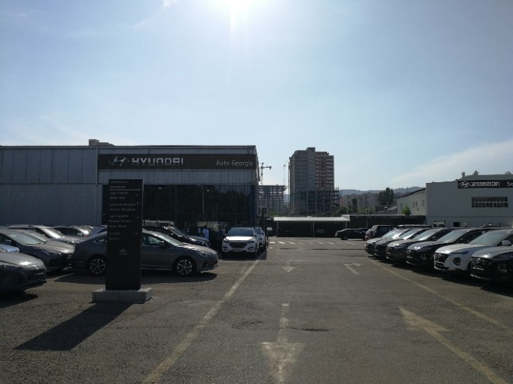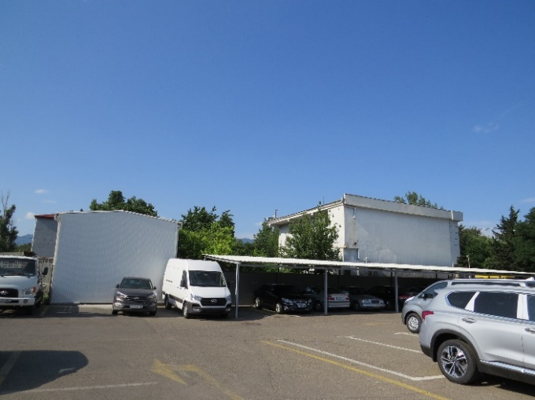
სს „ჰიუნდაი ავტო საქართველოს“ ტერიტორია გარშემორტყმულია სხვადასხვა დანიშნულების ობიექტებით. ინსინერატორის განთავსების ადგილის დასავლეთიდან ემიჯნება შპს „დემასის“ სასაწყობე მეურნეობის ტერიტორია, ჩრდილოეთით (105 მ) მდებარეობს შპს „სწავლების ცენტრი“-ს ტერიტორია, ხოლო ჩრდილო-დასავლეთით (100 მ) შპს „ალუმეტი“-ს ტერიტორია. კომპანიის ტერიტორიას აღმოსავლეთიდან და ჩრდილო-აღმოსავლეთიდან ესაზღვრება სასტუმროსა და რესტორნის ტერიტორიები, რომლებიც ინსინერატორის განთავსების ადგილიდან დაშორებულია 60 და 90 მეტრ მანძილით. ტეროტორიიდან აღმოსავლეთით დაახლოებით 30 მეტრში მდებარეობს აღმაშენებლის ხეივანი (იხილეთ ილუსტრაცია 2).
ინსინერატორის განთავსების ადგილმდებარეობიდან უახლოესი საცხოვრებელი დაშორებულია 250 მ. მანძილით.
ილუსტრაცია 2 კომპანიის საკუთრებაში არსებული ტერიტორიის აეროფოტოსურათი
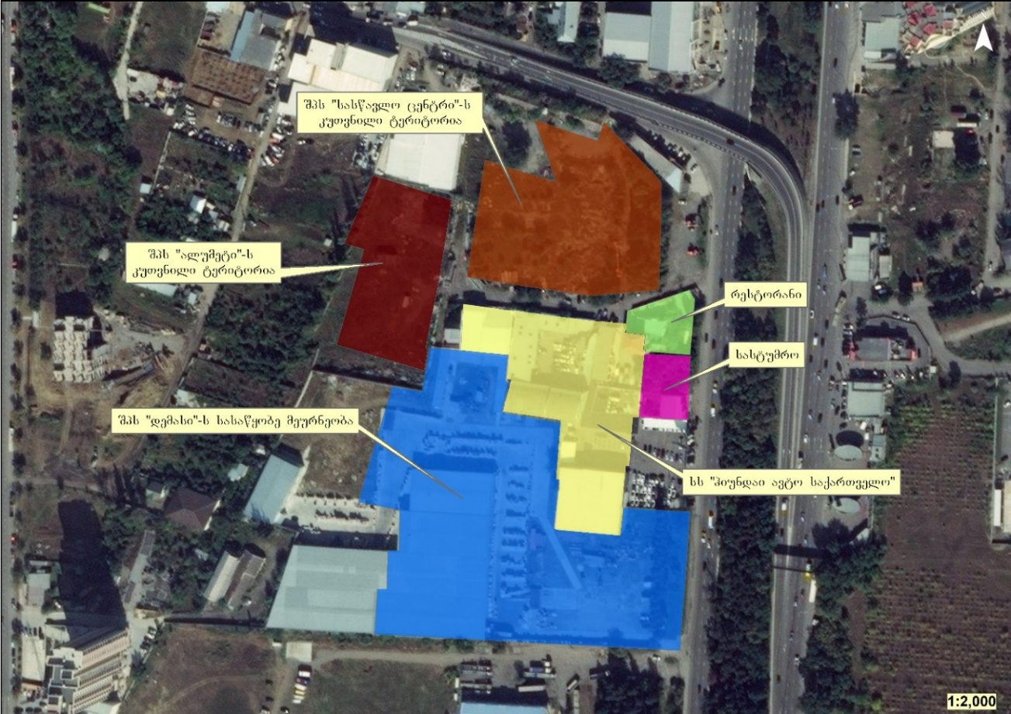
60 მ
90 მ
105 მ
100 მ
250 მ
უახლოესი საცხოვრებელი
ფუნქციური ზონირების შესაბამისად საპროექტო ტერიტორია მოქცეულია საზოგადოებრივ საქმიან ზონა 2-ში (სსზ-2), რომელიც მოიცავს ქ. თბილისის განაშენიანებული ტერიტორიების საზღვრებში არსებულ/დაგეგმილ საქმიანი, კომერციული და სხვა საზოგადოებრივი გამოყენების ტერიტორიებს.

ილუსტრაცია 3 საპროექტო ტერიტორიის ადგილმდებარეობა ფუნქციური ზონების მიხედვით
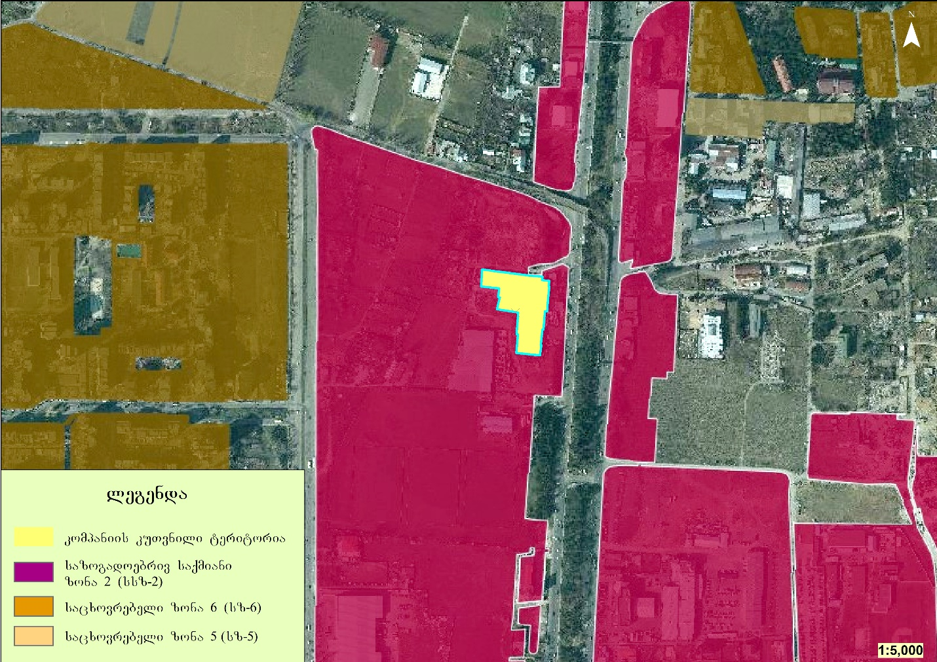

პროექტის აღწერა
კომპანიის კუთვნილ ტერიტორიაზე ცალკეულ უბანზე განლაგებულია ავტო-ტექნიკური მომსახურებისთვის განკუთვნილი ინფრასტრუქტურა, სადაც წარმოიქმნება სხვადასხვა სახის ნარჩენები, მათ შორის მეორადი ზეთები, რომელიც ხშირ შემთხვევაში არ ექვემდებარება რეგენერაციას და საჭიროებს სათანადო მართვას. როგორც წესი, კომპანიის საქმიანობის შედეგად წლის განმავლობაში ჯამურად 10 ტონამდე ნამუშევარი ზეთი გროვდება. შექმნილი სიტუაციის გათვალისწინებით, სს „ჰიუნდაი ავტო საქართველო“ გეგმავს შეგროვებული ნამუშევარი ზეთის ინსინერაციას და ენერგიის მიღებას.
ნახაზი 1 სს „ჰიუნდაი ავტო საქართველო“-ს სიტუაციური გეგმა
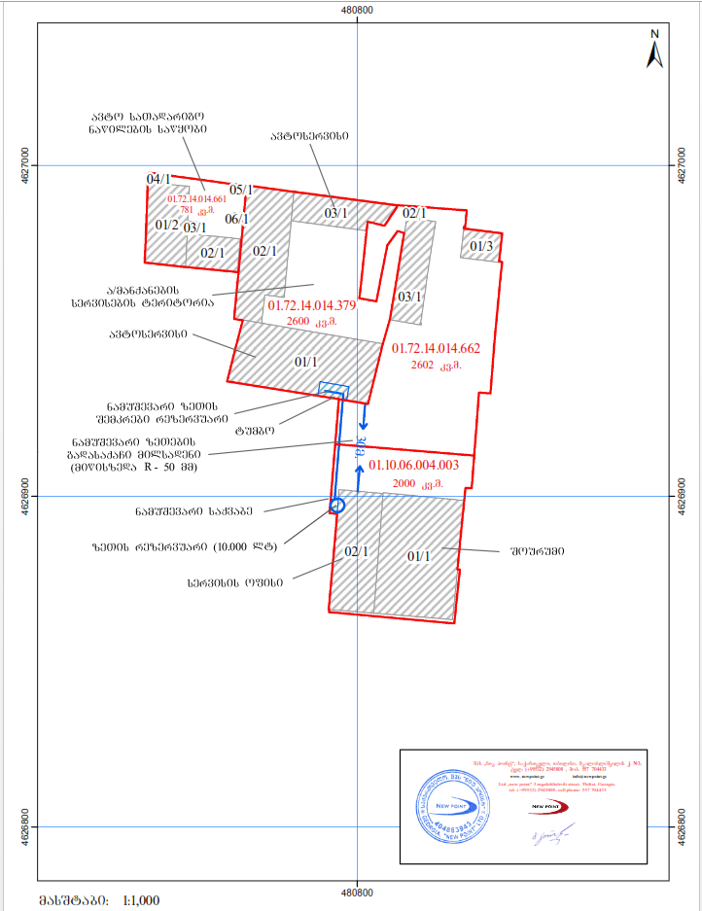

წარმოქმნილი ნარჩენი ზეთების შესაგროვებლად ავტოსერვისის ტერიტორიაზე დამონტაჟდება 750 ლ. მოცულობის პლასტმასის რეზერვუარი, საიდანაც ნამუშევარი ზეთი რუსული წარმოების ტუმბოს ( НШ 11 Г-3) და 30 მმ. დიამეტრის პლასტმასის მილის საშუალებით, პერიოდულად, გადაიქაჩება და შეგროვდება10 ტ. მოცულობის ლითონის რეზერვუარში.
ცხრილი 6 ტუმბოს მახასიათებლები
სამუშაო მოცულობა | 11 სმ³
ნომინალური წნევა | 16 მპა
მაქსიმალური წნევა | 21 მპა
მაქსიმალური პიკური წნევა | 25 მპა
მაქსიმალური სიხშირე | 3600 ბრუნი წუთში
მინიმალური სიხშირე | 500 ბრუნი წუთში
ილუსტრაცია 4 ნამუშევარი ზეთების შემგროვებელი რეზერვუარი 750 ლ
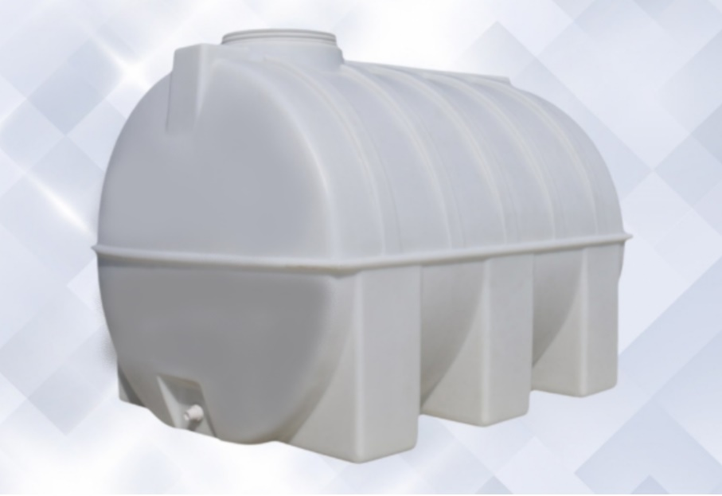
ინსინერატორის და მასთან დაკავშირებული ინფრასტრუქტურის მოწყობა დაგეგმილია კომპანიის ტერიტორიაზე არსებულ შენობებში, რომელსაც გააჩნია შემდეგი პარამეტრები:
- სიგრძე - 5.7 მ;
- სიგანე - 2.2 მ;
- სიმაღლე - აღმოსავლეთ კედელი 2.9 მ. ხოლო დასავლეთი-2.7 მ.

ილუსტრაცია 5 ინსინერატორის განთავსების შენობის შესასვლელი
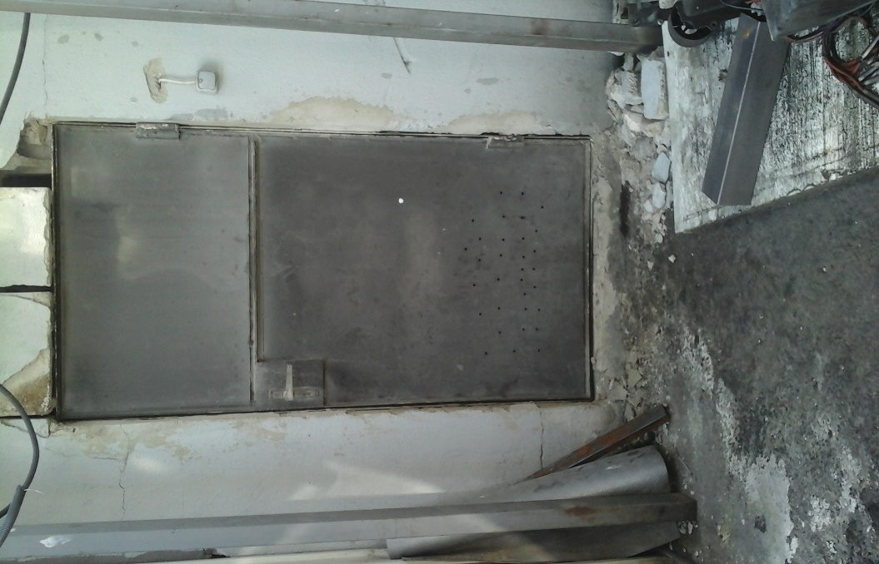
შენობა გადახურულია მეტალის კვადრატული მილებისაგან შემდგარი მასალით, რომელზეც ლითონის 10 ტონიანი რეზერვუარის განთავსდება. რეზერვუარის გარე პერიმეტრზე მოეწყობა ერთგვარი აბაზანა, რომელიც ავარიული სიტუაციების შემთხვევაში შეგროვებული ზეთების გავრცელების პრევენციისთვის იქნება გამოყენებული.

ნახაზი 2 ინსინერატორისთვის განკუთვნილი შენობის ჭრილები
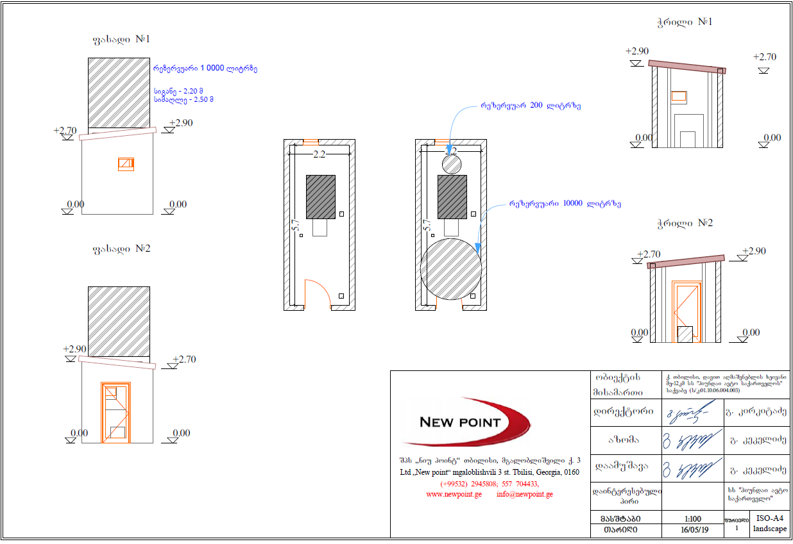
10 ტ. მოცულობის ლითონის რეზერვუარიდან ზეთის მიწოდება მოხდება იტალიური წარმოების Ecoflam-ის (Ecoflam Maxflam 30AB) ღუმელში, რომლის წარმადობა შეადგენს 30 ლ/სთ-ს. გასათვალისწინებელია ის გარემოება, რომ დაგროვებული ზეთების ინსინერაცია მოხდება მხოლოდ ატმოსფერული ჰაერის ტემპერატურის კლებისას და ინსინერატორი იმუშავებს მხოლოდ წელიწადის ცივ სეზონზე (წლიურად ინსინერატორის მუშაობის პერიოდი დაახლოებით 317 სთ. იქნება). აღნიშნულის გათვალისწინებით, ნამუშევარი ზეთების წვის შედეგად ატმოსფერულ ჰაერზე მოსალოდნელი უარყოფითი ზემოქმედება არ იქნება მაღალი ხარისხის, ამასთან მას ექნება პერიოდული ხასიათი.
დამონტაჟებული სპეციალური თერმორეგულატორი უზრუნველყოფს/გააკონტროლებს კომპანიის საოფისე შენობაში სტაბილურ ტემპერატურულ რეჟიმს და არასასურველი ტემპერატურის არსებობის შემთხვევაში მოხდება ინსინერატორის ჩართვა. Ecoflam Maxflam 30AB ტიპის ორსაფეხურიანი ღუმელი განკუთვნილია - 10⁰+60⁰C -ის გარემოს ტემპერატურის პირობებებისთვის. მოცემულ ღუმელებს ახასიათებთ უნივერსალურობა და შესაძლებელია გამოყენებულ იქნან როგორც საყოფაცხოვრებო ასევე სამრეწველო ობიექტებში. ღუმელის კორპუსი დამზადებულია ლითონისაგან, სადაც ჩამონტაჟებულია შესაბამისი მოწყობილობა საწვავის (ნედლეულის) გამაცხელებელი ელემენტის მქონე პულტით. რეგულირებადი საცეცხლური ამარტივებს წვის სხვადასხვა განყოფილებების რეჟიმის მართვა-რეგულირებას საჭიროებისამებრ. წარმოდგენილ ორსაფეხურიან ღუმელს ახლავს საჰაერო ცხაურის მარეგულირებელი ელექტრო დისკი და ორი საქშენი. ამ ტიპის მოდელის ღუმელებში რეალიზებულია საცეცხლურში საწვავი ნედლეულის (ჩვენ შემთხვევაში მეორადი ზეთების) ცირკულაცია (დამატებითი ელექტრომაგნიტური სარქველი კეტავს საწვავის ნაკადის მიწოდებას უშუალოდ საქშენებთან). მართვის პულტის კომპლექტაციაში შედის ელექტროთერმორეგულატორი, რომელიც განკუთვნილია და ემსახურება საწვავი ნედლეულის ერთ ტემპერატურაზე შენარჩუნებას. საქშენების ბლოკირების (დაბინძურების) შესახებ შეტყობინების მიღების მიზნით, საწვავი ნედლეულის გაცხელების კვანძის შემდეგ ყენდება თვითმცლელი ფილტრი.
ილუსტრაცია 6 Ecoflam-ის ღუმელი
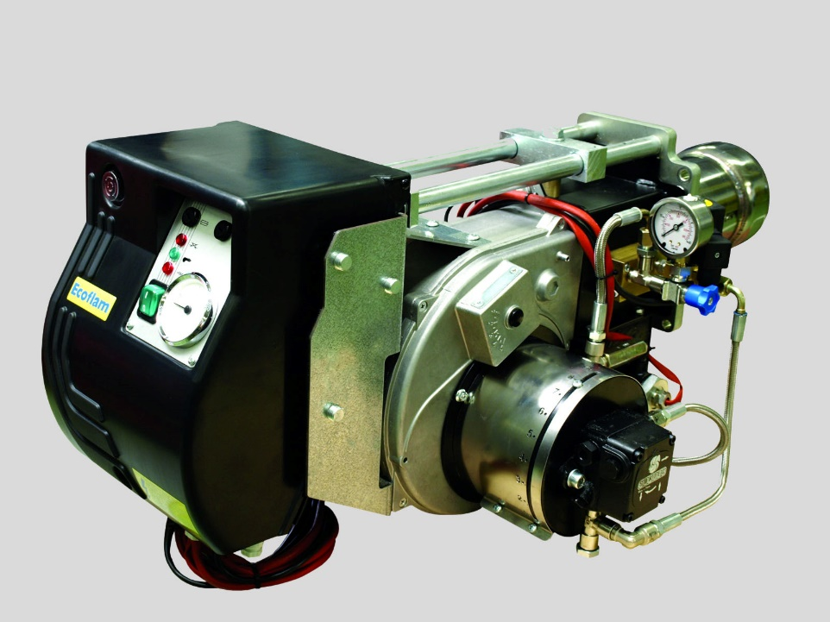
ნახაზი 3 ღუმელის ზომები, მმ.
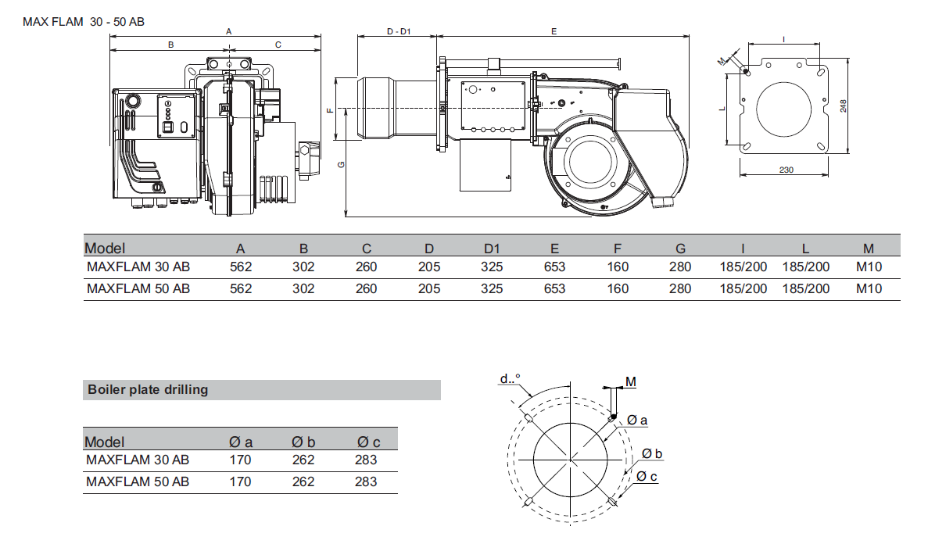
ცხრილი 7 ინსინერატორის ძირითადი ფიზიკური მახასიათებლები
ღუმელის სიმძლავრე კვ/სთ-კკალ/სთ | მაქსიმ. | მინიმ.
ღუმელის სიმძლავრე კვ/სთ-კკალ/სთ | 410  352800 | 205  176400
საწვავის მოხმარება ლტ/სთ | 36 | 18
ჰიდროსისტემა 2 დონე(საფეხური) | 2
რეგულირების კოეფიციენტი | 1:2
საწვავი | Heavy oil (L.C.V. 9.800k/cal/kg max.visc 50⁰E at 50⁰C)
მართვისა და უსაფრთხოების ბლოკი | Siemens LMO 44
ცეცხლის ალის ნაკადის კონტროლო | PHOTORESISTOR
გაღვივების მოწყობილობა | cofi
დგუში | suntec
ელექტროძრავი ბრუნი/წთ - watt
დენის ძაბვა | 230/240 V/ 50 Hz
დენის ძალა | 6000 W.
მასა | 61.1(62.1)kg.
ელექტროდამცველების კლასი | IP 40
ხმაურის დონე dB(A) | 74
დასაწყობებეის (შენახვის) რეჟიმი | -20⁰ + 60⁰ C
ღუმელის მუშაობის ტემპერ.რეჟიმი | -10⁰ + 60⁰ C
სს „ჰიუნდაი ავტო საქართველო“ სასმელ-სამეურნეო დანიშნულების წყლით მუხათგვერდის გზაზე გამავალი 250 მმ დიამეტრის ქსელიდან მარაგდება. ხოლო წყალარინებისთვის კომპანიის მთელ ტერიტორიაზე მოწყობილია ერთიანი სისტემა, რომელიც დაერთებულია აღმაშენებლის ხეივანში გამავალ ცენტრალიზებულ საკანალიზაციო ქსელზე.
ინსინერატორის ფუნქციონირებისთვის დამატებითი წყალმომარაგებისა და წყალარინების ქსელის მოწყობა დაგეგმილი არაა, რადგან ის ჩართული იქნება კომპანიის ტერიტორიაზე უკვე არსებულ სიტემებში. ამასთან, ინსინერატორის ტექნოლოგიური პროცესი არ საჭიროებს წყლის მიწოდებას, გათბობის სიტემაში გამოყენებული წყალი გაშვებული იქნება ჩაკეტილ სისტემაში, სადაც წყლის დანაკარგი უმნიშვნელოა.

ალტერნატიული ვარიანტები

არაქმედების ალტერნატივა
არაქმედების ალტერნატივა გულისხმობს დაგეგმილ საქმიანობაზე უარის თქმას.
ავტოსერვისის ტერიტორიაზე ავტომანქანების ტექნიკური მომსახურების შემდეგ წარმოქმნილი ზეთის გარკვეული ნაწილი არ ექვემდებარება რეგენერაციას და საჭიროებს განადგურებას. ნამუშევარი ზეთები წარმოადგენს სახიფათო ნარჩენებს და მისი მართვა საჭიროებს განსაკუთრებულ ყურადღებას. კომპანიის საქმიანობის შედეგად წარმოქმნილი ნარჩენი ზეთების შეგროვება, მისი დროებითი დასაწყობება გარემოსდაცვითი პირობების შესაბამისად, შესაბამისი ნებართვის მქონე კომპანიისთვის გადაცემა, ტრანსპორტირება და საბოლოო დამუშავება რამდენჯერმე ზრდის გარემოზე უარყოფითი ზემოქმედების რისკებს. აღნიშნულის გათვალისწინებით უფრო გამართლებული იქნება ნარჩენი ზეთების წყაროზე სეპარირება, დასაწყობება გარემოსდაცვითი სტანდარტების შესაბამისად და ინსინერატორით ინსინერაცია ამავე ტერიტორიაზე.
გარდა ზემოთ აღნიშნულისა, ინსინერატორის მოწყობასა და ექსპლუატაციაზე დასაქმდება რამდენიმე ადამიანი, რაც დადებითად აისახება დასაქმებული პერსონალის სოციალურ-ეკონომიკურ მდგომარეობაზე.
ყოველივე აღნიშნულის გათვალისწინებით შესაძლებელია ითქვას, რომ დაგეგმილ საქმიანობის არ განხორციელება უფრო უარყოფითი ხასიათის მატარებელია, ვიდრე მისი განხორციელება.

ტექნოლოგიის ალტერნატიული ვარიანტი
როგორც უკვე აღინიშნა ზეთის ინსინერაციისთვის გამოყენებული იქნება Ecoflam-ის ბრენდის ინსინერატორი (Ecoflam 30 AB ), რომელიც მაღალი პოპულარობით სარგებლობს მრავალ ქვეყანაში. კომპანიის მიერ ასევე განიხილებოდა რუსული წარმოების (Volkan 150) ინსინერატორი, თუმცა აღნიშნული წარმოების ინსინერატორი უარყოფილი იქნა ნამუშევარი ზეთების წვის სპეციფიკიდან გამომდინარე. Ecoflam-ის წარმოების ღუმელში ალის დაყოვნების დრო შედარებით მეტია, რაც განაპირობებს ზეთის სრულ წვას. წვის შედეგად გამოიყოფა უფრო მეტი ენერგია და ნაკლები მავნე ნივთიერებები, რაც შედარებით ნაკლებ ზეგავლენას ახდენს ატმოსფერული ჰაერის ხარისხზე.
აღნიშნულიდან გამომდინარე მეორადი ზეთების ინსინერაციისთვის შეირჩა გარემოსდაცვითი თვალსაზრისით უკეთესი ვარიანტი.

ინსინერატორის განთავსების ალტერნატიული ვარიანტი
გარდა შერჩეული ადგილისა (ოფისის შენობის გგვერდით), ინსინერატორის განთავსების ერთერთ ალტერნატიულ ვარიანტად განიხილებოდა მისი ავტოსერვისის ტერიტორიაზე (იქ სადაც 750 ლიტრიანი რეზერვუარის დამონტაჟებაა დაგეგმილი, იხილეთ ნახაზი 1, გვერდი 14 ) დამონტაჟება და შემდგომი ექსპლუატაცია. თუმცა, როგორც უკვე აღინიშნა, ინსინერატორი იმუშავებს მხოლოდ წელიწადის ცივ სეზონზე და აუცილებელია წარმოქმნილი მეორადი ზეთების დროებითი შენახვა გარკვეული პერიოდით ავტოსერვისის უბანზე წარმოქმნილი ზეთების შეგროვება და ინსინერატორის დამონტაჟება დაკავშირებული იყო ახალი ინფრასტრუქტურის მოწყობასთან და არსებული ნაგებობის მოდიფიკაციასთან. აღნიშნული საქმიანობების განხორცილება გამოიწვევდა გარემოზე უარყოფით ზემოქმედებას (ხმაურის და მავნე ნივთიერებების გავრცელება, ნარჩენების წარმოქმნა), ამასთან ავტოსერვისის ტერიტორიაზე ინსინერატორის და ზეთის საცავი რეზერვუარის დამონტაჟება გაზრდიდა ადამიანის ჯანმრთელობასა და უსაფრთხოებასთან დაკავშირებულ რისკებს.
გარემოზე და ადამიანის ჯანმრთელობაზე უარყოფითი ზემოქმედების თვალსაზრისით, ინსინერატორის დამონტაჟება საოფისე შენობის გვერდით უფრო გამართლებულია, რაც ასევე დაკავშირებული იქნება ინსინერატორის ცენტრალურ გათბობის სიტემაში ჩართვის სიმარტივესთან.

ფიზიკური და სოციალური გარემო

ზოგადი მიმოხილვა
თბილისი მდებარეობს აღმოსავლეთ საქართველოში, თბილისის ქვაბულში, მდინარე მტკვრის ორივე სანაპიროზე, ზღვის დონიდან 380–600 მ სიმაღლეზე, ჩრდილოეთით ესაზღვრება საგურამოს ქედის სამხრეთი მთისწინეთი, აღმოსავლეთით - ივრის ზეგნის ჩრდილო-დასავლეთი მონაკვეთი, დასავლეთით და სამხრეთით კი - თრიალეთის ქედის განშტოებები. ქალაქს 504.2 კმ² ფართობი უჭირავს. თბილისს აღმოსავლეთით, სამხრეთით და ნაწილობრივ დასავლეთითაც ესაზღვრება გარდაბნის მუნიციპალიტეტი, ხოლო ჩრდილოეთით და დასავლეთით - მცხეთის მუნიციპალიტეტი.
ილუსტრაცია 7 თბილისის რუკა
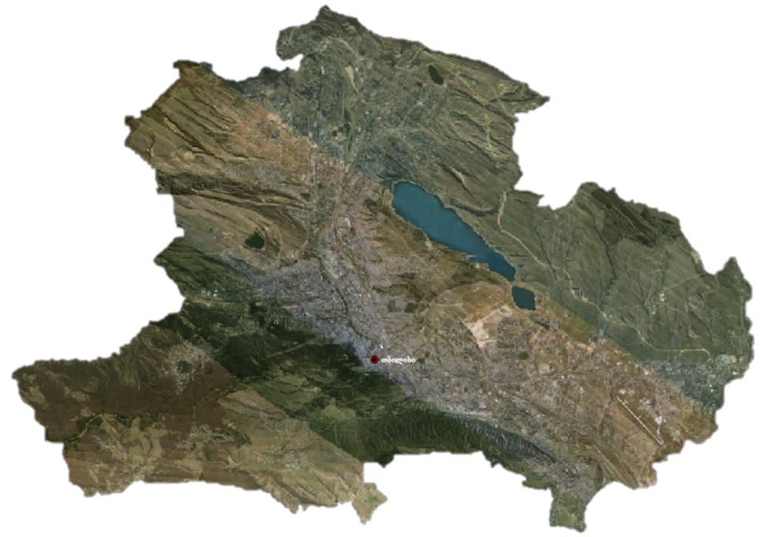
ქ. თბილისის შემადგენლობაში შედის 4 დაბა, 2 სათაო სოფელი და 22 სოფელი. ადმინისტრაციულად თბილისი დაყოფილია: გლდანის, დიდუბის, ვაკის, ისნის, კრწანისის, მთაწმინდის, ნაძალადევის, საბურთალოს, სამგორის და ჩუღურეთის რაიონებად.
საპროექტო ტერიტორია მდებარეობს ვაკის რაიონში, აღმაშენებლის ხეივანში, თბილისის ჩრდილო-დასავლეთ ნაწილში, მტკვრის მარჯვენა სანაპიროზე.

ფიზიკური გარემო

კლიმატი და მეტეოროლოგიური პირობები
თბილისში ზომიერად თბილი სტეპურიდან ზომიერად ნოტიო სუბტროპიკულზე გარდამავალი ჰავაა. იცის ზომიერად ცივი ზამთარი და ცხელი ზაფხული, საშუალო წლიური ტემპერატურა 12.3°C, იანვარი 0.7°C, ივლისი 24.2°C; აბსოლუტური მინიმალური ტემპერატურა - 23°C, აბსოლუტური მაქსიმალური 40°C. ნალექები 560 მმ წელიწადში. უხვნალექიანია მაისი (90 მმ), მცირენალექიანი -იანვარი (20 მმ). თოვლის სახით ნალექი შეიძლება მოვიდეს საშუალოდ 15-25 დღე წელიწადში. გაბატონებულია ჩრდილოეთი და ჩრდილოეთ-დასავლეთის ქარი, ხშირია აგრეთვე სამხრეთ-აღმოსავლეთის ქარი.
თბილსისი კლიმატის დაასიათებისათვის გამოყენებულია „სამშენებლო კლიმატოლოგია (პნ 01.05-08)“. ტექსტში მოცემულია მეტეოროლოგიური სადგურის -დიღომი მონაცემები.
ცხრილი 8 ჰაერის ტემპერატურა
პუნქტის დასახელება | იანვარი | თებერვალი | მარტი | აპრილი | მაისი | ივნისი | ივლისი | აგვისტო | სექტემბერი | ოქტომბერი | ნოემბერი | დეკემბერი | საშუალო წლიური | აბსოლუტური მაქსიმუმი | აბსოლუტური მინიმუმი
თბილისი, დიღომი | 0,7 | 2,3 | 6,2 | 11,6 | 17,0 | 20,8 | 24,2 | 24,4 | 19,5 | 13,8 | 7,4 | 2,5 | 12,3 | 40 | -23
დიაგრამა 1 ჰაერის ტემპერატურა

ცხრილი 9 ჰაერის ფარდობითი ტენიანობა, %
პუნქტის დასახელება | იანვარი | თებერვალი | მარტი | აპრილი | მაისი | ივნისი | ივლისი | აგვისტო | სექტემბერი | ოქტომბერი | ნოემბერი | დეკემბერი | წლის საშუალო
თბილისი, დიღომი | 73 | 69 | 66 | 62 | 64 | 60 | 56 | 57 | 64 | 73 | 77 | 76 | 66
დიაგრამა 2 ჰაერის ფარდობითი ტენიანობა, %

ცხრილი 10 ნალექების რაოდენობა
პუნქტის დასახელება | ნალექების რაოდენობა წელიწადში, მმ | ნაექების დღე-ღამური მაქსიმუმი, მმ
თბილისი, დიღომი | 560 | 147
ცხრილი 11 თოვლის საფარი
პუნქტის დასახელება | თოვლის საფარის წონა, კპა | თოვლის საფარის დღეთა რიცხვი | თოვლის საფარის წყალშემცველობა, მმ
თბილისი, დიღომი | 0,50 | 15 | -
ცხრილი 12ქარის მახასიათებლები (თბილისი, დიღომი)
ქარის საშუალო უდიდესი და უმცირესი სიჩქარე, მ/წმ |  | ქარის მიმართულება და შტილის განმეორებადობა (%) წელიწადში
იანვარი | ივლისი | ჩ | ჩა | ა | სა | ს | სდ | დ | ჩდ | შტილი
2,1/0,1 | 2,0/0,7 | 36 | 6 | 3 | 10 | 14 | 3 | 5 | 23 | 73

დიაგრამა 3 ქართა თაიგული, %

გეომორფოლოგიური და გეოლოგიური პირობები
თბილისი მდებარეობს ე.წ კავკასიის ყელის ცენტრში, ამავე სახელწოდების ქვაბულში. ჩრდილოეთიდან მას ესაზღვრება სხალტბის, საგურამოს და იალნოს ქედები. აღმოსავლეთიდან ყენიის, მახათას, ძეძვის გორაკები და სამგორის ამაღლება. სამხრეთიდან მარნეულის ვაკე, დასავლეთიდან კი აჭარა-თრიალეთის აღმოსავლეთი განშტოებები - მცხეთის, ლისის, მამადავითის, თაბორის, თელეთის და იაღლუჯის ქედები.
თბილისს მდ. მტკვარი ორ ასიმეტრიულ ნაწილად ჰყოფს. მისი მარჯვენა მხარის რელიეფი შედარებით მაღალი და საკმაოდ დანაწევრებულია, ზემოთ ჩამოთვლილი ქედები ერთმანეთისგან გათიშულია სუბგანედური მიმართულების საკმაოდ ღრმა ტაფობებით (ჩრდილოეთიდან სამხრეთისაკენ) - დიღმის, საბურთალოს, კრწანისის კოდის და კუმისის. აღსანიშნავია, რომ რელიეფის ეს ფორმები შესაბამისობაშია აქ განვითარებულ სტრუქტურებთან, კერძოდ კი, ქედები მეტწილად ანტიკლინებს, ხოლო ტაფობები კი სინკლინებს ემთხვევა. ამასთან ერთად, ზემოხსენებული ქედები საკმაოდ ინტენსიურად არის დანაწევრებული მცირე მდინარეებით და ნაკადულებით. მდ. მტკვარს მარჯვენა მხირადნ ერთვის მდინარეები - დიღმისწყალი, ვერე, წავკისისწყალი დ სხვ. კარგად არის განვითარებული აგრეთვე მშრალი კალაპოტიანი ნაკადების ქსელი. საბოლოო ჯამში, შეიძლება ითქვას, რომ მდ. მტკვრის მარჯვენა მხრის რელიეფი, თბილისის მიდამოებში არის სტრუქტურულ-ეროზიული ხასიათის.

სეისმური პირობები
სამშენებლო ნორმებისა და წესების „სეისმომედეგი მშენებლობა“ (პნ 01. 01-09) №1 დანართის მიხედვით ინსინერატორის განთავსების ადგილი მდებარეობს 8 ბალიან (MSK 64 სკალა) სეისმურ ზონაში, რომლის A -სეისმურობის უგანზომილებო კოეფიციენტი შეადგენს 0.17-ს.
ილუსტრაცია 8საქართველოს სეისმური დარაიონების რუკა
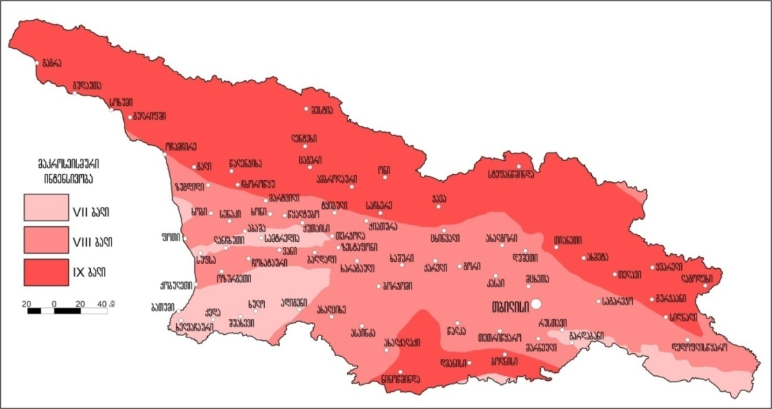

ჰიდროლოგია
ინსინერატორის განთავსების ადგილმდებარეობიდან უახლოეს მდინარეს მტკვარი წარმოადგენს, რომელიც საპროექტო ტერიტორიიდან 1.7 კილომეტრითაა დაშორებული. მდინარე მტკვარი ამიერკავკასიის მთავარი წყლის არტერია, სათავეს იღებს თურქეთის ტერიტორიაზე კიზილ-გადიკის მთის ჩრდილო-აღმოსავლეთ კალთებიდან გამომდინარე წყაროებიდან -2700 მ სიმაღლეზე. მდინარის მთლიანი სიგრძე შეადგენს 1364 კმ-ს, წყალშემკრები აუზის ფართობი 188,000კმ². მდინარის ზედა წელი სიგრძით 185 კმ (F=4743 კმ²) მოედინება თურქეთის ტერიტორიაზე. საქართველოს რესპუბლიკის საზღვარს კვეთს ზღვის დონიდან 1287 მ, ხოლო აზერბაიჯანის 270 მ ნიშნულზე. მდინარე საქართველოს ფარგლებში მოედინება 346 კმ-ზე.
მტკვრის წყალშემკრები აუზი ასიმეტრიული ფორმისაა და აუზი განთავსებულია ამიერკავკასიის აღმოსავლეთ ნაწილში, მოიცავს საქართველოს, ნაწილობრივ სასომხეთისა და აზერბაიჯანის ტერიტორიებს. წყალშემკრები აუზის შემადგენლობაშია:
- კავკასიის მძლავრი მთათა სისტემა, რომელიც შედგება მთელი რიგი გრძივი და განივი ქედებისაგან _ ციცაბო კალთებით, ხრამებით და წვეტიანი მთის თხემებით. უკანასკნელის საშუალო სიმაღლე 3000-4000 მ-ია.
- კავკასიონის მთიდან წამოსული მრავალრიცხოვანი ქედები, სიმაღლით 2700-3000 მ, რომლებიც მკვეთრად ეშვებიან დაბლობისაკენ, წარმოადგენენ მდინარეთა აუზების წყალგამყოფებს _ რის გამოც მათი კალთები ძლიერ დანაწევრებულია მოკლე, ღრმა ხეობებით.
- სამხრეთ საქართველოს მთიანეთი წარმოდგენილია აჭარა-თრიალეთის ნაოჭა სისტემით, (აჭარა-იმერეთის, თრიალეთის, შავშეთის და არსიანის) საშუალო სიმაღლით 2400-2700 მ. აქ ვხვდებით ბორჯომ-ბაკურიანის პლატოს და ჯავახეთის ვულკანურ ზეგანს.
- მთათაშორისი ტექტონიკური დაბლობი, რომელიც იწყება სოფ. ტაშისკართან და გრძელდება ქ. მცხეთამდე. ეს მონაკვეთი ცნობილია ქართლის დაბლობის, ხოლო ქ. რუსთავიდან აზერბაიჯანის საზღვრამდე ქვემო ქართლის სახელწოდებით.
საპროექტო ტერიტორიიდან მდინარე მტკვრის დაშორების გათვალისწინებით პროექტის განხორციელებისას უარყოფითი ზემოქმედება მოსალოდნელი არაა.

ნიადაგი და ძირითადი ლანდშაფტები
თბილისსა და მის მიდამოებში გ. საბაშვილისა ვ. ამბოკაძის (1970) მიხედვით, ზედაპირის ძლიერ დასერილობის, ჰავის, მცენარეული საფარის, გეოლოგიური აგებულების და სხვა პირობების განსხვავებულობის გამო, ნიადაგური საფარი მრავალფეროვანია.
ყველაზე მეტი გავრცელებით სარგებლობს რუხი-ყავისფერი, წაბლა და შავმიწა ნიადაგები. გვხვდება, აგრეთვე, ნახევარუდაბნოს, ტყის ყავისფერი, ტყის ყომრალი, მლაშობი, დამლაშებული, გაჯიანი, ალუვიური, მთა-მდელოს და სხვა ნიადაგები (ავჭალის, დიღმისა და სამგორის ვაკეები, კუმისის ტაფობი, საგურამოს ქედის სამხრეთი ფერდობები და სხვ.). 1000-1100 მ ზემოთ ყავისფერ ნიადაგებს ტყის ყომრალი ნიადაგები ცვლის.
კომპანიის მფლობელობაში არსებულ ტერიტორიაზე ნიადაგური საფარველი წარმოდგენილი არაა, არსებული ფართობი მთლიანად ბეტონის საფარითაა დაფარული.

ბიომრავალფეროვნება
რ. ქვაჩაკიძის მიხედვით თბილისი შედის შიდა ქართლის ბარის გეობოტანიკურ რაიონში, რომელიც მოიცავს შიდა ქართლის ვაკეებს (ტირიფონის, მუხრან-საგურამოს, დიღმის და სხვ) და მათზე აღმართულ სერებს (კვერნაქის, მახათას და სხვ.). რაიონის ტერიტორია მოქცეულია კავკასიონისა და თრიალეთის ქედებს შორის. აღმოსავლეთით იგი ქ. თბილისამდე (ჩათვლით) ვრცელდება. ტერიტორიის აბსოლუტური სიმაღლე მერყეობს 350 მ-დან (მტკვრის დონე სოღანლუღთან) 1200 მ-მდე (კვერნაქის სერის აბსოლუტური სიმაღლე).
შიდა ქართლის ბარის უმეტესი ნაწილი წარსულში ტყით იყო დაფარული. აქ დომინირებდა მუხნარი (Quercus iberica), რცხილნარი (Carpinus caucasica), მუხნარ-რცხილნარი, წიფლნარი (Fagus orientalis), რცხილნარ-წიფლნარი. მოგვიანებით (ისტორიულ პერიოდში) ტყიანი ტერიტორია თანდათანობით შემცირდა: განადგურდა ტყეები ვაკე ტერიტორიაზე; პრაქტიკულად მთლიანად განადგურდა მდ. მტკვრის და მის შენაკადთა უახლოეს ტერასებზე განვითარებული ჭალის ტყეებიც. ტყეების ნაალაგევზე თანდათანობით ჩამოყალიბდა მეორეული მცენარეულობა - ჰემიქსეროფილური და ქსეროფილური ბუჩქნარები და ბალახეული ცენოზები, უტყეო ტერიტორიის მეტი ნაწილი კი სასოფლო-სამეურნეო სავარგულებმა დაიკავა.
ტყის კორომებიდან ძირითადად მუხნარი (Quercus iberica) ამონაყარითაა შენარჩუნებული (დაბალი წარმადობის - ბონიტეტი V). შერეული სახეობებიდან (ასექტატორები) აღინიშნება იფანი (Fraxinus excelsior), მინდვრის ნეკერჩხალი (Acer campestre), რცხილა (Carpinus caucasica), ცაცხვი (Tilia begonifolia). ქვეტყე მუხნარ კორომებში მეტწილად ჯაგრცხილას (Carpinus orientalis) მიერაა შექმნილი. შერეული სახეობებიდან გვხვდება - შინდი (Cornus mas), კვიდო (Ligustrum vulgare), წერწა (Lonicera caucasica), ზღმარტლი (Mespilus germanica), ღვია (Juniperus rufescens, J. oblonga), ასკილი (Rosa canina) და სხვ. მცხეთა-თბილისის მიდამოებში გვხვდება არიდული მეჩხერი ტყის ნაშთები - საკმლის ხიანი (Pistacia mutica), აკაკიანი (Celtis caucasica), ბერყენიანი (Pyrus salicifolia). მდ. მტკვრისა და მისი შენაკადების ნაპირებზე შემორჩენილია ალის ტყის მომცრო კორომები და ფრაგმენტები, რომელთა შემადგენლობაში მონაწილეობს ოფი (Populus nigra), ხვალო (Populus canescens). ტირიფი (Salix excelsa), მურყანი (Alnus barbata), ჭალის მუხა (Quercus pedunculiflora), კორპიანი და ჩვეულებრივი თელა (Ulmus suberosa, U. minor).
ჰემიქსეროფილური და ქსეროფილური ბუჩქნარები ფართოდაა გავრცელებული რაიონის ტერიტორიაზე - ვაკეებზე და სერების კალთებზე. ბუჩქნარების აბსოლუტური უმრავლესობა მეორეულია, - განვითარებულია ვაკისა და ჭალის ტყეების, აგრეთვე სერების კალთებზე არსებული ტყეების (მუხნარები, რცხილნარ-მუხნარები, არიდული მეჩხერი ტყეები) ნაალაგევზე. ბუჩქნარებს შორის დომინირებს - ძეძვიანები (Paliurus spina-christi), გრაკლიანები (Spiraea hypericifolia), ჯაგრცხილნარები (Carpinus orientalis), ნაირბუჩქნარები (შავჯაგა - Rhamnus pallasii, ძეძვი - Paliurus spina-christi, გრაკლა - Spiraea hypericifolia, ღვიები - Juniperus oblonga, J. rufescens, ასკილი - Rosa canina, R. corymbifera, ჟასმინი - Jasminum fruticans, თრიმლი - Cotinus coggygria, თუთუბო - Rhus coriaria, კუნელი - Crataegus kyrtostyla, წერწა - Lonicera caucasica, კვრინჩხი - Prunus spinosa, ჩიტაკომშა - Cotoneaster racemiflorus და სხვ.). ყველაზე მშრალ ადგილსამყოფელებში - სამხრთის ექსპოზიციის თხელნიადაგიან და ღორღიან ნიადაგებზე განვითარებულია ქსეროფილური ბუჩქნარები - ტრაგაკანტული გლერძიანები (Astragalus microcephalus), ზღარბიანები (Acantholium lepturoides, A. fominii), ურციანები (Thymus tiflisiensis) და სხვ.
სტეპის მცენარეულობა რაიონის ტერიტორიაზე საკმაოდ ფართოდაა გავრცელებული. დომინირებს უროიანი (Botriochloa ischaemum). იგი მეტწილად პლაკოლურ რელიეფთანაა დაკავშირებული; გვხვდება მეტწილად მომცრო ნაკვეთების სახით ჰემიქსეროფილურ ბუჩქნარებს (ძეძვიანი, გრაკლიანი და სხვ.) შორის; ხშირად ქმნის კომპლექსურ დაჯგუფებებს (ძეძვიანისა და უროიანის, ნაირბუჩქნარისა და უროიანის კომპლექსები და სხვ). მშრალ ფერდობებზე განვითარებულია უროიან-წივანიანი (Festuca valensiaca + Botriochloa ischaemum) და წივანიანი (Festuca valensiaca) სტეპები, რომელთა მომცრო ნაკვეთები და ფრაგმენტები გაფანტულია ქსეროფილური ბუჩქნარების საერთო ფონზე.
გარდა ბუნებრიცი მცენარეულობისა, თბილისის მიდამოების ფარდობებზე, გვხვდება ხელოვნურად გაშენებული ტყის კულტურები: ფიჭვი (Pinus kochiana), ქართული მუხა (Quercus iberica), ჩვეულებრივი იფანი (Fraxinus excelsior), სოფორა (Sophora japonica), აკაკი (Celtis caucasica), ოქროს წვიმა (Laburnum anagyroides), ტყემალი (Prunus cerasifera), ფშატი (Eleagnus angustifolia), ჭერამი (Prunus armeniaca), ნუში (Amygdalus georgica), ღვია (Juniperus oblonga), ნეკერჩხალი (Acer campestre), იუდას ხე (Cercis siliquastrum), ბალამწარა (Cerasus sylvestris), თრიმლი (Cotinus coggygria), კურდღლის ცოცხა (Genista fasselata), ტუია (Thuja sp.), ცაცხვი (Tilia begonifolia), აკაცია (Acacia dealbata), ხემყრალა (Ailanthus altissima), კვიპაროსი (Cupressus sempervirens), კედარი (Cedrus deodara), ჭადარი (Platanus orientalis), ვერვხი (Populus alba, P. nigra), ბიოტა (Platycladus orientalis), თუთუბო (Rhus coriaria) და სხვ.

უშუალოდ საპროექტო ტერიტორიაზე მცენარეული საფარი წარმოდგენილი არ არის. ტერიტორიის შემოგარენში არსებული ხე-მცენარეულობა ძირითადად ხელოვნურად განაშენიანებულ ნარგაობებს მოიცავს, სადაც წარმოდგენილია რამდენიმე ეგზემპლარი კაკლის ხე, ასევე ფიჭვის, თუთის, და სხვ. ნარგაობები.

ილუსტრაცია 9 შპს „ჰიუნდაი ავტო საქართველოს“ ტერიტორიის შემოგარენში არსებული მცენარეულობა.
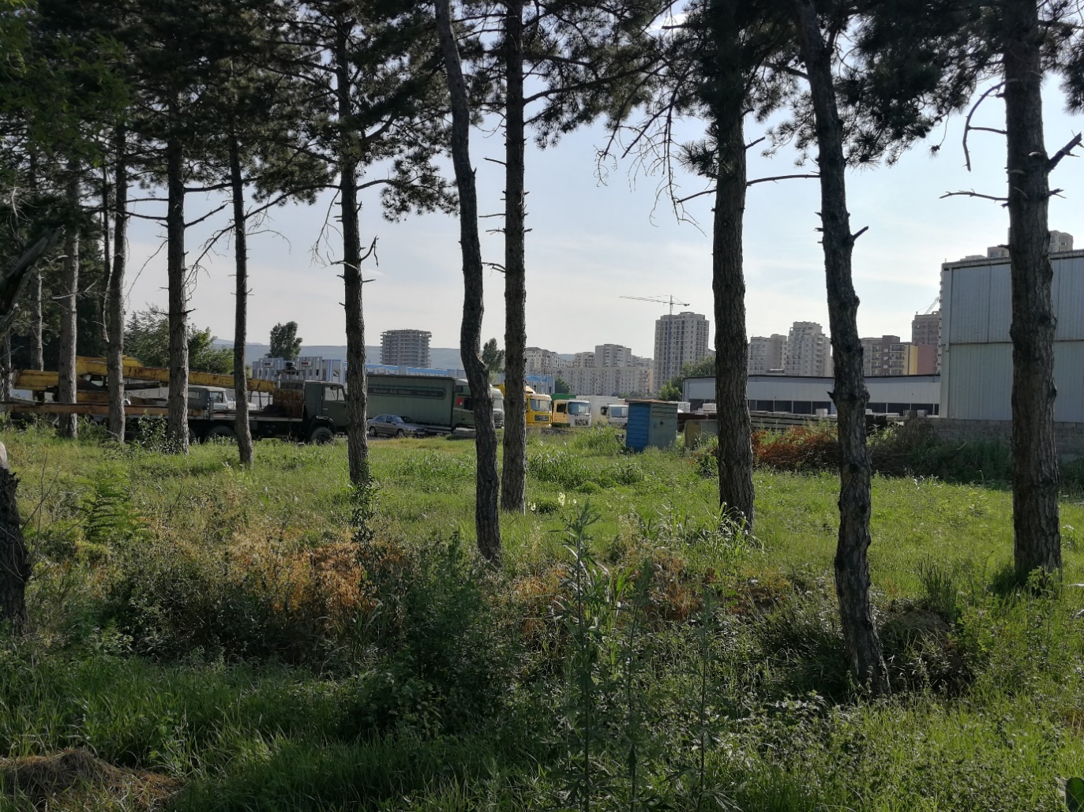
სამეცნიერო ლიტერატურული ინფორმაციაზე დაყრდნობით, თბილისში და მის მიმდებარე ადგილებში გამოვლენილია ძუძუმწოვრების 25, ხელფრთიანების 16, ფრინველების 145, ქვეწარმავლების და ამფიბიების 25, მოლუსკების და სხვადასხვა სახის უხერხემლოების 500-ზე მეტი სახეობა.

სოციალურ-ეკონომიკური გარემო

მოსახლეობა
თბილისში 2019 წლის 1 იანვრის მონაცემებით 1,171.1 ათასი კაცი ცხოვრობს. აქედან, საქალაქო დასახლებაში 1,140.7 ათასი კაცი, ხოლო სასოფლო დასახლებაში 20.4 ათასი კაცი ცხოვრობს. როგორს ცხრილი 13-დან ჩანს მოსახლეობის უმეტესობა თავმოყრილია საქალაქო დასახლებაში და 2012 წლიდან მოყოლებული, ეს მაჩვენებელი ყოველწლიურად იზრდება.
რაც შეეხება ქ. თბილისის სასოფლო დასახლებას, 2012 წელთან შედარებით მკვეთრად არ შეცვლილა, თუმცა გაზრდილია 1.2 ათასი კაცით.
ცხრილი 13 მოსახლეობის რაოდენობა
ქ. თბილისი | 2012 | 2013 | 2014 | 2015 | 2016 | 2017 | 2018 | 2019
სულ | 1091.2 | 1092.0 | 1101.2 | 1115.7 | 1132.0 | 1145.5 | 1158.7 | 1171.1
საქალაქო დასახლება | 1062.0 | 1062.5 | 1071.2 | 1085.6 | 1101.7 | 1115.1 | 1128.4 | 1140.7
სასოფლო დასახლება | 29.2 | 29.5 | 30.0 | 30.1 | 30.2 | 30.4 | 30.3 | 30.4

დემოგრაფია
ქ. თბილისი დემოგრაფიული მაჩვენებლები მოცემულია ცხრილში 13. შედარებისთვის მოყვანილია 2017 და 2018 წლის მონაცემები. ცხრილიდან გამომდინარე, ბუნებრივი მატების მაჩვენებელი წინა წელთან შედარებით, გაზრდილია 1,109 კაცით.
ცხრილი 14 ძირითადი დემოგრაფიული მაჩვენებლები
ქ. თბილისი | 2017 |  |  | 2018
ქ. თბილისი | სულ(კაცი) | საქალაქო დასახლება | სასოფლო დასახლება | სულ(კაცი0 | საქალაქო დასახლება | სასოფლო დასახლება
ცოცხლად დაბადება | 14,906 | 14,619 | 287 | 16,161 | 15,701 | 460
გარდაცვალება | 11,976 | 11,696 | 280 | 12,122 | 11,854 | 268
ბუნებრივი მატება | 2,930 | 2,923 | 7 | 4,039 | 3,847 | 192
1 წლამდე ასაკის ბავშვთა გარდაცვალება | 129 | 116 | 13 | 107 | 102 | 5
მკვდრადშობადობა | 115 | 112 | 3 | 121 | 116 | 5
ქორწინება | 6,984 | 6,806 | 178 | 6,718 | 6,544 | 174
განქორწინება | 3,731 | 3,665 | 66 | 3,812 | 3,743 | 69
2018 წლის მონაცემებით, გარდაცვლილთა რაოდენობა (ორივე სქესი) 12,122 კაცს შეადგენს. აქედან, 6,157 ქალი, ხოლო 5,965 მამაკაცია. ასაკის მიხედვით, გარდაცვლილთა რაოდენობა მცირეა 10-დან 14-წლამდე, ხოლო განსაკუთრებით იზრდება 75 წლიდან და ზემოთ.
დიაგრამა 4 გარდაცვლილთა რაოდენობა სქესისა და ასაკის მიხედვით, 2018 წ.
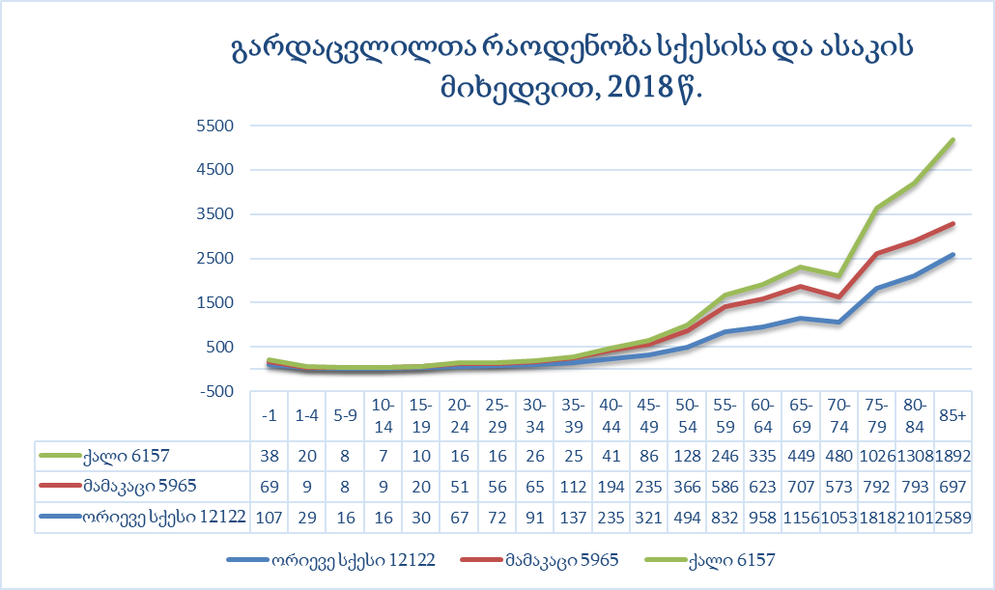

მრეწველობა
თბილისში შექმნილი მთლიანი შიდა პროდუქტი მოცემულია ცხრილში 14.
ცხრილი 15 თბილისში შექმნილი მთლიანი შიდა პროდუქტი (მიმდინარე ფასებში, მლნ. ლარი)
ქ. თბილისი | 2015 | 2016 | 2017
სოფლის მეურნეობა, ნადირობა და სატყეო მეურნეობა; თევზჭერა, მეთევზეობა | 0.0 | 32.1 | 35.5
მრეწველობა | 1,770.6 | 1,874.2 | 1,822.9
პროდუქციის გადამუშავება შინამეურნეობების მიერ | 95.5 | 95.6 | 103.0
მშენებლობა | 1,488.0 | 1,531.5 | 2,221.9
ვაჭრობა; ავტომობილების, საყოფაცხოვრებო ნაწარმისა და პირადი მოხმარების საგნების რემონტი | 3,493.1 | 3,727.1 | 4,444.3
ტრანსპორტი და კავშირგაბმულობა | 2,267.6 | 2,306.5 | 2,395.6
სახელმწიფო მმართველობა | 926.1 | 975.3 | 1,014.8
განათლება | 323.1 | 363.1 | 388.8
ჯანმრთელობის დაცვა და სოციალური დახმარება | 774.9 | 861.7 | 893.2
მომსახურების სხვადასხვა სახეები | 2,312.0 | 2,530.2 | 2,883.0
მთლიანი შიდა პროდუქტი საბაზისო ფასებში | 13,450.9 | 14,297.5 | 16,203.0
მთლიანი შიდა პროდუქტი საბაზრო ფასებში | 15,560.1 | 16,600.9 | 18,948.0
ქ. თბილისში სულ 15+ მოსახლეობა 930.1 ათას კაცს შეადგენს, დაქირავებულთა რაოდენობა 343.9 ათასი კაცი, ხოლო უმუშევართა რაოდენობა 94.6 ათასი კაცია. უმუშევრობის მაჩვენებელი წინა წლებთან შედარებით შემცირებულია. ქ. თბილისში დასაქმებისა და უმუშევრობის მაჩვენებელი მოცემულია ცხრილში 15.
ცხრილი 16 15 წლის და უფროსი ასაკის მოსახლეობის განაწილება ეკონომიკური აქტივობის მიხედვით, 2016-2018* (ათასი კაცი)
ქ. თბილისი | 2016 | 2017 | 2018
სულ 15+ მოსახლეობა | 913.3 | 912.9 | 930.1
სულ აქტიური მოსახლეობა (სამუშაო ძალა) | 524.0 | 510.9 | 502.7
დასაქმებული | 400.7 | 384.6 | 408.2
დაქირავებული | 340.1 | 323.7 | 343.9
თვითდასაქმებული | 60.6 | 60.5 | 64.3
გაურკვეველი | 0.0 | 0.4 | 0.0
უმუშევარი | 123.3 | 126.3 | 94.6
მოსახლეობა სამუშაო ძალის გარეთ | 389.3 | 402.0 | 427.4
უმუშევრობის დონე (პროცენტებში) | 23.5 | 24.7 | 18.8
აქტიურობის დონე (პროცენტებში) | 57.4 | 56.0 | 54.0
დასაქმების დონე (პროცენტებში) | 43.9 | 42.1 | 43.9

სოფლის მეურნეობა
ქ. თბილისი სხვა რეგიონებთან შედარებით სოფლის მეურნეობის დარგების მოსავლიანობით დიდად არ გამოირჩევა. ერთ წლიანი კულტურებიდან ძირითადად ბოსტნეული კულტურები მოყავთ, მრავალწლიანი კულტურებიდან ძირითადად, თესლოვანი (0.2 ათასი ტონა) და კურკოვანი (0.4 ათასი ტონა) ხილი, ასევე, ყურძენი (1.3 ათასი ტონა). მცირე რაოდენობით კაკლოვანი ხილიც (0.1 ათასი ტონა).
მეცხოველეობის პროდუქციიდან იწარმოება საქონლის და ფრინველის ხორცი, ფურისა და ფურკამეჩის რძე, კვერცხი და სხვა.

ტრანსპორტი და ინფრასტრუქტურა
2018 წლის ბოლოსათვის თბილისში რეგისტრირებული ავტომობილების რაოდენობა 469.3 ათასს შეადგენდა. აქედან, ავტომობილების უდიდესი წილი-411.5 ათასი, მოდის მსუბუქ ავტომობილებზე.
ცხრილი 17 ავტომობილების რაოდენობა სპეციალიზაციის მიხედვით.
 | (წლის ბოლოსათვის, ათასი)
 | 2014 | 2015 | 2016 | 2017 | 2018
ავტომობილები, სულ | 365.6 | 398.3 | 428.7 | 448.5 | 469.3
მათ შორის:
სატვირთო | 22.4 | 24.1 | 25.1 | 25.4 | 25.5
სამგზავრო (ავტობუსები და მიკროავტობუსები) | 15.7 | 15.6 | 15.6 | 15.6 | 15.3
სპეციალური დანიშნულების* | 12.2 | 13.1 | 14.6 | 15.8 | 17.0
მსუბუქი | 315.3 | 345.5 | 373.4 | 391.7 | 411.5
წყარო: საქართველოს სტატისტიკის სამსახური
*სასოფლო-სამეურნეო დანიშნულების ტექნიკის ჩათვლით
ინფრასტრუქტურა - ელექტროენერგიით უზრუნველყოფილი შინამეურნეობების რაოდენობა 2018 წლის მონაცემებით 100 %-ია. ქალაქის მოსახლეობა ელექტროენერგიით მთლიანად უზრუნველყოფილია. ბუნებრივი აირით უზრუნველყოფილი შინამეურნეობების რაოდენობა 2018 წლის ბოლოსათვის 96 %-ია. რაც შეეხება სასმელ წყალს, ბინაში შეყვანილი წყალსადენის სისტემის მაჩვენებელი 97.7 %-ია.
2017 წლის მონაცემის მიხედვით, საერთო სარგებლობის გზის სიგრძე ქ. თბილისში 52 კმ-ს შეადგენს და საერთაშორისო მნიშვნელობისაა.

ტურიზმი
თბილისს მრავლად ჰყავს როგორც ქართველი, ასევე უცხოელი ტურისტი. ტურისტები ინტერესდებიან როგორც არქიტექტურით, ხელოვნებით, ასევე, ტრადიციებით, ფოლკლორით, რელიგიით, სამზარეულოთი. ტურისტების უმეტესობა უპირატესობას ანიჭებენ თბილისის ძველ ნაწილს, ადგილებს, სადაც წარმოჩენილია ძველი სტილის შენობები თუ სახლები. თანამედროვე ნაგებობების ნახვა ყველგან შეუძლიათ, ხოლო ის რაც თბილისშია შემონახული, მხოლოდ ამ ქალაქისთვის არის დამახასიათებელი, და გამოარჩევს კიდეც მას სხვა ქალაქებისგან.
საბოლოო ჯამში შეიძლება ითქვას, რომ თბილისი დღეისათვის თავისთავში აერთიანებს შუა საუკუნეების სტილს, საკუთარი ციხეებით, სასახლეებით, ტაძრებით, მეჩეთებით და ევროპულ სტილს თავისი მოდერნიზებული შენობებით, რომლებშიც მაინც იგრძნობა, რაღაც თავისებური და თვითმყოფადი – თბილისური. სწორედ ეს ორი ნაწილი ქმნის მთლიანობაში იმ უნივერსალურ სახეს, რაც ტურისტებს ხიბლავს.
თბილისისათვის განსაკუთრებით მნიშვნელოვანია კულტურული ტურიზმი. თბილისი გამოირჩევა კულტურული ძეგლების სიუხვით და ტურისტული მოგზაურობის მოტივაცია ხშირად კულტურის გაცნობითაა განპირობებული (ქალაქში დაახლოებით 100 მდე ღირსშესანიშნაობაა). თბილისი ტურისტებს იზიდავს გარეგნული თავისებურებებითა და სილამაზით, რაც გამოწვეულია ქალაქის ტერიტორიის რელიეფის დანაწევრებით, მრავალრიცხოვანი ისტორიული ძეგლისა და მუზეუმის, სამეცნიერო-კვლევითი და კულტურის დაწესებულების არსებობით. თბილისის ძირითადი ღირსეშესანიშნავი ადგილები, რომლებიც ტურისტების ინტერესის სფეროს წარმოადგენენ ესენია: საქართველოს ეროვნული მუზეუმი; საქართველოს სახელმწიფო ხელოვნების მუზეუმი; ძველი თბილისი-ვიწრო ქუჩებით; სამების საკათედრო ტაძარი; მთაწმინდა მამა დავითის ეკლესია; ნარიყალას ციხე-სიმაგრე; სიონისა და მეტეხის ეკლესიები და სხვა.
უშუალოდ საწარმოს განთავსების ტერიტორია ტურიზმის განვითარების თვალსაზრისით ნაკლებად საინტერესოა. საწარმოს ტერიტორიას ძირითადად ესაზღვრება საცხოვრებელი კორპუსები, საჯარო სასწავლო დაწესებულები და სხვა ინფრასტრუქტურა.

დაცული ტერიტორიები
ინსინერატორის განთავსების ადგილიდან უახლოესი დაცული ტერიტორია თბილისის ეროვნული პარკია, რომელიც 6 კმ-ში მდებარეობს (პირდაპირი მანძილი). თბილისის ეროვნული პარკი პირველი ეროვნული პარკია საქართველოში, რომელიც შეიქმნა 1973 წელს. გარკვეული პერიოდის შემდეგ მან დაკარგა ეროვნული პარკის სტატუსი და 2007 წელს ყოფილი ეროვნული პარკის ნაწილისა და საგურამოს ნაკრძლის ბაზაზე კვლავ შეიქმნა. მდებარეობს კავკასიონის მთავარი ქედის სამხრეთ კალთების საგურამო-იალნოს ქედებსა და მათ განშტოებათა ფერდებზე, რომლებიც განედურად გადაჭიმულია მდ. მტკვრიდან მდ. იორამდე, ზ.დ 600-1,700 მ სიმაღლეზე. მისი ფართობია 23,218,28 ჰა. შედგება საგურამოს, გლდანის, მარტყოფის, ღულელებისა და გარდაბნის უბნებისაგან.
თბილისის ეროვნული პარკი თბილისთან ყველაზე ახლოს მდებარე დაცული ტერიტორიაა, ვიზიტორთა ინფრასტრუქტურა ნაკლებადაა განვითარებული, თუმცა აღსანიშნავია, რომ 2013 წელს გაეროს მსოფლიო ტურიზმის ორგანიზაციასთან თანამშრომლობით მოხდა პირველი ველო-ბილიკის მარკირება. სულ დაიგეგმა და მოეწყო სამი ველო-მარშრუტი.

გარემოზე და ადამიანის ჯანმრთელობაზე ზემოქმედების შეფასება

ინსინერატორის მოწყობისა და ექსპლუატაციის პროცესში გარემოზე მოსალოდნელი უარყოფითი ზემოქმედების სახეები
მიუხადავად იმისა, რომ დაგეგმილი საქმიანობები არ ითვალისწინებს მასშტაბურ საქმიანობას, ამასთან ინსინერატორის ფუნქციონირება იქნება მხოლოდ პერიოდული (ინსინერატორი წელიწადში მხოლოდ 317 საათის განმავლობაში იმუშავებს) ადგილი ექნება გარემოზე და ადამიანის ჯანმრთელობაზე უარყოფით ზეგავლენას. დაგეგმილი საქმიანობებით გამოწვეული შესაძლო ზემოქმედების სახეები და ზემოქმედების მიმღები რეცეპტორები შეიძლება იყოს:
შესაძლო ზემოქმედების სახეები:
- ატმოსფერულ ჰაერში მავნე ნივთიერებების გაფრქვევები;
- ხმაური;
- ნარჩენებით დაბინძურება;
- ავარიული დაღვრები;
შესაძლო რეცეპტორები:
- ატმოსფერული ჰაერი;
- მოსახლეობა;
- მომსახურე პერსონალი;
ინსინერატორის მოსაწყობად არაა საჭირო ახალი შენობა-ნაგებობის მოწყობა, ის განთავსდება კომპანიის ტერიტორიაზე არსებულ შენობაში. ასევე არაა დაგეგმილი მიწის სამუშაოები. დაგეგმილი საქმიანობის სპეციფიკიდან გამომდინარე, მომდევნო პარაგრაფებში ყურადღება გამახვილებულია მხოლოდ იმ რეცეპტორებზე, რომელზეც მეტ-ნაკლები ხარისხით მოსალოდნელია უარყოფითი ზემოქმედება, ან

ატმოსფერული ჰაერის დაბინძურება

მოწყობის ეტაპი
იმ ფაქტის გათვალისწინებით, რომ ინსინერატორი და მასთან დაკავშირებული ინფრასტრუქტურა განთავსდება არსებულ შენობა-ნაგებობებში და არაა დაგეგმილი ისეთი სამუშაოების ორგანიზება, რომელიც ატმოსფერულ ჰაერის ხარისხზე უარყოფით ზეგავლენას იქონიებს. შესაბამისად ინსინერატორის მოწყობის ეტაპზე ატმოსფერულ ჰაერზე ზემოქმედება მოსალოდნელი არაა.

ექსპლუატაციის ეტაპი
ინსინერატორის ექსპლუატაციის ეტაპზე დაბინძურების მიმართ ყველაზე მგრძნობიარე რეცეპტორი ატმოსფერული ჰაერია. დაბინძურების ძირითად წყაროს თავად ინსინერატორი და ნამუშევარი ზეთის შენახვის უბნები წარმოადგენს. აღნიშნული წერტილებიდან მოსალოდნელია სხვადასხვა დამბინძურებლების გაფრქვევა. გარდა ინსინერატორისა, კომპანიის ტერიტორიაზე მიმდინარე საქმიანობების (ნამუშევარი ზეთის შენახვა, საქვაბეში ბუნებრივი აირის წვა, სამღებრო და საშემდუღებლო სამუშაოების შესრულება) შედეგად ატმოსფერულ ჰაერში გაიფრქვევა სხვადასხვა დამბინძურებელი ნივთიერებები. კომპანიის ტერიტორიაზე სულ 6 გაფრქვევის წყაროა, ამიტომ შემდგე პარაგრაფებში დაანგარიშებულია ატმოსფერულ ჰაერში გაფრქვეულ მავნე ნივთიერებათა რაოდენობა მოცემული წყაროებისთვის.

ატმოსფერულ ჰაერში გაფრქვეულ მავნე ნივთიერებათა რაოდენობის ანგარიში
სს “ჰიუნდაი ავტო საქართველოს“ ტერიტორიიდან გაფრქვევები მოსალოდნელია ნამუშევარი ზეთის ინსინერაციისას, ნამუშევარი ზეთის შენახვისას, სამღებრო ოთახის საქვაბეში ბუნებრივი აირის წვისას, სამღებრო სამუშაოების და საშემდუღებლო სამუშაოების შესრულებისას. ჩამოთვლილი პროცესების და სამუშაოების შესრულებისას გაფრქვეული მავნე ნივთიერებების მაქსიმალური ერთჯერადი და საშუალო დღეღამური ზღვრულად დასაშვები კონცენტრაციები [4] მოცემულია ცხრილში 17.
ცხრილი 18 ატმოსფერულ ჰაერში მავნე ნივთიერებათა ზღვრულად დასაშვები კონცენტრაციები
მავნე ნივთიერებათა |  | ზღვრულად დასაშვები კონცენტრაცია, მგ/მ³ |  | მავნეობის საშიშროების კლასი
კოდი | დასახელება | მაქსიმალური ერთჯერადი | საშუალო სადღეღამისო | მავნეობის საშიშროების კლასი
1 | 2 | 3 | 4 | 5
0123 | რკინის ოქსიდი) | 0 | 0,04 | 3
0133 | კადმიუმი | 0 | 0,0003 | 1
0143 | მანგანუმი | 0,01 | 0,001 | 2
0164 | ნიკელის ოქსიდი | 0 | 0,001 | 2
0184 | ტყვია | 0,001 | 0,0003 | 1
0203 | ქრომი | 0 | 0,0015 | 1
0301 | აზოტის დიოქსიდი (აზოტის (IV) ოქსიდი) | 0,2 | 0,04 | 3
0316 | ქლორწყალბადი | 0,2 | 0,1 | 2
0325 | დარიშხანი | 0 | 0,0003 | 1
0330 | გოგირდის დიოქსიდი | 0,5 | 0,05 | 3
0337 | ნახშირბადის ოქსიდი | 5 | 3 | 4
0616 | დიმეთილბენზოლი (ქსილოლი) | 0,2 | 0 | 3
2735 | ზეთი | - | - | სუზდ 0,05
2750 | სოლვენტი | - | - | სუზდ 0,2
2752 | ვაით-სპირიტი | - | - | სუზდ 1
2754 | ნაჯერი ნახშირწყალბადები C12-C19 | 1 | 0 | 4
2902 | შეწონილი ნაწილაკები | 0,5 | 0,15 | 3
2908 | არაორგანული მტვერი: 70-20% SiO2 | 0,3 | 0,1 | 3

საქართველოს მთავრობის 2013 წლის 31 დეკემბრის დადგენილება № 435, კანონმდებლობის თანახმად ემისიის რაოდენობრივი და ხარისხობრივი მაჩვენებლების გაანგარიშება შესაძლებელია განხორციელდეს ორი გზით:
- უშუალოდ ინსტრუმენტული გაზომვებით;
- საანგარიშო მეთოდის გამოყენებით.
წინამდებარე დოკუმენტში გაანგარიშება შესრულებულია საანგარიშო მეთოდის გამოყენებით.

ემისიის გაანგარიშება ინსინერატორიდან (გ-1)
ინსინერატორის მოდელი MAXFLAM 30 AB
ინსინერატორის მილის სიმაღლე 7 მ.
ინსინერატორის მილის დიამეტრი - 0.25 მ.
ემისიის გაანგარიშება ინსინერატორში ნამუშევარი ზეთების წვისას
ზეთის ხარჯი 30 კგ/სთ.
ინსინირებული ნამუშევარი ზეთი 9.5 ტ/წელ.
მუშობის დრო 317 სთ/წელ.
9.5 ტ. ნამუშევარი ზეთი = 10.56 მ³/წელ.
გაანგარიშება შესრულებულია საქართველოს მთავრობის 2013 წლის 31 დეკემბირს N435-ის დადგენილების დანართი 109-ის მიხედვით.

ცხრილი 19 მავნე ნივთიერებათა მაქსიმალური ემისიები
მავნე ნივთიერების |  | ხვედრითი გამოყოფის კოეფიციენტი (კგ/მ3 გამოყენებულ ზეთზე) |  | მაქსიმალური ემისია გ/წმ. | წლიური ემისია ტ/წელ.
კოდი | დასახელება | მცირე სიმძლავრის საქვაბეები |  | მაქსიმალური ემისია გ/წმ. | წლიური ემისია ტ/წელ.
133 | კადმიუმი. Cd | 0.001116 | 0.001116 | 0.00001 | 0.00001
164 | ნიკელი. Ni | 0.00132 | 0.00132 | 0.00001 | 0.00001
184 | ტყვია. Pb | 6.6 * Pb | 0.00198 | 0.00002 | 0.00002
203 | ქრომი. Cr | 0.0024 | 0.0024 | 0.00002 | 0.00003
301 | აზოტის ოქსიდები. NOx | 2.28 | 2.28 | 0.02108 | 0.02405
316 | ქლორწყალბადი. HCl | 7.92 | 7.92 | 0.07322 | 0.08356
325 | დარიშხანი. As | 0.0132 | 0.0132 | 0.00012 | 0.00014
330 | გოგირდის ოქსიდები. SOx | 17.64 * S | 2.2932 | 0.02120 | 0.02419
337 | ნახშირბადის ოქსიდი. CO | 0.6 | 0.6 | 0.00555 | 0.00633
2902 | მყარი ნაწილაკები. PM | 7.68 * A | 13.056 | 0.12070 | 0.13774
A - საწვავში ნაცრის მასური წილი (%) = 1.7
Pb - საწვავში ტყვიის მასური წილი (%) = 0.0003
S - საწვავში გოგირდის მასური წილი (%) =0.13
საქართველოს ტექნიკური უნივერსიტეტის გემოლოგიისა და მინერალურ ნივთიერებათა კვლევის დიაგნოსტიკისა და გადამუშავების რესპუბლიკური ცენტრის 2018 წლის 30 ნოემბრის ექსპრეტიზის დასკვნა N40/18-ის მიხედვით.
ნამწვი აირების ხარჯი: 30 კგ/სთ × 15.13 მ³/კგ. (ჰაერი) × ((273 + 150) ÷ 273) ÷ 3600 = 0.195 მ³/წმ.

ემისიის გაანგარიშება 10 მ³ მოცულობის ზეთის რეზერვუარიდან (გ-2)
რეზერვუარის სასუნთქი სარქველის სიმაღლე 4.5 მ.
რეზერვუარის სასუნთქი სარქველის ზომა 0.4 × 0.4 მ.
წელიწადში ჩასხმული ზეთის რაოდენობა 9.5 ტონა/წელ.,
ტუმბოს წარმადობა 16.2 ლიტრი წუთში;
ატმოსფერული ჰაერის დაბინძურების წყაროს წარმოადგენენ რეზერვუარის სასუნთქი სარქველი ნავთობპროდუქტის შენახვისას (მცირე სუნთქვა) და ჩატვირთვისას (დიდი სუნთქვა). კლიმატური ზონა-3.
დამაბინძურებელ ნივთიერებათა გამოყოფის გაანგარიშება შესრულებულია [8]-ს შესაბამისად. დამაბინძურებელ ნივთიერებათა გამოყოფის რაოდენობრივი და თვისობრივი მახასიათებლები მოცემულია ცხრილში 20.
ცხრილი 20 ნივთიერებათა გამოყოფის რაოდენობრივი და თვისობრივი მახასიათებლები
დამაბინძურებელი ნივთიერება |  | მაქსიმალური ერთჯერადი ემისია, გ/წმ | წლიური ემისია, ტ/წელ
კოდი | დასახელება | მაქსიმალური ერთჯერადი ემისია, გ/წმ | წლიური ემისია, ტ/წელ
2735 | ზეთი | 0.0001053 | 0.0000753
ცხრილი 21 საწყისი მონაცემები გამოყოფის გაანგარიშებისათვის
პროდუქტი | რ-ბა წელიწადში, ტ/წელ |  | რეზერვუარის კონსტრუქცია | ტუმბოს წარმადობა, მ³/სთ | რეზერვუარის მოცულობა, მ³ | რეზერვუარების რ-ბა | ერთდროულობა
პროდუქტი | B_{შზ} | B_{გზ}
ზეთი ჯგ. А. სითხის ტემპერატურა ახლოსაა ჰაერის ტემპერატურასთან | 4.75 | 4.75 | მიწისზედა ჰორიზონტალური. ექსპლოატაციის რეჟიმი - "საწყავი". ემისიის შემზღუდავი სისტემა-არ არის. | 0.972 | 8 | 1 | -
მიღებული პირობითი აღნიშვნები, საანგარიშო ფორმულები, აგრეთვე საანგარიშო პარამეტრები და მათი დასაბუთება მოცემულია ქვემოთ.
ნავთობპროდუქტების ორთქლის მაქსიმალური ემისია გაიანგარიშება ფორმულით:
M = (C₁ · K^{max}_{p} · V^{max}_{ч}) / 3600, გ/წმ;
ნავთობპროდუქტების ორთქლის წლიური ემისია გაიანგარიშება ფორმულით:
G = (У₂ · В_{оз} + У₃ · В_{вл}) · K^{max}_{p} · 10⁻⁶ + G_{хр} · K_{нп} · N, ტ/წელ.
სადაც: У₂,У₃ –საშუალო კუთრი ემისია რეზერვუარიდან შესაბამისად წლის განმავლობაში შემოდგომა-ზამთრის და გაზაფხულ-ზაფხულის პერიოდებისათვის, გ/ტ. მიიღება დანართი 12-ის მიხედვით.
B_{оз},B_{вл} – სითხის რ-ბა, რომელიც ჩაიტვირთება რეზერვუარში შემოდგომა-ზამთრის და გაზაფხულ-ზაფხულის პერიოდებისათვის, ტ.
K^{max}_{p} - ცდით მიღებული კოეფიციენტი, მიიღება დანართ 8-ს მიხედვით.
G_{xp} - ნავთობპროდუქტების ორთქლის ემისია ერთ რეზერვუარში შენახვისას, ტ/წელ; მიიღება დანართ 13-ის მიხედვით.
K_{нп} -ცდით მიღებული კოეფიციენტი, მიიღება დანართ 12-ს მიხედვით.
N - რეზერვუარების რ-ბა.
კოეფიციენტის მნიშვნელობა K^{гор}_{р} ერთი ჯგუფის სახის რეზერვუარების გაზის მილებისთვის განისაზღვრება ჩატვირთვის და გადმოტვირთვის ერთდროულობით სითხისა რეზერვუარებიდან შემდეგი ფორმულით (1.1.4):
K^{гор}_{р} = 1,1 · K_{р} · (Q^{зак} - Q^{отк}) / Q^{зак} (1.1.4)
სადაც (Q^{зак} - Q^{отк}) - აბსოლუტური საშუალო განსხვავება მოცულობის გადატვირთული და გადმოტვირთული სითხისა რეზერვუარებიდან.
გაანგარიშებისას გამოყოფილი კონკრეტული დამაბინძურებელი ნივთიერებისა როგორც დამატებითი ფაქტორი, ფორმულებში გაითვალისწინება მასური წილი მოცემული ნივთიერებისა ნავთობპროდუქტის შემადგენლობაში..
ატმოსფერულ ჰაერში დამბინძურებელ ნივთიერებათა მაქსიმალური ერთჯერადი და წლიური გამოყოფის გაანგარიშება მოცემულია ქვემოთ.
ატმოსფერულ ჰაერში დამბინძურებელ ნივთიერებათა მაქსიმალური ერთჯერადი და წლიური გამოყოფის გაანგარიშება მოცემულია ქვემოთ.
ზეთი
M = 0,39 · 1 · 0,972 / 3600 = 0,0001053 გ/წმ;
G = (0,25 · 4,75 + 0,25 · 4,75) · 1 · 10⁻⁶ + 0,27 · 0,00027 · 1 = 0,0000753 ტ/წელ;
2735: ზეთი
M = 0,0001053 = 0,0001053 გ/წმ;
G = 0,0000753 = 0,0000753 ტ/წელ;

ემისიის გაანგარიშება 0.75 მ³ მოცულობის ზეთის რეზერვუარიდან (გ-3)
- რეზერვუარის სასუნთქი სარქველის სიმაღლე 1.2 მ.
- რეზერვუარის სასუნთქი სარქველის დიამეტრი 0.3 მ.
- წელიწადში ჩასხმული ზეთის რაოდენობა 9,5 ტ /წელ.
ატმოსფერული ჰაერის დაბინძურების წყაროს წარმოადგენენ რეზერვუარის სასუნთქი სარქველი ნავთობპროდუქტის შენახვისას (მცირე სუნთქვა) და ჩატვირთვისას (დიდი სუნთქვა). კლიმატური ზონა-3.
დამბინძურებელ ნივთიერებათა გამოყოფის გაანგარიშება შესრულებულია [8]-ს შესაბამისად. დამბინძურებელ ნივთიერებათა გამოყოფის რაოდენობრივი და თვისობრივი მახასიათებლები მოცემულია ცხრილში 22.
ცხრილი 22 დამბინძურებელ ნივთიერებათა გამოყოფის რაოდენობრივი და თვისობრივი მახასიათებლები
დამაბინძურებელი ნივთიერება |  | მაქსიმალური ერთჯერადი ემისია, გ/წმ | წლიური ემისია, ტ/წელ
კოდი | დასახელება | მაქსიმალური ერთჯერადი ემისია, გ/წმ | წლიური ემისია, ტ/წელ
2735 | ზეთი | 0.0000325 | 0.0000753
ცხრილი 23 საწყისი მონაცემები გამოყოფის გაანგარიშებისათვის
პროდუქტი | რ-ბა წელიწადში, ტ/წელ |  | რეზერვუარის კონსტრუქცია | ტუმბოს წარმადობა, მ³/სთ | რეზერვუარის მოცულობა, მ³ | რეზერვუარების რ-ბა | ერთდროულობა
პროდუქტი | B_{შზ} | B_{გზ}
ზეთი ჯგ. А. სითხის ტემპერატურა ახლოსაა ჰაერის ტემპერატურასთან | 4.75 | 4.75 | მიწისზედა ჰორიზონტალური. ექსპლოატაციის რეჟიმი - "საწყავი". ემისიის შემზღუდავი სისტემა-არ არის. | 0.3 | 0.75 | 1 | -
მიღებული პირობითი აღნიშვნები, საანგარიშო ფორმულები, აგრეთვე საანგარიშო პარამეტრები და მათი დასაბუთება მოცემულია ქვემოთ.
ნავთობპროდუქტების ორთქლის მაქსიმალური ემისია გაიანგარიშება ფორმულით:
M = (C₁ · K^{max}_{p} · V^{max}_{ч}) / 3600, გ/წმ;
ნავთობპროდუქტების ორთქლის წლიური ემისია გაიანგარიშება ფორმულით:
G = (У₂ · В_{оз} + У₃ · В_{вл}) · K^{max}_{p} · 10⁻⁶ + G_{хр} · K_{нп} · N, ტ/წელ.
სადაც: У₂,У₃ –საშუალო კუთრი ემისია რეზერვუარიდან შესაბამისად წლის განმავლობაში შემოდგომა-ზამთრის და გაზაფხულ-ზაფხულის პერიოდებისათვის, გ/ტ. მიიღება დანართი 12-ის მიხედვით.
B_{оз},B_{вл} – სითხის რ-ბა, რომელიც ჩაიტვირთება რეზერვუარში შემოდგომა-ზამთრის და გაზაფხულ-ზაფხულის პერიოდებისათვის, ტ.
K^{max}_{p} - ცდით მიღებული კოეფიციენტი, მიიღება დანართ 8-ს მიხედვით.
G_{xp} - ნავთობპროდუქტების ორთქლის ემისია ერთ რეზერვუარში შენახვისას, ტ/წელ; მიიღება დანართ 13-ის მიხედვით.
K_{нп} -ცდით მიღებული კოეფიციენტი, მიიღება დანართ 12-ს მიხედვით.
N - რეზერვუარების რ-ბა.
კოეფიციენტის მნიშვნელობა K^{гор}_{р} ერთი ჯგუფის სახის რეზერვუარების გაზის მილებისთვის განისაზღვრება ჩატვირთვის და გადმოტვირთვის ერთდროულობით სითხისა რეზერვუარებიდან შემდეგი ფორმულით (1.1.4):
K^{гор}_{р} = 1,1 · K_{р} · (Q^{зак} - Q^{отк}) / Q^{зак} (1.1.4)
სადაც (Q^{зак} - Q^{отк}) - აბსოლიტური საშუალო განსხვავება მოცულობის გადატვირთული და გადმოტვირთული სითხისა რეზერვუარებიდან.
გაანგარიშებისას გამოყოფილი კონკრეტული დამაბინძურებელი ნივთიერებისა როგორც დამატებითი ფაქტორი, ფორმულებში გაითვალისწინება მასური წილი მოცემული ნივთიერებისა ნავთობპროდუქტის შემადგენლობაში..
ატმოსფერულ ჰაერში დამაბინძურებელ ნივთიერებათა მაქსიმალური ერთჯერადი და წლიური გამოყოფის გაანგარიშება მოცემულია ქვემოთ.
ატმოსფერულ ჰაერში დამაბინძურებელ ნივთიერებათა მაქსიმალური ერთჯერადი და წლიური გამოყოფის გაანგარიშება მოცემულია ქვემოთ.
ზეთი
M = 0,39 · 1 · 0,3 / 3600 = 0,0000325 გ/წმ;
G = (0,25 · 4,75 + 0,25 · 4,75) · 1 · 10⁻⁶ + 0,27 · 0,00027 · 1 = 0,0000753 ტ/წელ;
2735: ზეთი
M = 0,0000325 = 0,0000325 გ/წმ;
G = 0,0000753 = 0,0000753 ტ/წელ;

ემისიის გაანგარიშება სამღებრო ოთახის საქვაბედან (გ-4)
- ღუმელის მილის სიმაღლე - 5მ;.
- ღუმელის მილის დიამეტრი - 0.20 მ.;
- მუშაობის დრო- 360 სთ/წელ.;
- მუშაობს ბუნებრივ აირზე - ხარჯი 30მ³/სთ., 10800 მ³/წელ.
გაანგარიშება შესრულებულია საქართველოს მთავრობის 2013 წლის 31 დეკემბრის დადგენილება N435-ის დანართი 107-ის მიხედვით.
მავნე ნივთიერების |  | აირადი სათბობი | მაქსიმალური ემისია გ/წმ. | წლიური ემისია ტ/წელ.
კოდი | დასახელება | 1000მ³ ბუნებრივი აირის წვისას ტ. | მაქსიმალური ემისია გ/წმ. | წლიური ემისია ტ/წელ.
301 | აზოტის დიოქსიდი | 0.0036 | 0.030 | 0.039
337 | ნახშირჟანგი | 0.0089 | 0.074 | 0.096
გაზის ხარჯი: 30 ნმ³/სთ ÷ 3600 = 0.008 ნმ³/წმ.
ნამწვი აირების ხარჯი: 0.008 ნმ³/წმ.×12,8 ნმ³/ნმ³ (ჰაერი) × ((273+100)÷273) = 0.146 მ³/წმ

სამღებრო ოთახის გამწოვი სისტემა ფილტრებით (გ-5)
სამღებრო ოთახიდან (მწარმოებელი ZHONGDA INDUSTRIAL GROUP CO) ატმოსფერულ ჰაერში მავნე ნივთიერებების გაფრქვევა ხდება ავტომობილებისა და მისი ნაწილების ღებვის დროს. სამღებროში გამოყოფილი მავნე ნივთიერებები ატმოსფერულ ჰაერში გაიფრქვევა ფილტრს გავლით, რომლის ეფექტურობა შეადგენს 99%-ს. შეღებილი ავტომობილის/ნაწილების შრობა ხდება 60 გრადუსზე, სადაც ჰაერი ცირკულირებს.
- მილის სიმაღლე 3 მ., დიამეტრი, კვეთის ზომა 0.80 X 0.80 მ.,
- გაწოვილი ჰაერის მოცულობა 1582-მ³/სთ.
- მოხმარებული საღებავის ხარჯი 500 კგ /წელ.
- პნევმატური დაფარვის წესით 1კგ. საღებავის გახარჯვას ესაჭიროება 7 წთ. სულ 3500 წთ/წელ.
გაანგარიშება შესრულებულია საქართველოს მთავრობის 2013 წლის 31 დეკემბრის დადგენილება N435-ის დანართი 75-ის მიხედვით.
მავნე ნივთიერების |  | ხვედრითი გამოყოფის კოეფიციენტები, გ/კგ ლაქ-საღებავების დანაფარზე | გრ/წმ. | ტ/წელ.
კოდი | დასახელება |  | გრ/წმ. | ტ/წელ.
2902 | ლაქ-საღებავების აეროზოლი | 0.3 | 0.0007 | 0.00015
2754 | ააონები | 0.471 | 0.0011 | 0.00024
2750 | სოლვენტი | 0.047 | 0.0001 | 0.00002
616 | ქსილოლი | 0.4 | 0.0010 | 0.00020
2752 | უაით-სპირტი | 0.024 | 0.0001 | 0.00001
N 435 დადგენილების დანართი 75-ში წარმოდგენილი ნივთიერებები:
ლაქ-საღებავების აეროზოლი იდენტიფიცირებულია როგორც 2902 შეწონილი ნაწილაკები და ააონები იდენტიფიცირებულია როგორც 2754 ნაჯერი ნახშირწყალბადები C12-C19, რომლებიც შემდგომში გამოყენებულია ატმოსფერულ ჰაერში მავნე ნივთიერებების გაბნევის კომპიუტერულ მოდელირებაში.
ფილტრის ეფექტურობის გათვალისწინებით შეწონილი ნაწილაკებისთვის ემისია იქნება:
2902 შეწონილი ნაწილაკები:
გ/წმ = 0.0007 × (1 - 0.99) = 0.00001
ტ/წელ = 0.00015 × (1 - 0.99) = 0.000002
ატმოსფეროში გაფრქვეული მავნე ნივთიერებები გ-5 წყაროდან იქნება:
მავნე ნივთიერების |  | მაქსიმალური ემისია გრ/წმ. | მაქსიმალური ემისია ტ/წელ.
კოდი | დასახელება | მაქსიმალური ემისია გრ/წმ. | მაქსიმალური ემისია ტ/წელ.
616 | ქსილოლი | 0.00100 | 0.0002
2750 | სოლვენტი | 0.00010 | 0.00002
2752 | უაით-სპირტი | 0.00010 | 0.00001
2754 | ნაჯერი ნახშირწყალბადები C12-C19 | 0.00110 | 0.00024
2902 | შეწონილი ნაწილაკები | 0.00001 | 0.000002

ემისია შედუღების პოსტიდან (გ-6)
შედუღების პროცესში ატმოსფერულ ჰაერში გაიფრქვევა შედუღების აეროზოლი, მეტალის ოქსიდები და აგრეთვე აირადი შენაერთები, რომელთა რაოდენობრივი მახასიათებლები დამოკიდებულია ელექტროდების შემადგენლობაში არსებულ ელემენტებზე.
დამბინძურებელ ნივთიერებათა გამოყოფის გაანგარიშება შესრულებულია [9]-ს შესაბამისად. დამბინძურებელ ნივთიერებათა გამოყოფის რაოდენობრივი და თვისობრივი მახასიათებლები მოცემულია ცხრილში 24.
ცხრილი 24 დამბინძურებელ ნივთიერებათა გამოყოფის რაოდენობრივი და თვისობრივი მახასიათებლები
დამაბინძურებელი ნივთიერება |  | მაქსიმალური ერთჯერადი ემისია, გ/წმ | წლიური ემისია, ტ/წელ
კოდი | დასახელება | მაქსიმალური ერთჯერადი ემისია, გ/წმ | წლიური ემისია, ტ/წელ
123 | რკინის ოქსიდი | 0.0010507 | 0.0004539
143 | მანგანუმი და მისი ნაერთები | 0.0000708 | 0.0000306
2908 | არაორგანული მტვერი(70-20% SiO₂) | 0.0000472 | 0.0000204
ცხრილი 25 საწყისი მონაცემები გამოყოფის გაანგარიშებისათვის
დასახელება | საანგარიშო პარამეტრი
დასახელება | მახასიათებლები, აღნიშვნა | ერთეული | მნიშვნელობა
ლითონის ნახევრადავტომატური შედუღება ელექტრომავთულით ნახშირორჟანგის გარემოში
დამაბინძურებელ ნივთიერებათა ("x") გამოყოფის კუთრი მაჩვენებლები სახარჯი მასალის ერთეულ მასაზე K^{x}_{m}:
123 | რკინის ოქსიდი | გ/კგ | 8,9
143 | მანგანუმი და მისი ნაერთები | გ/კგ | 0,6
2908 | არაორგანული მტვერი(70-20% SiO2) | გ/კგ | 0,4
 | გამოყენებული ელექტროდის ნარჩენის ნორმატივი , no | % | 15
 | გამოყენებული ელექტროდის წლიური ხარჯი, B'' | კგ | 60
 | გამოყენებული ელექტროდის ხარჯი ინტენსიური მუშაობისას, B' | კგ | 1
 | ინტენსიური მუშაობის დრო, τ | სთ. | 1
 | მუშაობის ერთდროულობა | - | +
მიღებული პირობითი აღნიშვნები, საანგარიშო ფორმულები, აგრეთვე საანგარიშო პარამეტრები და მათი დასაბუთება მოცემულია ქვემოთ.
დამაბინძურებელ ნივთიერებათა რ-ბა, რომლებიც გამოიყოფა ატმოსფერულ ჰაერში ელექტროდებით შედუღების პროცესში, განისაზღვრება ფორმულით:
M_{bi} = B · K^{x}_{m} · (1 - n_{o} / 100) · 10⁻³, კგ/სთ
სადაც B - ელექტროდების ხარჯი, (კგ/სთ);
"x" დამაბინძურებელ ნივთიერებათა კუთრი გამოყოფა ელექტროდის ერთეული მასის K^{x}_{m} - ის ხარჯზე, გ/კგ;
n_{o} - გამოყენებული ელექტროდის ნარჩენის ნორმატივი %.
როდესაც ტექნოლოგიური დანადგარი აღჭურვილია ადგილობრივი ამწოვით, დამაბინძურებელ ნივთიერებათა ემისია ამ მოწყობილობიდან ტოლია გამოყოფილ დამაბინძურებელ ნივთიერებათა მასა გამრავლებული ადგილობრივი ამწოვის ეფექტურობაზე (ერთეულის წილებში). დამაბინძურებელ ნივთიერებათა წლიური ემისია ელექტროდების გამოყენებისას გაიანგარიშება ფორმულით:
M = B'' · K^{x}_{m} · (1 - n_{o} / 100) · η · 10⁻⁶, ტ/წელ
სადაც B'' - ელექტროდების წლიური ხარჯი, კგ/წელ;
η - ადგილობრივი ამწოვის ეფექტურობა (ერთეულის წილებში)
მაქსიმალური ემისია გაიანგარიშება ფორმულით:
G = 10³ · M_{bi} · η / 3600, გ/წმ
ატმოსფერულ ჰაერში დამაბინძურებელ ნივთიერებათა მაქსიმალური ერთჯერადი და წლიური გამოყოფის გაანგარიშება მოცემულია ქვემოთ.
ლითონის ნახევრადავტომატური შედუღება ელექტრომავთულით ნახშირორჟანგის გარემოში
B = 1 / 1 = 1 კგ/სთ;
123. რკინის ოქსიდი
M_{bi} = 0,5 · 8,9 · (1 - 15 / 100) · 10⁻³ = 0,0037825 კგ/სთ;
M = 60 · 8,9 · (1 - 15 / 100) · 1 · 10⁻⁶ = 0,0004539 ტ/წელ;
G = 10³ · 0,0037825 · 1 / 3600 = 0,0010507 გ/წმ.
143. მანგანუმი და მისი ნაერთები
M_{bi} = 0,5 · 0,6 · (1 - 15 / 100) · 10⁻³ = 0,000255 კგ/სთ;
M = 60 · 0,6 · (1 - 15 / 100) · 1 · 10⁻⁶ = 0,0000306 ტ/წელ;
G = 10³ · 0,000255 · 1 / 3600 = 0,0000708 გ/წმ.
2908. არაორგანული მტვერი ( 70-20% SiO₂)
M_{bi} = 0,5 · 0,4 · (1 - 15 / 100) · 10⁻³ = 0,00017 კგ/სთ;
M = 60 · 0,4 · (1 - 15 / 100) · 1 · 10⁻⁶ = 0,0000204 ტ/წელ;
G = 10³ · 0,00017 · 1 / 3600 = 0,0000472 გ/წმ;

ატმოსფერულ ჰაერში მავნე ნივთიერებათა გაბნევის ანგარიში
ატმოსფერული ჰაერის ფონური დაბინძურების შეფასებისათვის, საჭიროა გამოყენებულ იქნას საქართველოს მთავრობის 2013 წლის 31 დეკემბრის №408 დადგენილების (ატმოსფერულ ჰაერში მავნე ნივთიერებათა ზღვრულად დასაშვები გაფრქვევის ნორმების გაანგარიშების ტექნიკური რეგლამენტის დამტკიცების თაობაზე) მე-5 მუხლის მე-8 პუნქტით გათვალისწინებული რეკომენდაციები.
ცხრილი 26 დამბინძურებლების სარეკომენდაციო ფონური მნიშვნელობები მოსახლეობის რაოდენობიდან გამომდინარე
მოსახლეობა,  (1,000 კაცი) | დაბინძურების ფონური დონე, მგ/მ³
მოსახლეობა,  (1,000 კაცი) | NO₂ | SO₂ | CO | მტვერი
250-125 | 0,03 | 0,05 | 1,5 | 0,2
125-50 | 0,015 | 0,05 | 0,8 | 0,15
50-10 | 0,008 | 0,02 | 0,4 | 0,1
<10 | 0 | 0 | 0 | 0
მოსახლეობის რიცხოვნობის გათვალისწინებით ატმოსფერულ ჰაერზე ზემოქმედების შეფასებისას, ფონური დაბინძურების მაჩვენებლები აღებული იქნა აღნიშნული მეთოდოლოგიის საფუძველზე (250-125).
ზემოთმოყვანილ გაანგარიშებების საფუძველზე შესრულებულია ატმოსფერულ ჰაერში მავნე ნივთიერებების გაბნევის კომპიუტერული მოდელირება [10]-ს მიხედვით.
საანგარიშო მოედნები
კოდი | მოედნის სრული აღწერა |  |  |  |  |  |  |  |  | ბიჯი (მ) |  |  |  | სიმაღლე (მ)
კოდი | 1-ლი მხარის შუა წერტილის კოორდინატები (მ) |  |  |  |  | 2-ლი მხარის შუა წერტილის კოორდინატები (მ) |  |  | სიგანე (მ)
კოდი | X |  | Y |  |  | X |  | Y | სიგანე (მ) | სიგანეზე | სიგრძეზე
1 | -1316.50 |  | -26.25 |  |  | 1533.00 |  | -26.25 | 1769.50 | 100.00 | 100.00 |  |  | 2.00
საანგარიშო წერტილები
კოდი | კოორდინატები (მ) |  |  |  | სიმაღლე (მ) |  | წერტილის ტიპი |  |  |  |  |  | კომენტარი
კოდი | X | Y
1 | -239.00 | 67.00 |  |  | 2.00 |  | უახლოესი დასახლება
2 | -556.69 | 122.03 |  |  | 2.00 |  | ნორმირებული 500 მ-იანი ზონის საზღვარზე
3 | 64.71 | 593.61 |  |  | 2.00 |  | ნორმირებული 500 მ-იანი ზონის საზღვარზე
4 | 542.16 | -29.08 |  |  | 2.00 |  | ნორმირებული 500 მ-იანი ზონის საზღვარზე
5 | -63.29 | -525.42 |  |  | 2.00 |  | ნორმირებული 500 მ-იანი ზონის საზღვარზე
ნივთიერებები, რომელთა ანგარიშიც არამიზანშეწონილია,ან რომლებიც არ მონაწილეობს ანგარიშში ანგარიშის მიზანშეწონილობის კრიტერიუმები E3=0.01
კოდი |  |  |  | დასახელება |  |  |  |  |  |  |  | ჯამი Cm/ზდკ
0133 |  |  |  | კადმიუმის ოქსიდი (კადმიუმზე გადაანგარიშებით) |  |  |  |  |  |  |  | 0.01
0164 |  |  |  | ნიკელის ოქსიდი (ნიკელზე გადაანგარიშებით) |  |  |  |  |  |  |  | 0.00
0203 |  |  |  | ქრომი (ექსვსვალენტიანი) (ქრომის (VI) ოქსიდზე გადაანგარიშებით) |  |  |  |  |  |  |  | 0.00
2750 |  |  |  | სოლვენტი |  |  |  |  |  |  |  | 0.00
2752 |  |  |  | ვაით-სპირიტი |  |  |  |  |  |  |  | 0.00
2754 |  |  |  | ნაჯერი ნახშირწყალბადები C12-C19 |  |  |  |  |  |  |  | 0.01
2908 |  |  |  | არაორგანული მტვერი: 70-20% SiO2 |  |  |  |  |  |  |  | 0.01

მავნე ნივთიერებათა გაბნევის ანგარიშის მიღებული შედეგები და ანალიზი
ცხრილში 27 მოცემულია საკონტროლო წერტილებიდან დამბინძურებელ მავნე ნივთიერებათა მაქსიმალური კონცენტრაციები ზდკ-წილებში.
ცხრილი 27 დამაბინძურებელ მავნე ნივთირებათა მაქსიმალური კონცენტრაციები (ზდკ-წილებში)
მავნე ნივთიერების |  | მავნე ნივთიერებათა ზღვრულად დასაშვები კონცენტრაციის წილი ობიექტიდან
კოდი | დასახელება | უახლოესი დასახლებული პუნქტის საზღვარზე | 500 მ რადიუსის საზღვარზე
1 | 2 | 3 | 4
0123 | რკინის ოქსიდი | 4.07E-03 | 1.02E-03
0143 | მანგანუმი და მისი ნაერთები | 0.01 | 2.75E-03
0184 | ტყვია | 9.97E-03 | 3.17E-03
0301 | აზოტის დიოქსიდი | 0.27 | 0.20
0316 | ქლორწყალბადი | 0.18 | 0.06
0325 | დარიშხანი | 0.02 | 6.35E-03
0330 | გოგირდის დიოქსიდი | 0.12 | 0.11
0337 | ნახშირბადის ოქსიდი | 0.31 | 0.30
0616 | დიმეთილბენზოლი (ქსილოლი) | 5.35E-03 | 1.46E-03
2735 | ზეთი | 2.05E-03 | 6.68E-04
2902 | შეწონილი ნაწილაკები | 0.52 | 0.44
6030 | ჯამური ზემოქმედების ჯგუფი: დარიშხანის ანჰიდრიდი და ტყვიის აცეტატი | 0.03 | 9.52E-03
6034 | ჯამური ზემოქმედების ჯგუფი: ტყვიის ოქსიდი, გოგირდის დიოქსიდი | 0.03 | 9.90E-03
6204 | არასრული ჯამური ზემოქმედების ჯგუფი "1.6" კოეფიციენტით: აზოტის დიოქსიდი, გოგირდის დიოქსიდი | 0.23 | 0.19

დასკვნა
ჩატარებული გაბნევის გაანგარიშების შედეგების მიხედვით, მავნე ნივთიერებათა კონცენტრაციები საკონტროლო წერტილებში (როგორც დასახლებული პუნქტის საზღვარზე ასევე 500 მეტრიანი ნორმირებული ზონის) არ აღემატება ნორმატიულ მნიშვნელობებს. ამდენად სს “ჰიუნდაი ავტო საქართველოს“ ინსინერატორის ფუნქციონირება არ გამოიწვევს ჰაერის ხარისხის გაუარესებას. გაბნევის გაანგარიშებების სრული ცხრილური ნაწილი იხ. დანართში 3.

ხმაურის გავრცელება

ხმაურის გავრცელების გაანგარიშება მშენებლობისა და ექსპლუატაციის ეტაპზე
ინსინერატორის და მასთან დაკავშირებული ინფრასტრუქტურის მოწყობის ეტაპზე ხმაურის წყაროს 10 ტონიანი რეზერვუარის მონტაჟისას გამოყენებული ამწე წარმოადგენს, თუმცა გასათვალისწინებელია, რომ სამონტაჟო სამუშაოები იწარმოებს მცირე ხნით და ხმაურით გამოწვეული უარყოფითი ზემოქმედება იქნება უმნიშვნელო.
ექსპლუატაციის ეტაპზე ხმაურის გავრცელების წყარო თავად ინსინერატორი და ნამუშევარი ზეთების გადამქაჩი ტუმბო წარმოადგენს. ორივე წყარო დახურულ სივრცეში განთავსდება და მათი ფუნქციონირება დროში შეზღუდული იქნება (ინსინერატორი წელიწადში 317 საათი იმუშავებს, ხოლო ტუმბოს მუშაობა დამოკიდებულია ნამუშევარი ზეთის გადატუმბვის სიხშირეზე). ხმაურის გავრცელების წყაროებიდან უახლოესი საცხოვრებელი დაშორებულია 250 მეტრ მანძილით. ამასთან, კომპანიის ტერიტორიის სიახლოვეს წარმოდგენილია აღმაშნებლის ხეივანი, სადაც ინტენსიური სატრანსპორტო ნაკადები განაპირობებს ხმაურის მაღალ ფონურ მდგომარეობას. აღნიშნული გარემოებების გათვალიწინებით ინსინერატორის ექსპლუატაციის ეტაპზე ხმაურით გამოწვეული ზემოქმედება გარემოზე უმნიშვნელო იქნება.
ინსინერატორის მოწყობისა და ექსპლუატაციის ეტაპზე ხმაურის გავრცელების გაანგარიშებები ხორციელდება შემდეგი თანმიმდევრობით:
• განისაზღვრება ხმაურის წყაროები და მათი მახასიათებლები;
• შეირჩევა საანგარიშო წერტილები დასაცავი ტერიტორიის საზღვარზე;
• განისაზღვრება ხმაურის გავრცელების მიმართულება ხმაურის წყაროებიდან საანგარიშო წერტილებამდე და სრულდება გარემოს ელემენტების აკუსტიკური გაანგარიშებები, რომლებიც გავლენას ახდენს ხმაურის გავრცელებაზე (ბუნებრივი ეკრანები, მწვანე ნარგაობა და ა.შ.);
• განისაზღვრება ხმაურის მოსალოდნელი დონე საანგარიშო წერტილებში და ხდება მისი შედარება ხმაურის დასაშვებ დონესთან;
• საჭიროების შემთხვევაში, განისაზღვრება ხმაურის დონის საჭირო შემცირების ღონისძიებები.
ობიექტის მშენებლობის ეტაპზე წარმოდგენილი იქნება ხმაურის გამომწვევი ერთი წყარო:
- ამწე - 80 დბა;
ობიექტის ექსპლუატაციის პროცესში წარმოდგენილი იქნება ხმაურის გამომწვევი რამდენიმე წყარო.
სტაციონალური წყარო:
- ინსინერატორი - 74 დბა;
- ტუმბო - 70 დბა;
ხმაურის გავრცელების გაანგარიშება ჩატარდა მისი მაქსიმალური წარმოქმნისა და გავრცელების სცენარით, როცა ხმაურის ყველა წყარო იმუშავებს ერთდროულად.
საანგარიშო წერტილში ბგერითი წნევის ოქტავური დონეები, გაიანგარიშება ფორმულით:
(1)
სადაც:
Lр – ხმაურის წყაროს სიმძლავრის ოქტავური დონე;
Ф – ხმაურის წყაროს მიმართულების ფაქტორი, უგანზომილებო, განისაზღვრება ცდის საშუალებით და იცვლება 1-დან 8-მდე ბგერის გამოსხივების სივრცით კუთხესთან დამოკიდებულებით);
r – მანძილი ხმაურის წყაროდან საანგარიშო წერტილამდე;
W – ბგერის გამოსხივების სივრცითი კუთხე, რომელიც მიიღება: W = 4p-სივრცეში განთავსებისას; W = 2p- ტერიტორიის ზედაპირზე განთავსებისას; W = p - ორ წიბოიან კუთხეში; W = p/2 – სამ წიბოიან კუთხეში;
bа – ატმოსფეროში ბგერის მილევადობა (დბ/კმ) ცხრილური მახასიათებელი.
ოქტავური ზოლების საშუალო გეომეტრიული სიხშირეები, Hჰც. | 63 | 125 | 250 | 500 | 1000 | 2000 | 4000 | 8000
β_{а} დბ/კმ | 0 | 0.3 | 1.1 | 2.8 | 5.2 | 9.6 | 25 | 83
ხმაურის წარმოქმნის უბანზე ხმაურის წყაროების დონეების შეჯამება ხდება ფორმულით:
(2)
სადაც: Lрi –არის i-ური ხმაურის წყაროს სიმძლავრე.
გათვლების შესასრულებლად გაკეთებულია შემდეგი დაშვებები:
- თუ ერთ უბანზე განლაგებულ რამდენიმე ხმაურის წყაროს შორის მანძილი გაცილებით ნაკლებია საანგარიშო წერტილამდე მანძილისა, წყაროები გაერთიანებულია ერთ ჯგუფში. მათი ჯამური ხმაურის დონე დათვლილია ფორმულით:
- ერთ ჯგუფში გაერთიანებული წყაროების ხმაურის ჯამური დონის გავრცელების შესაფასებლად საანგარიშო წერტილამდე მანძილად აღებულია მათი გეომეტრიული ცენტრიდან დაშორება (ინსინერატორის განთავსებიდან ადგილიდან უმოკლეს მანძილის საცხოვრებელ სახლამდე შეადგენს 250 მ-ს);
- სიმარტივისთვის გათვლები შესრულებულია ბგერის ექვივალენტური დონეებისთვის (დბა) და ატმოსფეროში ბგერის ჩაქრობის კოეფიციენტად აღებულია მისი ოქტავური მაჩვენებლების გასაშუალოებული სიდიდე: βსაშ=10.5 დბ/კმ;
მონაცემების მე-2 ფორმულაში ჩასმით მივიღებთ ტერიტორიაზე მოქმედი ხმაურის წყაროების ერთდროული მუშაობის შედეგად გამოწვეული ხმაურის მაქსიმალურ ჯამურ დონეს, ანუ ხმაურის დონეს გენერაციის ადგილას:
10lg (10^{0,1x82})= 80 დბა. (მშენებლობის ეტაპზე)
10lg (10^{0,1x74} +10^{0,1x70})= 75.5 დბა. (ექსპლუატაციის ეტაპზე)
საანგარიშო წერტილად განისაზღვრა საპროექტო ტერიტორიის დასავლეთით, დაახლოებით 250 მ მანძილის დაშორებით არსებული მრავალბინიანი საცხოვრებელი. სატრანსპორტო საშუალებების ფორმულის გამოყენებით:
- = 80 – 15*lg250+10*lg2–10.5*250/1000-10xlg2 π=36 დბა (მშენებლობის ეტაპი)
- = 75.5 – 15*lg250+10*lg2–10.5*250/1000-10xlg2 π= 32 დბა (ექსპლუატაციის ეტაპი)
ყველაზე უარესი სცენარის შემთხვევაში ხმაურის მაქსიმალური შესაძლო გავრცელების მაჩვენებელი მშენებლობის ეტაპზე შეიძლება იყოს 36 დბა, ხოლო ექსპლუატაციის დროს 32 დბა, რაც სავსებით შეესაბამება დღეისთვის არსებულ ტექნიკურ რეგლამენტს. საანგარიშო წერტილთან ხმაურის დონე შედარებით დაბალი იქნება ვინაიდან ინსინერატორის ინფრასტრუქტურა განთავსდება დახურულ შენობებში (გაანგარიშების ფორმულები არ ითვალისწინებს შენობა-ნაგებობებს და სხვა ხმაურშემაკავებელ ბარიერებს), რაც კიდევუფრო შეამცირებს მის გავრცელებას.
2017 წლის 15 აგვისტოს მთავრობის № 398 ტექნიკური რეგლამენტის დადგენილების მიხედვით „საცხოვრებელი სახლებისა და საზოგადოებრივი/საჯარო დაწესებულებების შენობების სათავსებში და ტერიტორიებზე აკუსტიკური ხმაურის ნორმების შესახებ“ საცხოვრებელი ზონის საზღვარზე ხმაურის გავრცელების დონის ნორმად ღამის საათებისათვის (23 სთ-დან 7 სთ-მდე) მიღებულია 40 დბა, ხოლო დღის საათებისათვის (7 სთ-დან 23 სთ-მდე) - 50 დბა (ნორმები მოცემულია დაბალ შენობებისათვის).
პროფილის მიხედვით სს „ჰიუნდაი ავტო საქართველოს“ ინსინერატორის მოწყობა და ექსპლუატაცია არ წარმოადგენს მაღალი ხმაურის წარმომქმნელ სფეროს. გაანგარიშებებით ჩანს, რომ საქმიანობის განხორციელების პროცესში უახლოესი საცხოვრებელთან ხმაურის მოსალოდნელი დონეები, როგორც მოწყობის ასევე ექსპლუატაციის ეტაპზე იქნება ნორმატიული დოკუმენტით დაშვებულ ნორმებზე დაბალი, ამასთან ინსინერატორი იმუშავებს)მხოლოდ დღის საათებში (სამუშაო დღეებში 10:00-დან 18:00 სთ-მდე). აღნიშნულის ფაქტორების შესაბამისად, ხმაურის დონის შესამცირებლად რაიმე სახის პრევენციული ღონისძიებების გატარება არ არის საჭირო, თუმცა სს „ჰიუნდაი ავტო საქართველოს“ ადმინისტრაცია ვალდებულია იქონიოს საჩივრების აღრიცხვის ჟურნალი, სადაც დაფიქსირება მოსახლების შენიშვნები და საჩივრები და მოხდება მათი გათვალისწინება.

ზიდაპირული და გრუნტის წყლების დაბინძურების საკითხები
ინსინერატორის განთავსების სიახლოვეს ზედაპირული წყლები წარმოდგენილი არაა (უახლოესი მდინარე მტკვარი ტერიტორიიდან 1.7 კმ-ით არის დაშორებული). კომპანიის კუთვნილი ტერიტორია მთლიანად მყარი საფარით (ცემენტბეტონი) არის დაფარული, სადაც მოწყობილია საკანალიზაციო და სანიაღვრე სისტემა. აღნიშნულის გათვალისწინებით ზედაპირულ და გრუნტის წყლებზე უარყოფითი ზემოქმედება პროექტის განხორციელების ეტაპზე მოსალოდნელი არაა.

ნიადაგის და გრუნტის დაბინძურების საკითხები

მოწყობის ეტაპი
ინსინერატორის მოწყობის ეტაპზე ნიადაგის და გრუნტის დაბინძურება მოსალოდნელი არაა, რადგან კომპანიის კუთვნილი ტერიტორია მთლიანად ცემენტბეტონის საფარით არის დაფარული. ნიადაგზე და გრუნტზე უარყოფით ზემოქმედებას ადგილი ექნება იმ შემთხვევაში თუ წარმოქმნილი ნარჩენების მართვა არ განხორციელდება სათანადოდ. თუმცა გასათვალისწინებელია, რომ ინსინერატორის მოწყობის ეტაპზე დიდი რაოდენობით და, ამავდროულად სახიფათო, ნარჩენების წარმოქმნა მოსალოდნელი არაა. აღნიშნულის გათვალისწინებით ინსინერატორის მოწყობის ეტაპზე ნიადაგზე და გრუნტზე მოსალოდნელი უარყოფითი ზემოქმედება უმნიშვნელოა.

ექსპლუატაციის ეტაპი
10 ტონიანი რეზერვუარი დამონტაჟდება ინსინერატორისთვის განკუთვნილი შენობის სახურავზე, საიდანაც შეგროვებული ზეთი თვითდენით მიეწოდება ინსინერატორის ღუმელს. როგორც უკვე აღინიშნა, ინსინერატორისთვის განკუთვნილი შენობა ესაზღვრება შპს „დემასი“-ს ტერიტორიას და ავარიული სიტუაციების შემთხვევაში მოსალოდნელია ნამუშევარმა ზეთებმა დააბინძუროს აქ არსებული ნიადაგი და გრუნტი. მეორადი ზეთების გავრცელების პრევენციისთვის რეზერვუარის გარშემო მოეწყობა ერთგვარი აბაზანა, რაც მოსალოდნელ უარყოფითი ზემოქმედების რისკების მინიმუმამდე შეამცირებს.
ინსინერატორის ნორმალურ პირობებში ფუნქციონირების შემთხვევაში ნიადაგზე და გრუნტზე უარყოფითი ზემოქმედება მოსალოდნელი არაა.

ნარჩენების მართვა
„ნარჩენების მართვის კოდექსის“-ს მოთხოვნების საფუძველზე, კანონის მე-14 მუხლის პირველი პუნქტის შესაბამისად, „ფიზიკური ან იურიდიული პირი, რომლის საქმიანობის შედეგად წლის განმავლობაში 200 ტონაზე მეტი არასახიფათო ნარჩენი ან 1000 ტონაზე მეტი ინერტული ნარჩენი ან 120 კილოგრამზე მეტი რაოდენობის სახიფათო ნარჩენი წარმოიქმნება, ვალდებულია შეიმუშაოს კომპანიის „ნარჩენების მართვის გეგმა“.
ინსინერატორის მოწყობისა და ფუნქციონირების პროცესში წარმოქმნილი ნარჩენების რაოდენობიდან გამომდინარე სს „ჰიუნდაი ავტო საქართველოს“ ნარჩენების მართვის გეგმის მომზადების ვალდებულება არ ეკისრება, თუმცა კომპანიას შემუშავებული აქვს ნარჩენების მართვის გეგმა, სადაც გაწერილია კომპანიის საქმიანობის შედეგად წარმოქმნილი სხვადასხვა ნარჩენების (ავტოტექმომსახურების უბანზე წარმოქმნილი მეორადი ზეთები, ზეთის ფილტრების, ნავთობპროდუქტებით დაბინძურებული ჩვრები და სხვა) მართვის საკითხები. სს „ჰიუნდაი ავტო საქართველო“ უზრუნველყოფს არსებული ნარჩენების მართვის გეგმის განახლებას, სადაც ასევე აღწერილი იქნება ინსინერატორის ფუნქციონირებასთან დაკავშირებული ნარჩენების მართვის საკითხები.

ინფორმაცია წარმოქმნილი ნარჩენების შესახებ
ინსინერატორის მოწყობა და შემდეგ ექსპლუატაცია დაკავშირებული იქნება სხვადასხვა სახის ნარჩენების წარმოქმნასთან - მათ შორის სახიფათო. პროექტის განხორციელებისას ყურადღება უნდა გამახვილდეს ნარჩენების მართვის საკითხებზე, რადგან ინსინერატორის ფუნქციონირებისთვის გამოიყენება მეორადი ზეთით და წვის შედეგად წარმოიქმნება ნაცრის ნარჩენები, რომელიც სახიფათო კომპონენტებს შეიცავს.
საქართველოს ტექნიკური უნივერსიტეტის გემოლოგიისა და მინერალური ნივთიერებათა კვლევის, დიაგნოსტიკისა და გადამუშავების რესპუბლიკურ ცენტრში, სს „ჰიუნდაი ავტო საქართველო“-ს დაკვეთით ჩატარდა ნამუშევარი ზეთების ლაბორატორიული კვლევა, რაც მიზნად ისახავდა ნარჩენი მეორადი ზეთის და ამავე ზეთის წვის შედეგად წარმოქმნილ ნაცრის ქიმიური შემადგენლობის დადგენას. ლაბორატორიული კვლევის შედეგები წარმოდგენილია ცხრილებში 7.8.1.1
ცხრილი 28 მეორადი ზეთის (3.7 გრ.) ქიმიური შემადგენლობა
ელემენტი | შემცველობა %
ნატრიუმი (Na) | 0.138
მაგნიუმი (Mg) | 0.053
ალუმინი (Al) | 0.32
სილიციუმი (Si) | 1.08
ფოსფორი (P) | 0.07
გოგირდი (S) | 0.13
კალციუმი (Ca) | 0.835
ტიტანი (Ti) | 0.013
რკინა (Fe) | 0.026
სპილენძი (Cu) | 0.023
თუთია (Zn) | 0.48
კალიუმი (K) | 0.006
ვანადიუმი (V) | 0.001
ქრომი (Cr) | 0.001
მანგანუმი (Mn) | 0.002
ნიკელი (Ni) | 0.003
დარიშხანი (As) | 0.0002
რუბიდიუმი (Rb) | 0.00006
სტრონციუმი (Sr) | 0.0003
ცირკონიუმი (Zr) | -
ბარიუმი (Ba) | 0.002
ტყვია (Pb) | 0.0003
ცხრილი 29 ზეთის დაწვის შედეგად მიღებული ნაცრის ქიმიური შემადგენლობა
ელემენტი | შემცველობა %
ფოსფორი (P) | 1.7591
გოგირდი (S) | 1.5282
კალციუმი (Ca) | 15.6096
ტიტანი (Ti) | 0.1146
რკინა (Fe) | 0.9060
სპილენძი (Cu)ი | 0.1485
თუთია (Zn) | 0.1485
კალიუმი (K) | 0.0483
ვანადიუმი (V) | 0
ქრომი (Cr) | 0.0086
მანგანუმი (Mn) | 0.0096
ნიკელი (Ni) | 0.0170
დარიშხანი (As) | 0.0030
რუბიდიუმი (Rb) | 0.0006
სტრონციუმი (Sr) | 0.0042
ცირკონიუმი (Zr) | 0
ტყვია (Pb) | 0.022
ბარიუმი (Ba) | 0.0121
როგორც ლაბორატორიულმა კვლევამ აჩვენა ნამუშევარ ზეთში ყველაზე დიდი რაოდენობით სილიციუმი გვხვდება და არსებული ორგანული კომპონენტების 98%-მდე იწვება, ხოლო წვის შედეგად წარმოქმნილი ნაცარი ძირითადად კალციუმის, ფოსფორისა და გოგირდისგან შედგება.
საერთო ჯამში, ინსინერატორის მოწყობისა და ექსპლუატაციის პერიოდში დიდი რაოდენობით ნარჩენების წარმოქმნა მოსალოდნელი არაა, თუმცა ყურადღება აუცილებლად უნდა მიექცეს ზეთის წვის შედეგად მიღებულ ნაცარს. საქმიანობის შედეგად ასევე მოსალოდნელია ნავთობპროდუქტებით დაბინძურებული სხვადასხვა სახის საწმენდი საშუალებების ნარჩენების წარმოქმნა, რომელიც წარმოადგენს სახიფათო ნარჩენებს და მათი მართვა უნდა განხორციელდეს გარემოსდაცვითი პირობების შესაბამისად. ინფორმაცია ინსინერატორის მოწყობისა და ფუნქციონირებისას წარმოქმნილი ნარჩენების შესახებ მოცემულია ცხრილში 29.

ცხრილი 30 ინფორმაცია ინსინერატორის მოწყობისა და ფუნქციონირებისას წარმოქმნილი ნარჩენების
ნარჩენის კოდი | ნარჩენის დასახელება | ნარჩენის ფიზიკური მდგომარეობა | სახიფათო  დიახ/არა | სახიფათოობის მახასიათებელი | წარმოქმნილი ნარჩენების მიახლოებითი რაოდენობა წლების მიხედვით
 |  |  |  |  | 2020 | 2021 | 2022
10 | არაორგანული ნარჩენები, რომლებიც წარმოიქმნება თერმული პროცესების შედეგად
10 01 | ნარჩენები ელექტროსადგურებიდან და ნარჩენების გადამამუშავებელი საწარმოებიდან (გარდა 19)
10 01 14* | ინსინერაციის/დაწვის შედეგად მიღებული მძიმე ნაცარი, წიდა და ბოილერის მტვერი, რომლებიც შეიცავს სახიფათო ნივთიერებებს | მყარი | დიახ | H 5 - „მავნე“ | 5 კგ | 5 კგ | 5 კგ
15 | შესაფუთი მასალის, აბსორბენტების, საწმენდი ნაჭრების, ფილტრებისა და დამცავი ტანისამოსის ნარჩენები, რომლებიც გათვალისწინებული არ არის სხვა პუნქტებში
15 01 | შესაფუთი მასალა (ცალკეულად შეგროვებული შესაფუთი მასალის ნარჩენების ჩათვლით)
15 01 01 | ქაღალდისა და მუყაოს შესაფუთი მასალა | მყარი | არა | - | 5 კგ | 3 კგ | 3 კგ
15 01 02 | პლასტმასის შესაფუთი მასალა | მყარი | არა | - | 10 კგ | 5 კგ | 5 კგ
15 01 04 | ლითონის შესაფუთი მასალა | მყარი | არა | - | 10 კგ | 5 კგ | 5 კგ
15 01 10* | შესაფუთი მასალა, რომლებიც შეიცავს სახიფათო ნივთიერებების ნარჩენებს ან/და დაბინძურებულია სახიფათო ნივთიერებებით | მყარი | დიახ | H 3-B - „აალებადი“  H 15 | 100 კგ | 200 კგ | 200 კგ
15 02 | აბსორბენტები, ფილტრის მასალა, საწმენდი ნაჭრები და დამცავი ტანისამოსი
15 02 02* | აბსორბენტები, ფილტრის მასალები (ზეთის ფილტრების ჩათვლით, რომელიც არ არის განხილული სხვა კატეგორიაში), საწმენდი ნაჭრები და დამცავი ტანისამოსი, რომელიც დაბინძურებულია სახიფათო ნივთიერებებით | მყარი | დიახ | H 3-B - „აალებადი“  H 5 - „მავნე“ | 2 კგ | 3 კგ | 3 კგ
15 02 03 | აბსორბენტები, ფილტრის მასალა, საწმენდი ნაჭრები და დამცავი ტანისამოსი, რომელიც არ გვხვდება 15 02 02 პუნქტში | მყარი | არა | - | 5 კგ | - | -
20 | მუნიციპალური ნარჩენები და მსგავსი კომერციული, საწარმოო და დაწესებულებების ნარჩენები, რაც ასევე მოიცავს მცირედი ოდენობებით შეგროვებული ნარჩენების ერთობლიობას
20 02 | სხვა მუნიციპალური ნარჩენები
20 03 01 | შერეული მუნიციპალური ნარჩენები | მყარი | არა | - | 3 მ3 | 3 მ3 | 3 მ3

წარმოქმნილი ნარჩენების შეგროვება და ტრანსპორტირება
ინსინერატორის მოწყობისა და ექსპლუატაციის პერიოდში წარმოქმნილი ყველა სახის ნარცენების შეგროვდება კომპანიის ტერიტორიაზე, საიდანაც ტრანსპორტირება განხორციელდება შესაბამის კომპანებთან გაფორმებული ხელშეკრულების საფუძველზე. სს „ჰიუნდაი ავტო საქართველო“ საქმიანობის შედეგად წარმოქმნილი ნარჩენების ტრანსპორტირებას არ განახორციელებს, თუმცა ნარჩენების შეგროვებისას გათვალისწინებული ქინება შემდეგი პირობები:
- საყოფაცხოვრებო ნარჩენები შეგროვდება სხვადასხვა მოცულობის პლასტმასის ან ლითონის კონტეინერებში;
- სახიფათო ნარჩენები შეგროვდება განცალკევებულად არასახიფათო ნარჩენებისგან;
- ინსინერატორის მოწყობის პროცესში წარმოქმნილი სხვადასხვა სახის შესაფუთი მასალები მათი მცირე რაოდენების გამო შეგროვდება მუნიციპალურ ნარჩენებთან ერთად და განთავსდება მუნიციპალური ნარჩენების კონტეინერებში.
ადამიანის ჯანმრთელობასა და გარემოზე ზემოქმედების თავიდან აცილების მიზნით, შეგროვებული ნარჩენებისთვის განკუთვნილი კონტეინერებსა და დროებითი განთავსების ტერიტორიებზე დატანილი იქნება შესაბამისი ნიშნები. აღნიშნული განხორციელდება შემდეგი წესების დაცვით:
- კონტეინერებზე, სადაც განთავსდება სახიფათო ნარჩენები დატანილი იქნება შესაბამისი, მაფრთხილებელი ნიშნები;
- ნარჩენებისთვის განკუთვნილ კონტეინერებზე განთავსდება ნიშნები ნარჩენების სახეობებისა და მახასიათებლების მითითებით;
- ადგილები, სადაც ნარჩენები დროებით განთავსდება (განსაკუთრებით სახიფათო ნარჩენების შემთხვევაში) ეტიკეტირებული იქნება შესაბამის მაფრთხილებელი ნიშნებით;
- ყველა ნიშანი, რომელიც დატანილი იქნება ნარჩენებისთვის განკუთვნილ კონტეინერებსა და დროებითი განთავსების ადგილებზე, უნდა იკითხებოდეს ადვილად, რათა პერსონალმა ადვილად შეძლოს ნიშნების შინაარსის გაგება;
წარმოქმნილი ნარჩენების სეპარირება
ინსინერატორის მოწყობისა და ექსპლუატაციის პროცესში დიდი რაოდენობით ნარჩენების წარმოქმნა მოსალოდნელია არაა, თუმცა სს „ჰოინდაი ავტო საქართველო“ უზრუნველყოფს წარმოქმნილი ნარჩენების სეპარირებას, კერძოდ:
- ინსინერატორის ფუნქციონირების პროცესში წარმოქმნილი ნაცარი შეპარირდება განცალკევებულად;
- სახიფათო ნივთიერებებით დაბინძურებული საწმენდი ნაჭრები და ტანისამოსი შეგროვდება სეპარირებულად სხვა სახის ნარჩენებისგან;
- მუნიციპალური ნარჩენები სეპარირდება განცალკევებულად სხვა სახის ნარჩენებისგან;
აკრძალული იქნება:
- მყარი და თხევადი ნარჩენების ერთმანეთში შერევა;
- ნარჩენების წარმოქმნის ადგილზე ხანგრძლივი დაგროვება;
- მყარი საყოფაცხოვრებო ნარჩენებისათვის განკუთვნილ კონტეინერებში სხვა სახის ნარჩენების მოთავსება;
- სახიფათო ნარჩენების შერევა სხვა სახის ნარჩენებთან, მისი ნეიტრალიზაციის მიზნით;
- სახიფათო ნარჩენების შეგროვება და დასაწყობება ღია, ატმოსფერული ნალექებისგან დაუცველ ტერიტორიაზე;
- სახიფათო ნარჩენების მიწისქვეშა ან/და ზედაპირულ წყლებში ჩაშვება/გადაღვრა;
წარმოქმნილი ნარჩენების დროებითი შენახვის მეთოდები და პირობები
წარმოქმნილი ნარჩენები განთავსდება სათანადო გარემოსდაცვითი პირობების დაცვით ნარჩენების დროებითი განთავსების ტერიტორიაზე ნარჩენების განთავსება მოხდება არაუმეტეს 1 წლისა, რის შემდეგ ის მოქმედ კანონმდებლობაში შეტანილი ცვლილება-დამატებების გათვალისწინებით, შესაბამისი ხელშეკრულების საფუძველზე სამართავად გადაეცემა კონტრაქტორ კომპანიებს.
ნარჩენების დროებითი განთავსება/შენახვის დროს უზრუნველყოფილი იქნება შემდეგი პირობები:
- სახიფათო ნარჩენები განთავსდება სპეციალურად შერჩეულ კონტეინერებში;
- სახიფათო ნარჩენები განკუთვნილი დროებითი დასაწყობების ტერიტორია მოეწყობა იმგვარად, რომ მინიმუმამდე იყოს დაყვანილი ნარჩენებით გარემოზე ზემოქმედება.
- ნარჩენების ტიპის მიხედვით, შეირჩევა შესაბამისი მასალისაგან დამზადებული კონტეინერები დაზიანების, კოროზიის, ცვეთის და სხვ. თავიდან აცილების მიზნით.
- ნარჩენებისთვის განკუთვნილ დროებითი განთავსების ტერიტორიაზე არ განთავსდება ახალი მასალები და ნივთიერებები;
- ღია ტერიტორიებზე განთავსდება მხოლოდ ისეთი ნარჩენები და მასალები, რომლებიც არ შეიცავს, ან არ არის დაბინძურებული სახიფათო ნივთიერებებით.
- სახიფათო ნარჩენების დროებით შენახვის ადგილი გადახურული იქნება ატმოსფერული ნალექების ზემოქმედებისაგან დაცვის მიზნით;
- შენახვის ადგილის ქვედა ფენა (ძირი) დამზადებული იქნება მყარი მასალისგან;
- სახიფათო ნარჩენების დროებითი განთავსების ადგილები/ტერიტორიები აღიჭურვება ხანძარქრობის სისტემით;
- კონტეინერი, რომელიც გამოიყენება სახიფათო ნარჩენებისთვის, შენახვის ადგილზე მოთავსდება იმგვარად, რომ ნარჩენებთან წვდომა მარტივი და უსაფრთხო იყოს;
- ნარჩენების დროებითი შენახვის ადგილის ფართობი საკმარისი იქნება კონტეინერების გამართვისთვის.

წარმოქმნილი ნარჩენების დამუშავების მეთოდები
ცხრილი 31 წარმოქმნილი ნარჩენების დამუშავების მეთოდები
ნარჩენის კოდი | ნარჩენის დასახელება | ნარჩენის ფიზიკური მდგომარეობა | სახიფათო  დიახ/არა | განთავსება/აღდგენის ოპერაციის კოდი | ნარჩენის დამუშავება/კონტრაქტორი კომპანია
10 01 14 | ინსინერაციის/დაწვის შედეგად მიღებული მძიმე ნაცარი, წიდა და ბოილერის მტვერი, რომლებიც შეიცავს სახიფათო ნივთიერებებს | მყარი | დიახ | D13 | შემდგომი მართვისთვის გადაეცემა შპს „ეკო სერვისს“
15 01 01 | ქაღალდისა და მუყაოს შესაფუთი მასალა | მყარი | არა | D1 | შემდგომი მართვისთვის გადაეცემა შპს „თბილსერვის ჯგუფს“
15 01 02 | პლასტმასის შესაფუთი მასალა | მყარი | არა | D10 | შემდგომი მართვისთვის გადაეცემა შპს „თბილსერვის ჯგუფს“
15 01 04 | ლითონის შესაფუთი მასალა | მყარი | არა | R4 | შემდგომი მართვისთვის გადაეცემა შპს „თბილსერვის ჯგუფს“
15 01 10* | შესაფუთი მასალა, რომლებიც შეიცავს სახიფათო ნივთიერებების ნარჩენებს ან/და დაბინძურებულია სახიფათო ნივთიერებებით | მყარი | დიახ | D10 | შემდგომი მართვისთვის გადაეცემა შპს „ეკო სერვისს“
15 02 02* | აბსორბენტები, ფილტრის მასალები (ზეთის ფილტრების ჩათვლით, რომელიც არ არის განხილული სხვა კატეგორიაში), საწმენდი ნაჭრები და დამცავი ტანისამოსი, რომელიც დაბინძურებულია სახიფათო ნივთიერებებით | მყარი | დიახ | D10 | შემდგომი მართვისთვის გადაეცემა შპს „ეკო სერვისს“
15 02 03 | აბსორბენტები, ფილტრის მასალა, საწმენდი ნაჭრები და დამცავი ტანისამოსი, რომელიც არ გვხვდება 15 02 02 პუნქტში | მყარი | არა | D10 | შემდგომი მართვისთვის გადაეცემა შპს „თბილსერვის ჯგუფს“
20 03 01 | შერეული მუნიციპალური ნარჩენები | მყარი | არა | D1 | შემდგომი მართვისთვის გადაეცემა შპს „თბილსერვის ჯგუფს“

ნარჩენების უსაფრთხო მართვის ზომები და სწავლების ღონისძიებები
წარმოქმნილი ნარჩენების უსაფრთხო მართვისთვის უზრუნველყოფილი იქნება შემდეგ ღონისძიებები:
- ავარიული დაღვრებზე/სიტუაციებზე დროული რეაგირების მიზნით ნარჩენების მართვაში ჩართულ პირებს პერიოდულად ჩაუტარდებათ სათანადო ინსტრუქტაჟი;
- ნარჩენების უსაფრთხო მართვის მიზნით, კომპანიის გარემოსდაცვითი მმართველი ან უფლებამოსილი პირი ჩაატარებს ნარჩენების მართვის პერიოდულ მონიტორინგს;
- კომპანიის უფლებამოსილი პირი/პირები გააკონტროლებენ კონტრაქტორ კომპანიებზე ნარჩენების გადაცემის პროცედურას- ნარჩენების გადაცემიდან, საბოლოო განთავსებამდე;
- ნარჩენების მართვაში ჩართული პერსონალი ინფორმირებული იქნება ნარჩენების მართვის კოდექსში, ან კოდექსიდან გამომდინარე დადგენილებებში შეტანილი ცვლილებების შესახებ;
- დასაქმებულ პერსონალს პერიოდულად ჩაუტარდებათ ინსტრუქტაჟი სახიფათო ნარჩენების მოპყრობისა და მართვის საკითხებში;
- ნარჩენების რამდენიმე სახის ერთად განთავსების დროს გათვალისწინებული იქნება მათი შეთავსებადობა;
- ხანძარსახიფათო ნარჩენების შეგროვების ადგილები აღჭურვილი იქნება ხანძარქრობის საშუალებებით.
- პერსონალი, რომელიც დაკავებული იქნება ნარჩენების მართვით ეცოდინება ნარჩენების თვისებები და ხანძარქრობის წესები;
- აუცილებელია, პერსონალმა იცოდეს გამაფრთხილებელი და ამკრძალავი ნიშნების ცნობა, რომლებიც დატანილი იქნება ნარჩენისთვის განკუთვნილ კონტეინერებზე, მასალებზე და სხვ.
ინფორმაცია პირების/კომპანიების შესახებ რომელთაც ნარჩენები გადაეცემათ შემდგომი მართვისთვის
ამჟამად სს „ჰიუნდაი ავტო საქართველო“ მუნიციპალურ ნარჩენებს გადაცემაზე ხელშეკრულება შპს „თბილსერვის ჯგუფთან“ აქვს გაფომებული, ხოლო სახიფათო ნარჩენების გადაცემასთან დაკავშირებით - შპს „ეკოსერვისთან“. შესაბამისად, ინსინერატორის მოწყობისა და ექსპლუატაციის ეტაპზე წარმოქმნილი სახიფათო და არასახიფათო ნარჩენების გადაცემა ხელშეკრულების საფუძველზე მოხდება აღნიშნულ კომპანიებზე.

ჯანმრთელობასა და უსაფრთხოებასთან დაკავშირებული რისკები, ზემოქმედება სოციალურ-ეკონომიკურ გარემოზე
ზემოქმედება ადამიანის ჯანმრთელობაზე
დაგეგმილი სამუშაოების გარემოსდაცვითი სტანდარტებით შესაბამისად წარმართის შემთხვევაში ადამიანის უსაფრთხოებასთან დაკავშირებული რისკები მოსალოდნელი არაა. ადამიანის ჯანმრთელობაზე ზემოქმედება შესაძლოა გამოიწვიოს სამუშაო პირობების არასწორად წარმართვამ და/ან ავარიულმა სიტუაციებმა, რა დროსაც მოსალოდნელია როგორც არაპირდაპირი, ისე მეორადი უარყოფითი ზემოქმედება. რიგ შემთხვევებში შესაძლოა ინცინდენტი საკმაოდ მძიმე შედეგებითაც კი დასრულდეს.
იმის გათვალისწინებით რომ ინსინერატორი მცირე წარმადობისაა და მისი ფუნქციონირება პერიოდული იქნება, მოწყობისა და ექსპლუატაციის ეტაპზე აუცილებელი იქნება შრომის დაცვისა და უსაფრთხოების პირობების დაცვა.
სს „ჰიუნდა ავტო საქართველოს“ კომპანიაში დანიშნული ჰყავს შრომის დაცვისა და უსაფრთხოების სპეციალისტი, რომელიც ასევე გაუწევს ზედამხედველობას ინსინერატორის მოწყობისა და ფუნქციონირების პროცესში ადამიანის ჯანმრთელობასა და უსაფრთხოებასთან დაკავშირებულ საკითხებს, კერძოდ:
- პერსონალის ჩაუტარდება ტრენინგები უსაფრთხოებისა და შრომის დაცვის საკითხებზე;
- დასაქმებული პერსონალი უზრუნველყოფილი იქნებიან ინდივიდუალური დაცვის საშუალებებით;
- გააკონტროლებს სამუშაო უბნებზე სტანდარტული სამედიცინო ყუთების არსებობას;
- გააკონტროლებს ტექნიკა-დანადგარების ტექნიკური გამართულობას;
- გააკონტროლებს სიმაღლეზე მუშაობის პირობებს;
- აწარმოებს ინციდენტებისა და უბედური შემთხვევების სააღრიცხვო ჟურნალს.
ზემოქმედება სოციალურ-ეკონომიკურ გარემოზე
პროექტის მიხედვით ინსინერატორის მოწყობის ეტაპზე დასაქმებული იქნება 5 ადამიანი, ხოლო ექსპლუატაციის ეტაპზე- 2. მოცემული რაოდენობა წვლილი ძალიან მცირე იქნება ქვეყნის ეკონომიკური მდგომარეობის გაუმჯობესებასა და დასაქმების მაჩვენებლის ზრდაში, თუმცა დადებითად აისახება დასაქმებულთა ეკონომიკურ მდგომარეობაზე.
ადგილმდებარეობისა და დაგეგმილი საქმიანობის მასშტაბის გათვალისწინებით, სოციალურ-ეკონომიკურ გარემოზე უარყოფითი ზემოქმედება მოსალოდნელი არაა.

კუმულაციური ზემოქმედება
კუმულაციური ზემოქმედების შეფასების მთავარი მიზანია პროექტის განხორციელებით მოსალოდნელი ზემოქმედების ისეთი სახეების იდენტიფიცირება, რომლებიც როგორც ცალკე აღებული არ იქნება მასშტაბური ხასიათის, მაგრამ სხვა - არსებული, მიმდინარე თუ პერსპექტიული პროექტების განხორციელებით მოსალოდნელ, მსგავსი სახის ზემოქმედებასთან ერთად გაცილებით მაღალი და საგულისხმო უარყოფითი ან დადებითი შედეგების მომტანია.
ინსინერატორის ექსპლუატაციის ეტაპზე კუმულაციური ზემოქმედება მოსალოდნელია შემდეგი მიმართულებებით:
  - მავნე ნივთიერებათა ემისიები ატმოსფერულ ჰაერში;
  - ხმაურის გავრცელება;
გზშ-ს ანგარიშში მოყვანილმა გაანგარიშებამ გვიჩვენა რომ ინსინერატორის ექსპლუატაციის პროცესში მავნე ნივთიერებათა კონცენტრაციები, ფონის გათვალისწინებით, საკონტროლო წერტილებში (როგორც დასახლებული პუნქტის საზღვარზე ასევე 500 მეტრიანი ნორმირებული ზონაში) არ აღემატება ნორმატიულ მნიშვნელობებს და იმ გარემოების გათვალიწინებით, რომ ინსინერატორი წლის განმავლობაში მხოლოდ 317 საათი იმუშავებს და ატმოსფერულ ჰაერზე მავნე ნივთიერებებით კუმულაციური ზემოქმედების რისკი დაბალია.
კუმულაციური ზემოქმედება ხმაურის გავრცელების თვალსაზრისით იქნება დაბალი, რაც განპირობებული იქნება იმ ფაქტით, რომ ხმაურის გავრცელების წყაროები შენობის შიგნით განთავსდება. ამასთან ხმაურის დონის გაანგარიშებამ უახლოს საცხოვრებლამდე აჩვენა, რომ ის არ აღემატება რეგლამენტირებულ ნორმებს. საპროექტო ტერიტორიის სიახლოვეს მდებარეობს აღმაშენებლის ხეივანი, სადაც ინტენსიური სატრანსპორტო ნაკადები ქმნიან ხმაურის მაღალ ფონს. სატრანსპორტო ნაკადებით გამოწვეულ ხმაურის ფონზე, ინსინერატორის დაბალი ინტენსივობის მოკლეპერიოდიანი ხმაურის გავრცელება დაბალი მნიშვნელობის იქნება.
დადებითი კუმულაციური ზემოქმედებიდან აღსანიშნავია სამუშაო ადგილების შექმნა, რაც დადებითად აისახება დასაქმებული პერსონალის სოციალურ-ეკონომიკურ დონეზე.

გარემოსა და ადამიანის ჯანმრთელობაზე ნეგატიური ზემოქმედების შემცირებისა და თავიდან აცილების გზების განსაზღვრა
ინსინერატორის მოწყობის ეტაპი არ მოიცავს მასშტაბურ სამუშაოებს, ამასთან, დაგეგმილი საქიანობა დროში შეზღუდული იქნება (ხანგრძლივობა - 10 კალენდარული დღე). აღნიშნულის გათვალისწინებით, გარემოს რეცეპტორებზე მნიშვნელოვანი ზემოქმედება მოსალოდნელი არ არის, თუმცა სს „ჰიუნდაი ავტო საქართველო“ ვალდებულია გარემოზე ზემოქმედების რისკების მინიმუმამდე დასაყვანად უზრუნველყოს შემდეგი გარემოსდაცვითი ღონისძიებების გატარება:
- ინსინერატორის მოწყობისას გამოყენებული დანადგარები უნდა აკმაყოფილებდნენ გარემოს დაცვისა და ტექნიკური უსაფრთხოების მოთხოვნებს;
- უნდა მოხდეს წარმოქმნილი ნარჩენების სათანადო მართვა და სანიტარიული პირობების მკაცრი დაცვა;
- აუცილებელია შრომის უსაფრთოხების მოთხოვნების დაცვა;
- დასაქმებული პერსონალი უზრუნველყოფილი უნდა იყოს ინდივიდუალური დაცვის საშუალებებით;
- უნდა მოხდეს ინციდენტებისა და უბედური შემთხვევების სააღრიცხვო ჟურნალის წარმოება;
- უნდა მოხდეს საჩივრების დაფიქსირება/აღრიცხვა და სათანადო რეაგირება.
მნიშვნელოვანი უარყოფითი ზემოქმედება არც ინსინერატორის ექსპლუატაციის ეტაპზეა მოსალოდნელი. უარყოფითი ზემოქმედებების ანალიზის საფუძველზე შემუშავდა კონკრეტული გარემოსდაცვითი ქმედებები, რაც საშუალებას იძლევა შემცირდეს ან თავიდან იქნეს აცილებული ბუნებრივ და სოციალურ გარემოს სხვადასხვა რეცეპტორებზე მოსალოდნელი უარყოფითი ზემოქმედება. ექსპლუატაციის პროცესში მნიშვნელოვანია გარემოსდაცვითი მონიტორინგის გეგმასთან ერთად გათვალისწინებული იყოს ცხრილ 31-ში მოცემული შემარბილებელი ღონისძიებები, რომელთა შესრულებაზე პასუხისმგებელია სს „ჰიუნდაი ავტო საქართველო.

ცხრილი 32 ინსინერატორის მოწყობის და ექსპლუატაციის პროცესში გარემოზე მოსალოდნელი ზემოქმედებების შემარბილებელი ღონისძიებები
რეცეპტორი | ზემოქმედების სახე | შემარბილებელი ღონისძიებების შესახებ
ატმოსფერული ჰაერი | - დანადგარების ფუნქციონირებით გამოწვეული მავნე ნივთიერებათა ემისიები;  - ხმაურით ზემოქმედება; | - გამოყენებული დანადგარები უნდა აკმაყოფილებდეს გარემოს დაცვისა და ტექნიკური უსაფრთხოების მოთხოვნებს, რისთვისაც საჭიროა მათი ტექნიკური მდგომარეობის შემოწმება სამუშაოს დაწყების წინ;  - აირგამწმენდი სისტემის ტექნიკური მდგომარეობის კონტროლი;  - დანადგარებისა ხმაურის დონის შემცირება მათი ტექნიკურად გამართვით;  - ხმაურის გამომწვევი წყაროების ერთდროული მუშაობის შეძლებისდაგვარად შეზღუდვა;  - პერსონალის ინსტრუქტაჟი;  - საჩივრების დაფიქსირება/აღრიცხვა და სათანადო რეაგირება.
ნიადაგი /გრუნტი | - ნარჩენების არასწორი მართვა;  - ავარიული დაღვრები | - სამუშაო საზღვრების მკაცრი დაცვა ნიადაგის ზედმეტად დაზიანების თავიდან აცილების მიზნით;  - სანიტარიული პირობების დაცვა;  - რეზერვუარების განთავსების ადგილების აღჭურვა დაღვრაზე დროული რეაგირების საშუალებებით;  - წარმოქმნილი ნარჩენების სეგრეგირებული შეგროვების მეთოდების დანერგვა;  - წარმოქმნილი ნარჩენებისთვის შესაბამისი მოცულობისა და მასალის კონტეინერების გამოყენება;  - ნარჩენებისთვის განკუთვნილი კონტეინეების მარკირება;  - სახიფათო ნარჩენების გარემოსდაცვითი პირობების შესაბამისი განთავსება კონტრაქტორ კომპანიისთვის გადაცემამდე;  - შესაძლებლობის შემთხვევაში ნარჩენების ხელმეორედ გამოყენება;  - შემდგომი მართვის მიზნით ნარჩენების გადაცემა რეგისტრაციისა ან შესაბამისი ნებართვის მქონე კომპანიაზე;  - ნარჩენების მართვის გეგმის შემუშავება და გეგმით გათვალისწინებული პირობების ზედმიწევნით შესრულება;  - პერსონალის პერიოდული ინსტრუქტაჟი გაემოსდაცვით საკითხებში;
მომსახურე პერსონალი; | - დაზიანების რისკები | - შრომის უსაფრთოხების მოთხოვნების დაცვა;  - პერსონალის პერიოდული სწავლება;  - პერსონალის უზრუნველყოფა ინდივიდუალური დაცვის საშუალებებით;  - უბნების აღჭურვა სამედიცინო ყუთებით;  - სამუშაო ზონებში შესაბამისი გამაფრთხილებელი ნიშნების დამაგრება;  - გამოყენებული დანადგარ-მექანიზმების ტექნიკურად გამართული მდგომარეობის უზრუნველყოფა;  - უსაფრთხოების წესების მაქსიმალური დაცვა, სიჩქარეების შეზღუდვა;  - ინციდენტებისა და უბედური შემთხვევების სააღრიცხვო ჟურნალის წარმოება.

შესაძლო ავარიული სიტუაციების ანალიზი
გარემოს ცალკეულ რეცეპტორებზე მოულოდნელი (გაუთვალისწინებელი) უარყოფითი ზემოქმედებების შემცირების მიმართულებით მნიშვნელოვანი ყურადღება ეთმობა შესაძლო ავარიული სიტუაციების წინასწარ შეფასებას, რისკების გაანალიზებას და საჭირო პრევენციული ზომების დაგეგმვა/გატარებას.
დაგეგმილი საქმიანობის სპეციფიკის გაანალიზების საფუძველზე ჩამოყალიბებული იქნა ავარიული სიტუაციების წარმოქმნის შესაძლო ვარიანტები, რომლის მიხედვითაც უზრუნველყოფილია ავარიების თავიდან აცილება. ღონისძიებების შემუშავებამდე უნდა მოხდეს ავარიული რისკ-ფაქტორების შეფასება, რომლის მიზანია, შექმნას საფუძველი გარემოზე ნეგატიური ზემოქმედების თავიდან ასაცილებელი ან მნიშვნელოვნად შემარბილებელი ღონისძიებების დასადგენად.

საქმიანობის განხორციელებისას შესაძლო ავარიული სიტუაციები
ინსინერატორის მოწყობისა და ექსპლუატაციის პროცესში მოსალოდნელი ავარიები შეიძლება დაიყოს შემდეგ ტიპებად:
- მავნე ნივთიერებათა ატმოსფეროში ავარიული გაფრქვევა;
- ნამუშევარი ზეთების ავარიული დაღვრა;
- ხანძრის წარმოქმნა;
- მომუშავე პერსონალის დაშავება (ტრავმატიზმი);
დამბინძურებელ ნივთიერებათა ავარიული გაფრქვევა
ატმოსფერულ ჰაერში მავნე ნივთიერებათა ავარიული გაფრქვევა შეიძლება გამოწვეული იყოს ინსინერატორისა და აირგამწმენდი სისტემის გაუმართაობით ან მწყობრიდან გამოსვლით.ავარიული სიტუაციების თავიდან აცილების მიზნით საჭიროა ინსინერატორის ღუმელზე და აირგამწმენდ სისტემაზე მუდმივი დაკვირვება/კონტროლი. რაიმე შეუსაბამობის აღმოჩენის შემთხვევაში აუცილებელი ზომების მიღება და გატარება.
ხანძრის წარმოქმნა და გავრცელება
ვინაიდან ინსინერატორში წვისთვის კომპანიის საქმიანობის შედეგად წარმოქმნილი მეორადი ზეთების გამოყენება მოხდება, არსებობს ხანძრის წარმოქმნისა და გავრცელების რისკები. ხანძრის გავრცელება დაკავშირებული იქნება ნამუშევარი ზეთებისა და სხვა აალებადი ნივთიერებების შენახვისა და გამოყენების წესების დარღვევასთან. ხანძრის წარმოქმნის პრევენციის მიზნით აუცილებელია ნამუშევარი ზეთების შენახვის წესების მკაცრი დაცვა, მათი განთავსების ტერიტორიების აღჭურვა სათანადო ხანძარქრობის აღჭურვილობით და დასაქმებული პერსონალის სწავლება ხანძრის პრევენციისა და შემდეგი ლოკალიზების საკითხებში.
ნამუშევარი ზეთების ავარიული დაღვრა
ტერიტორიაზე ტექნიკური მომსახურების მიზნით შემოყვანილი ავტომობილებიდან ყოველდღიურად წარმოიქმნება გარკვეული რაოდენობის ნამუშევარი ზეთი, რომლიც დაგროვდება და შემდეგ გამოყენებული იქნება ინსინერატორის ფუნქციონირებისთვის. პროექტის შესაბამისას დაგეგმილია ავტოსერვისი ტერიტორიაზე 750 ლ. მოცულობის რეზერვუარისა და ტუმბოს დამონტაჟება, საიდანაც ნამუშევარი ზეთი გადაიქაჩება ინსინერატორის შენობაზე დამონტაჟებულ 10 ტონიან ზეთის რეზერვუარამდე. ავარიული დაღვრები დაკავშირებული იქნება რეზერვუარების ან ნამუშევარი ზეთის გადასაქაჩი მილსადენის დაზიანებისას. ავარიული დაღვრების პრევენციის მიზნით აუცილებელია ზეთების შენახვის წესების მკაცრი დაცვა, ადგილების დაღვრაზე რეაგირებისთვის საჭირო საშუალებებით აღჭურვა და პერსონალის პერიოდული სწავლება ავარიული დაღვრების პრევენციისა და მისი შედეგების ლოკალიზაციის საკითხებზე.
პერსონალის დაშავება (ტრავმატიზმი)
ინსინერატორის მოწყობისა და ექსპლუატაციის პროცესში მომუშავე პერსონალის დაშავება შესაძლოა უკავშირდებოდეს სახიფათო ნივთიერებებით მოწამვლას, ელექტროშოკს, დამწვრობის მიღებას და ავარიულ სიტუაციებს.

დაგეგმილი საქმიანობის პროცესში შესაძლო ავარიულ სიტუაციებზე რეაგირების გეგმა.
საქართველოს გარემოსდაცვითი კანონმდებლობის მოთხოვნების მიხედვით, აუცილებელია ”ავარიულ შემთხვევებზე რეაგირების გეგმის” შემუშავება. გეგმაში განსაზღვრულია ავარიულ შემთხვევებზე პასუხისმგებელი და უფლებამოსილი პირები. საჭიროა განისაზღვროს ოპერაციების მიმდევრობის სქემით გათვალისწინებული პასუხისმგებელი პირები და მათი თანამდებობა.
ავარიაზე რეაგირების ფარგლებში საჭიროა შემდეგი ზომების გატარება:
- ავარიულ შემთხვევებში უნდა შეიქმნას გუნდი, რომლის დავალება და დანიშნულება წინასწარაა განსაზღვრული.
- უნდა განისაზღვროს ავარიულ შემთხვევებში შესასრულებელი პროცედურები და მათზე პასუხისმგებელი პირები.
- ხანძრის ჩაქრობის ოპერაციებისთვის ამოცანები წინასწარ უნდა განისაზღვროს. გატარებული ზომების მონიტორინგი უნდა მოხდეს პერიოდულად.
უნდა განისაზღვროს ზომები, რომელთა საშუალებითაც თავიდან იქნება აცილებული სხვადასხვა ნივთიერებებით გარემოს დაბინძურება. უნდა წარმოებდეს სახიფათო მასალების/ნივთიერებების აღრიცხვა. ეს ინფორმაცია ხელმისაწვდომი უნდა იყოს ყველა თანამშრომლისათვის.
ავარიების ტიპების მიხედვით პერსონალმა უნდა შეასრულოს შემდეგი პროცედურები:
ცხრილი 33 დამბინძურებელი ნივთიერებათა ავარიული გაფრქვევა
№ | საჭირო ქმედება | პასუხისმგებელი პირი
1 | ინსინერატორის გაჩერება | ცვლის პერსონალი; უბნის მენეჯერი;
2 | დაბინძურების წყაროს გადაკეტვა | ცვლის პერსონალი; უბნის მენეჯერი;
3 | შრომისა და უსაფრთხოების მენეჯერის ინფომირება ავარიის შესახებ | ცვლის პერსონალი; უბნის მენეჯერი
4 | ანგარიშის მომზადება, სს „ჰიუნდაი ავტო საქართველოს“ ხელმძრვანელობის ინფორმირება | უბნის მენეჯერი; მთავარი მენეჯერი;
ცხრილი 34 ხანძარი
№ | საჭირო ქმედება | პასუხისმგებელი პირი
1. | საქმიანობის შეწყვეტა | ცვლის პერსონალი; უბნის მენეჯერი
2 | ხანძრის კერის აღმოჩენა/დაფიქსირება | ცვლის პერსონალი; უბნის მენეჯერი
3 | ადვილად აალებადი მასალების და ნივთიერებების გატანა იმ ადგილებიდან, სადაც შესაძლებელია ხანძრის გავრცელება | ცვლის პერსონალი; უბნის მენეჯერი
4 | პასუხისმგებელი პირის ინფორმირება | ცვლის პერსონალი;უბნის მენეჯერი
5 | გასატარებელი ზომების მასშტაბის განსაზღვრა | უბნის მენეჯერი; მთავარი მენეჯერი; მთავარი ინჟინერი
6 | მთელს პერსონალს ეთხოვოს ხანძარსაქრობი აღჭურვილობის გამოყენება | ქმედება გრძელდება რეაგირების რაზმის გამოჩენამდე
7 | ქალაქის სახანძრო რაზმის ინფორმირება | დიდი ზომის ხანძრის შმეთხვევაში ადგილზე არსებული ხანძარსაქრობი საშუალებები შესაძლოა საკმარისი არ იყოს და საჭირო გახდეს ქალაქის სახანძრო რაზმის გამოძახება
8 | ტერიტორიის გაწმენდა ინციდენტის დასრულების შემდეგ | უბნის მენეჯერი
9 | ნახანძრალი ტერიტორიის მონიტორინგი ინციდენტის ამოწურვის შემდგომ დარჩენილი ხანძრის კერების ან ფეთქებადსაშიში სიტუაციის გამოვლენის მიზნით | უბნის მენეჯერი; მთავარი მენეჯერი; მთავარი ინჟინერი
10 | ანგარიშის მომზადება | უბნის მენეჯერი; მთავარი მენეჯერი; მთავარი ინჟინერი
ცხრილი 35 ნამუშევარი ზეთების ავარიული დაღვრა;
№ | საჭირო ქმედება | პასუხისმგებელი პირი
1. | საქმიანობის შეწყვეტა | ცვლის პერსონალი; უბნის მენეჯერი
2 | ავარიული დაღვრის წერილის აღმოჩენა/დაფიქსირება | ცვლის პერსონალი; უბნის მენეჯერი
3 | ახლომდებარე ელექტრო მოწყობილობების დენის წყაროდან ამორთვა ხანძრის გავრცელების პრევენციის მიზნით | ცვლის პერსონალი; უბნის მენეჯერი
4 | პასუხისმგებელი პირის ინფორმირება | ცვლის პერსონალი; უბნის მენეჯერი
5 | გასატარებელი ზომების მასშტაბის განსაზღვრა | უბნის მენეჯერი; მთავარი მენეჯერი; მთავარი ინჟინერი
8 | დაღვრილი ზეთის შეგროვება და ტერიტორიის გაწმენდა | უბნის მენეჯერი
9 | დაბინძურებული ტერიტორიის მონიტორინგი | უბნის მენეჯერი; მთავარი მენეჯერი; მთავარი ინჟინერი
10 | ანგარიშის მომზადება | უბნის მენეჯერი; მთავარი მენეჯერი; მთავარი ინჟინერი
ცხრილი 36 მუშახელის დაზიანება სამუშაო უბანზე
№ | საჭირო ქმედება | პასუხისმგებელი პირი
1 | უბანზე მომუშავე დანადგარების გაჩერება, ძაბვის ქვეშ მყოფი დანადგარის ამორთვა წრედიდან | ცვლის პერსონალი; უბნის მენეჯერი
2 | ავარიაზე რეაგირების ქმედების განხორცილება ამისთვის განკუთვნილი აღჭურვილობის საშუალებით | ცვლის პერსონალი; უბნის მენეჯერი
3 | მთავარი მენეჯერის ინფორმირება | ცვლის პერსონალი; უბნის მენეჯერი
4 | საჭიროების შემთხვევაში ქალაქის სასწრაფო-სამედიცინო დახმარების ცენტრში დარეკვა | ცვლის პერსონალი; უბნის მენეჯერი; მთავარი მენეჯერი;
5 | ანგარიშის მომზადება | უბნის მენეჯერი; მთავარი მენეჯერი; მთავარი ინჟინერი;

ავარიაზე რეაგირებისთვის საჭირო აღჭურვილობა
ავარიული სიტუაციების განვითარების თვალსაზრისით მაღალი რისკების მქონე უბნებზე უნდა არესებობდეს ავარიაზე რეაგირების შემდეგი აღჭურვილობა:
ხანძარსაქრობი აღჭურვილობა:
- სტანდარტული ხაძარმქრობები;
- ვედროები, ნიჩბები და ა.შ.
- სათანადოდ აღჭურვილი ხანძარმქრობი დაფები.
- სახანძრო მანქანა - გამოყენებული უნდა იქნეს უახლესი სახანძრო რაზმის მანქანა;
ზეთის დაღვრაზე რეაგირების საშუალებები
- აბსორბენტი (სილა, ნახერხი და სხვა);
- ნიჩაბი;
- შესაბამისი მასალისა და მოცულობის რეზერვუარები;
გადაუდებელი პირველადი სამედიცინო მომსახურების აღჭურვილობა:
- სტანდარტული სამედიცინო ყუთები;
- სასწრაფო დახმარების მანქანა - გამოყენებული უნდა იქნეს უახლოესი სამედიცინო დაწესებულების სასწრაფო დახმარების მანქანა;

საჭირო კვალიფიკაცია და პერსონალის სწავლება
პერიოდულად უნდა შესრულდეს ავარიაზე რეაგირების თითოეული სისტემის გამოცდა, დაფიქსირდეს მიღებული გამოცდილება და გამოსწორდეს სუსტი რგოლები (იგივე უნდა შესრულდეს ინციდენტის რეალიზაციის შემთხვევაშიც).
პერსონალს უნდა ჩაუტარდეს გაცნობითი ტრეინინგი, რომელშიც შედის ავარიულ სიტუაციებზე რეაგირების კურსი. ჩატარებულ სწავლებებზე უნდა არსებობდეს პერსონალის გადამზადების რეგისტრაციის სისტემა.

მონიტორინგი და ანგარიშგება
მონიტორინგი უნდა განხორციელდეს მონიტორინგის გეგმის მიხედვით. ავარიაზე რეაგირებისთვის განკუთვნილი აღჭურვილობა პერიოდულად უნდა მოწმდებოდეს. ასევე უნდა შემოწმდეს მედიკამენტების ვარგისიანობის ვადა, ხანძარსაწინააღმდეგო აღჭურვილობის მზადყოფნა, დაღვრის საწინააღმდეგო აღჭურვილობის გამართულობა და სხვა. განსაკუთრებული ყურადღებას მოითხოვს პერსონალის ტრენინგების მონიტორინგი.
ყველა ანგარიში უნდა მომზადდეს ზემოთ აღწერილი პროცედურების გათვალისწინებით. ანგარიშგება სამ საფეხურად იყოფა:
საფეხური 1: | ანგარიშის მომზადება ავარიაზე - ინციდენტისა, მისი მიზეზებისა და შედეგების აღწერა.
საფეხური 2: | ანგარიშის მომზადება დასუფთავების სამუშაოების შესახებ იმ ავარიებისათვის, რომლის შემდეგაც საჭიროა დასუფთავება. ანგარიშში მოყვანილი უნდა იყოს ის ფაქტები, რომლებიც საჭიროებს გათვალისწინებას რეაგირების გეგმაში;
საფეხური 3: | თვიური ანგარიშების მომზადება, რომელშიც აღწერილი იქნება ბოლო თვის განმავლობაში ავარიაზე რეაგირების ფარგლებში განხორციელებული ქმედებები, მიღებული გამოცდილება და რეაგირების გეგმაში გასათვალისწინებელი წინადადებები.

დაგეგმილი საქმიანობის გარემოსდაცვითი მონიტორინგის გეგმა
ინსინერატორის მოწყობისა და ექსპლუატაციის პროექტის განხორციელების ფარგლებში გარემოსდაცვითი მონიტორინგის ორგანიზება ითვალისწინებს შემდეგი ამოცანების გადაჭრას:
- საქმიანობის განხორციელების დროს მოქმედი გარემოსდაცვითი კანონმდებლობის მოთხოვნათა შესრულების დადასტურება;
- რისკებისა და ეკოლოგიური ზემოქმედებების კონტროლირებადობის უზრუნველყოფა;
- დაინტერესებული პირების უზრუნველყოფა სათანადო გარემოსდაცვითი ინფორმაციით;
- ნეგატიური ზემოქმედების შემამცირებელი/შემარბილებელი ღონისძიებების განხორციელების დადასტურება, მათი ეფექტურობის განსაზღვრა და აუცილებლობის შემთხვევაში მათი კორექტირება. შემარბილებელი ღონისძიებების კორექტირება მოხდება მონიტორინგით გამოვლენილი დარღვევის სახეობის, მასშტაბისა და გავრცელების არეალის მიხედვით;
- პროექტის განხორციელების პერიოდში პერმანენტული გარემოსდაცვითი კონტროლი.
გარემოსდაცვითი მონიტორინგის გეგმა ინსინერატორის მოწყობისა და ექსპლუატაციის ეტაპისთვის მოცემულია ცხრილებში 36
ცხრილი 37 გარემოსდაცვითი მონიტორინგის გეგმა - ექსპლუატაციის ეტაპი
კონტროლის საგანი/ | კონტროლის/სინჯის აღების წერტილი | მეთოდი | სიხშირე/დრო | მიზანი | პასუხისმგებელი  პირი
ატმოსფერული ჰაერის ხარისხი | - საწარმოს ტერიტორია | - ინსტრუმენტული კონტროლი მავნე ნივთიერებების გავრჩელებაზე | - მოსახლოების მხრიდან საჩივარ განცხადებების არსებობის შემთხვევაში | - ატმოსფერული ჰაერის დაბინძურებისაგან დაცვის ღონისძიებების კონტროლი | სს „ჰიუნდაი ავტო საქართველო“
ხმაური | - კომპანიის ტერიტორია | - მოწყობილობების ტექნიკური გამართულობის უზრუნველყოფა  - ინსტრუმენტალური გაზომვა | - პერიოდული კონტროლი  - ინსტრუმენტალური გაზომვა -მოსახლეობის მხრიდან საჩივრების არსებობის შემთხვევაში | - ჯანდაცვის და უსაფრთხოების ნორმებთან შესაბამისობის უზრუნველყოფა  - პერსონალისთვის სათანადო სამუშაო პირობების შექმნა | სს „ჰიუნდაი ავტო საქართველო“
ნარჩენები | - ნარჩენების განთავსების უბნები; | - ტერიტორიის ვიზუალური დათვალიერება  - ნარჩენების მართვის კონტროლი; | - პერიოდულად. | - გარემოს უსაფრთხოების მოთხოვნებთან შესაბამისობის უზრუნველყოფა | სს „ჰიუნდაი ავტო საქართველო“
შრომის უსაფრთხოება | - სამუშაოთა წარმოების ტერიტორიები | - ინსპექტირება;  - პირადი დაცვის საშუალებების არსებობა და დანადგარების გამართულობის პერიოდული კონტროლი; | - პერიოდული კონტროლი სამუშაოს წარმოების პერიოდში და სამუშაოების დასრულების შემდგომ. | - ჯანდაცვის და უსაფრთხოების ნორმებთან შესაბამისობის უზრუნველყოფა  - ტრავმატიზმის მინიმიზაცია/თავიდან აცილება. | შპს “მაღალი ტექნოლოგიების ეროვნული ცენტრი“

საქმიანობის შეწყვეტის შემთხვევაში გარემოს წინანდელ მდგომარეობამდე აღდგენის გზებისა და საშუალებების განსაზღვრა

ინსინერატორის მოკლევადიანი გაჩერება ან რემონტი
ინსინერატორის ექსპლუატაციის დროებითი გაჩერების ან არსებული ობიექტების რემონტის (მიმდინარე და კაპიტალური) შემთხვევაში, სს „ჰიუნდაი ავტო საქართველო“ ვალდებულია აცნობოს ყველა დაინტერესებულ იურიდიულ პირს და სახელმწიფო ორგანოებს.

ინსინერატორის ექსპლუატაციის ხანგრძლივი შეწყვეტა ან კონსერვაცია
ინსინერატორის ექსპლუატაციის ხანგრძლივი (1 წელი და მეტი) შეწყვეტის ან კონსერვაციის შემთხვევაში, სს „ჰიუნდაი ავტო საქართველო“ ვალდებულია შექმნას სალიკვიდაციო ორგანო, რომელიც დაამუშავებს ექსპლუატაციის ხანგრძლივი შეწყვეტის ან კონსერვაციის გეგმას. ექსპლუატაციის ხანგრძლივი შეწყვეტის ან კონსერვაციის გეგმა შეთანხმებული უნდა იყოს უფლებამოსილ ორგანოებთან. გეგმის ძირითად შინაარსს წარმოადგენს უსაფრთხოების მოთხოვნები.
საქმიანობის შეწყვეტამდე საჭიროა გატარდეს შემდეგი სახის ღონისძიებები:
- ტერიტორიის შიდა აუდიტის ჩატარება – ინფრასტრუქტურის ტექნიკური მდგომარეობის დაფიქსირება, ავარიული რისკების და გარემოსდაცვითი თვალსაზრისით პრობლემატური უბნების გამოვლენა და პრობლემის გადაწყვეტა;
- დამხმარე ინფრასტრუქტურის დროებითი დემობილიზაცია;
- ინსინერატორის განთავსების ადგილის გარე პერიმეტრის გამაფრთხილებელი და ამკრძალავი ნიშნებით უზრუნველყოფა.

ინსინერატორის ლიკვიდაცია
ინსინერატორის ლიკვიდაციის შემთხვევაში, გარემოს წინანდელ მდგომარეობამდე აღდგენის გზებისა და საშუალებების განსაზღვრისათვის გათვალისწინებული უნდა იყოს სპეციალური პროექტის დამუშავება.
აღნიშნული პროექტის დამუშავებაზე პასუხისმგებელია სს „ჰიუნდაი ავტო საქართველოს“ ხელმძღვანელობა. არსებული წესის მიხედვით საწარმოს გაუქმების სპეციალური პროექტი შეთანხმებული უნდა უყოს უფლებამოსილი ორგანოების მიერ და ინფორმაცია უნდა მიეწოდოს ყველა დაინტერესებულ ფიზიკურ და იურიდიულ პირს.
პროექტი უნდა ითვალისწინებდეს ტექნოლოგიური პროცესების შეწყვეტის წესებს და რიგითობას, მოწყობილობების დემონტაჟს, სადემონტაჟო სამუშაოების ჩატარების წესებს და პირობებს, უსაფრთხოების დაცვის და გარემოსდაცვითი ღონისძიებებს, საშიში ნარჩენების გაუვნებლობის და განთავსების წესებს/პირობებს და სხვა.

სკოპინგის ეტაპზე საზოგადოების ინფორმირებისა და მათ მიერ წარმოდგენილი მოსაზრებებისა და შენიშვნების შეფასება
საქართველოს კონსტიტუციის 37 მუხლის მიხედვით საქართველოს მოქალაქეს აქვს შემდეგი ხელშეუვალი უფლებები:
- საქართველოს ყველა მოქალაქეს უფლება აქვს ცხოვრობდეს ჯანმრთელობისათვის უვნებელ გარემოში, სარგებლობდეს ბუნებრივი და კულტურული გარემოთი. ყველა ვალდებულია გაუფრთხილდეს ბუნებრივ და კულტურულ გარემოს;
- ადამიანს უფლება აქვს მიიღოს სრული, ობიექტური და დროული ინფორმაცია მისი სამუშაო და საცხოვრებელი გარემოს მდგომარეობის შესახებ.
საქართველოს ახალი „გარემოსდაცვითი შეფასების კოდექსი“ განსაზღვრავს, რომ სკოპინგისა და გზშ-ს ანგარიშის საჯარო განხილვის პროცესში სამინისტრო უზრუნველყოფს საზოგადოების ჩართულობას და ინფორმირებას. მასალების თავის ოფიციალურ ვებგვერდზე ატვირთვასა და შესაბამისი მუნიციპალიტეტის აღმასრულებელი ორგანოს საინფორმაციო დაფაზე განთავსების. შესაბამისად 2019 წლის 1 აგვისტოს, 15:00 საათზე, აღნიშნული პროექტის სკოპინგის ანგარიშთან დაკავშირებით, ქ. თბილისში, ვაკის რაიონის გამგეობაში გაიმართა საჯარო განხილვა. სამინისტროს გზშ-ის ანგარიშის მომზადებისათვის საჭირო კვლევების, მოსაპოვებელი და შესასწავლი ინფორმაციის ჩამონათვალი იხილეთ ცხრილში 12.1
ცხრილი 38 ინფორმაცია საჯარო განხილვის პერიოდში შემოსული შენიშვნებისა და წინადადებების შესახებ
№ | შენიშვნის  და წინადადების  ავტორი | შენიშვნის და წინადადების შინაარსი | პასუხი
 | საქართველოს გარემოს დაცვისა და სოფლის მეურნეობის სამინისტრო | გზშ-ს ანგარიში უნდა მოიცავდეს „გარემოსდაცვითი შეფასების კოდექსი“-ს მე-10 მუხლის მესამე ნაწილით დადგენილ ინფორმაციას; | წინადადება გათვალისწინებულია.  წინამდებარე გზშ-ის ანგარიში მომზადებულია საქართველოს „გარემოსდაცვითი შეფასების კოდექსის“ მე-10 მუხლის შესაბამისად
 | „--------------------“ | გზშ-ს ანგარიშს უნდა დაერთოს „გარემოსდაცვითი შეფასების კოდექსი“-ს მე-10 მუხლის მეოთხე ნაწილით განსაზღვრული დოკუმენტაცია | წინადადება გათვალისწინებულია.  იხილეთ დოკუმენტაციის თანდართული  წერილი.
 | „--------------------“ | გზშ-ს ანგარიშში წარმოდგენილი უნდა იყოს სკოპინგის ანგარიშში მითითებული (განსაზღვრული, ჩასატარებელი) კვლევების შედეგები, მოპოვებული და შესწავლილი ინფორმაცია, გზშ-ს პროცესში დეტალურად შესწავლილი ზემოქმედებები და შესაბამისი შემცირების/შერბილების ღონისძიებები | წინადადება გათვალისწინებულია
4 | „--------------------“ | გზშ-ს ანგარიში ხელმოწერილი უნდა იყოს იმ პირის/პირების მიერ, რომელიც, რომლებიც მონაწილეობდა/მონაწილეობდნენ მის მომზადებაში, მათ შორის, კონსულტანტის მიერ. | იხილეთ გზშ-ს ანგარიში, ცხრილი 2
5 | „--------------------“ | გზშ-ს ანგარიშში წარმოდგენილი უნდა იყოს:
5.1 | „--------------------“ | პროექტის საჭიროების დასაბუთება | იხილეთ გზშ-ს ანგარიში, პარაგრაფი 2
5.2 | „--------------------“ | პროექტის აღწერა | იხილეთ გზშ-ს ანგარიში, პარაგრაფი 4.2
5.3 | „--------------------“ | პროექტის ალტერნატიული ვარიანტები კერძოდ - ტერიტორიის ალტერნატიული ვარიანტები, ტექნოლოგიური ალტერნატივები და შერჩეული ალტერნატივის (ტერიტორია, ტექნოლოგია) დასაბუთება გარემოსდაცვითი თვალსაზრისით. | იხილეთ გზშ-ს ანგარიში, პარაგრაფი 5
5.4 | „--------------------“ | ინსინერატორის სამუშაო რეჟიმის დეტალური აღწერა | იხილეთ გზშ-ს ანგარიში, პარაგრაფი 4.2
5.5 | „--------------------“ | ინსინერატორის მოდელი “Ecoflam”-ის დანადგარში ინსინერაციის/დამუშავების პროცესების დეტალური აღწერა | იხილეთ გზშ-ს ანგარიში, პარაგრაფი 4.2
5.6 | „--------------------“ | საპროექტო ტერიტორიიდან მანძილი უახლოეს საცხოვრებელ სახლამდე, მდინარემდე და სხვა უახლოეს სამრეწველო ობიექტამდე. | იხილეთ გზშ-ს ანგარიში, პარაგრაფი 4.1
5.7 | „--------------------“ | ინფორმაცია საპროექტო ტერიტორიის მოსაზღვრე ტერიტორიების, ასევე ახლომდებარე მოქმედი ობიექტების და მათი დანიშნულების შესახებ, მათთან დაშორების მანძილების მითითებით | იხილეთ გზშ-ს ანგარიში, პარაგრაფი 4.1
5.8 | „--------------------“ | ტერიტორიის GIS კოორდინატები | იხილეთ გზშ-ს ანგარიში, პარაგრაფი 4.1, ცხრილი 4
5.9 | „--------------------“ | საწარმოო მოედნის აღწერა | იხილეთ გზშ-ს ანგარიში, პარაგრაფი 4.2
5.10 | „--------------------“ | ინსინერატორის ძირითადი ფიზიკური მახასიათებლები (სიმძლავრე, მასშტაბი) | იხილეთ გზშ-ს ანგარიში, პარაგრაფი 4.2
5.11 | „--------------------“ | ნარჩენების დასაწყობების მოედნის აღწერა | იხილეთ გზშ-ს ანგარიში, პარაგრაფი 7.6
5.12 | „--------------------“ | საწარმოო და სასმელ-სამეურნეო წყალმომარაგება | იხილეთ გზშ-ს ანგარიში, პარაგრაფი 4.2
5.13 | „--------------------“ | სამეურნეო-ფეკალური წყლების მართვის საკითხები | ინსინერატორის ფუნქციონირების ეტაპზე გამოყენებული იქნება სს „ჰიუნდაი ავტო საქართველოს“ კუთვნილ ტერიტორიაზე ამჟამად არსებული წყალარინების სიტემა
5.14 | „--------------------“ | საპროექტო ტერიტორიაზე წარმოქმნილი საწარმოო ჩამდინარე წყლების, მათ შორის ნავთობპროდუქტებით დაბინძურებული წყლების მართვის საკითხი (გაწმენდა, ჩაშვება) | ინსინერატორის ფუნქციონირების ეტაპზე საწარმოო ჩამდინარე და ნავთობპროდუქტებით დაბინძურებული წყლების წარმოქმნას ადგილი არ იქნება.
5.15 | „--------------------“ | საჭიროებებიდან გამომდინარე (წყლის ჩაშვებასთან დაკავშირებით) საკანალიზაციო ქსელის მფლობელთან შეთანხმების შესახებ დოკუმენტაცია
5.16 | „--------------------“ | რეზერვუარების მოწყობასთან დაკავშირებული საკითხები, რეზერვუარის ტიპი, რაოდენობა და მოცულობები. | იხილეთ გზშ-ს ანგარიში, პარაგრაფი 4.2
5.17 | „--------------------“ | რეზერვუარების, ტექნოლოგიური მილსადენის, სატუმბი სადგურის, ტექნოლოგიური პროცესისათვის განკუთვნილი დანადგარების შესახებ ინფორმაცია | იხილეთ გზშ-ს ანგარიში, პარაგრაფი 4.2
5.18 | „--------------------“ | დასამუშავებელი ნარჩენების კოდი და დასახელება „სახეობებისა და მახასიათებლების მიხედვით ნარჩენების ნუსხის განსაზღვრისა და კლასიფიკაციის შესახებ“ საქართველოს მთავრობის 2015 წლის 17 აგვისტოს N426 დადგენილებით დამტკიცებული ნარჩენების ნუსხის შესაბამისად | იხილეთ გზშ-ს ანგარიში, პარაგრაფი 7.6
5.19 | „--------------------“ | დასამუშავებელი ნარჩენების რაოდენობა და წარმოშობა | იხილეთ გზშ-ს ანგარიში, პარაგრაფი 7.6
5.20 | „--------------------“ | ნარჩენების აღდგენის ან განთავსების ოპერაციების კოდები „ნარჩენების მართვის კოდექსის“ I და II დანართის შესაბამისად | იხილეთ გზშ-ს ანგარიში, პარაგრაფი 7.6
5.21 | „--------------------“ | დეტალური ინფორმაცია მშენებლობის და ექსპლუატაციის ეტაპზე მოსალოდნელი ნარჩენების შესახებ (კოდი, დასახელება, რაოდენობა აღდგენა/განთავსების ოპერაციის კოდები და ინფორმაცია იმ კომპანიების შესახებ, რომელთაც გადაეცემა ნარჩენების შემდგომი მართვის მიზნით) | იხილეთ გზშ-ს ანგარიში, პარაგრაფი 7.6
5.22 | „--------------------“ | ნარჩენების დროებითი შენახვის ობიექტ(ებ)ის შესახებ დეტალური ინფორმაცია (სახიფათო ნარჩენების შეგროვების და დამუშავების სპეციალური მოთხოვნების შესახებ) | იხილეთ გზშ-ს ანგარიში, პარაგრაფი 7.6
5.23 | „--------------------“ | ნარჩენებთან უსაფრთხო მოპყრობის ზოგადი მოთხოვნები | იხილეთ გზშ-ს ანგარიში, პარაგრაფი 7.6
5.24 | „--------------------“ | დასაწყობებულ ნარჩენებზე კონტროლის მეთოდები და დასაწყობების პირობების დეტალური აღწერა ვადების მითითებით | იხილეთ გზშ-ს ანგარიში, პარაგრაფი 7.6
5.25 | „--------------------“ | ინსინერაციის შედეგად მიღებული ნაცრის ტოქსიკურობის ან/და შემადგენლობის და შესაბამისი კვლევების შესახებ დეტალური ინფორმაცია | იხილეთ გზშ-ს ანგარიში, პარაგრაფი 7.6
5.26 | „--------------------“ | ნაცრის კლასიფიცირება „სახეობებისა და მახასიათებლების მიხედვით ნარჩენების ნუსხის განსაზღვრისა და კლასიფიკაციის შესახებ“ საქართველოს მთავრობის 2015 წლის 17 აგვისტოს N426 დადგენილებით დამტკიცებული ტექნიკური რეგლამენტის მოთხოვნების შესაბამისად | იხილეთ გზშ-ს ანგარიში, პარაგრაფი 7.6
5.27 | „--------------------“ | ინსინერაციის პროცესში წარმოქმნილი ნაცრის ზუსტი რაოდენობა | იხილეთ გზშ-ს ანგარიში, პარაგრაფი 7.6
5.28 | „--------------------“ | ნაცრის, მათ შორის სახიფათო ნარჩენების მართვის დეტალური ღონისძიებები | იხილეთ გზშ-ს ანგარიში, პარაგრაფი 7.6
5.29 | „--------------------“ | ინსინერატორის მიერ ატმოსფერულ ჰაერში გაფრქვეული მავნე ნივთიერებები | იხილეთ გზშ-ს ანგარიში, პარაგრაფი 7.2
5.30 | „--------------------“ | ინსინერატორის ჰაერის გაწმენდის სისტემის აღწერა | იხილეთ გზშ-ს ანგარიში, პარაგრაფი 8
5.31 | „--------------------“ | ინსინერატორის ფუნქციონირების დროს შესაძლო ავარიული სიტუაციების აღწერა და მათი მართვის გეგმა | იხილეთ გზშ-ს ანგარიში, პარაგრაფი 9
5.32 | „--------------------“ | ნავთობპროდუქტების დაღვრის რისკები და მათი შემარბილებელი ღონისძიებები
5.33 | „--------------------“ | ხანძარსაწინააღმდეგო ღონისძიებების დეტალური აღწერა | იხილეთ გზშ-ს ანგარიში, პარაგრაფი 9
5.34 | „--------------------“ | საქმიანობის განხორციელების შედეგად მოსალოდნელი კუმულაციური ზემოქმედება და ზემოქმედების შეფასება მიმდებარე ობიექტების გათვალისწინებით (ატმოსფერული ჰაერი, ხმაური და სხვა) | იხილეთ გზშ-ს ანგარიში, პარაგრაფი 7.8
5.35 | „--------------------“ | დასაქმებული ადამიანების რაოდენობა და სამუშაო გრაფიკი
6 | „--------------------“ | გარემოზე მოსალოდნელი ზემოქმედების შეფასება გარემოს თითოეული კომპონენტისათვის და პროექტის განხორციელების შედეგად მოსალოდნელი ზემოქმედების შეჯამებამათ შორის:
6.1 | „--------------------“ | ზემოქმედება ატმოსფერულ ჰაერზე საწარმოს მოწყობისა და ექსპლუატაციის ეტაპზე, გაფრქვევის წყაროები, გაფრქვეული მანვნე ნივთიერებები და მისი მახასიათებლები, გაბნევის ანგარიში (მიმდებარე ობიექტების გათვალისწინებით) და სხვა | იხილეთ გზშ-ს ანგარიში, პარაგრაფი 7.2
6.2 | „--------------------“ | ატმოსფერულ ჰაერში მავნე ნივთიერებათა გაფრქვევების მონიტორინგის გეგმა საწარმოდან როგორც უახლოეს მოსახლესთან, ისე მიმდებარე ობიექტებტან (მაგ: სასტუმრო, რესტორანი) მონიტორინგის გათვალისწინებით | იხილეთ გზშ-ს ანგარიში, პარაგრაფი 10
6.3 | „--------------------“ | ატმოსფერულ ჰაერში მავნე ნივთიერებათა ზღვრულად დასაშვები გაფრქვევის ნორმების პროექტი, სადაც ასახული უნდა იყოს: ატმოსფერული ჰაერის ფონური მდგომარეობა; ობიექტების ფუნქციონირებით გამოწვეული ზემოქმედება ატმოსფერული ჰაერის ხარისხზე, ასევე დადგენილი უნდა იყოს მავნე ნივთიერებათა გამოყოფის და გაფრქვევის წყაროები, ატმოსფერულ ჰაერში გაფრქვეული მავნე ნივთიერებების შემადგენლობა, მათი რაოდენობრივი მაჩვენებლები და გაფრქვევის პარამეტრები | იხილეთ გზშ-ს ანგარიში, პარაგრაფი 7.2.2.1
6.4 | „--------------------“ | ზემოქმედება ნიადაგზე და შესაძლო დაბინძურება, შესაბამისი შემარბილებელი ღონისძიებები | იხილეთ გზშ-ს ანგარიში, პარაგრაფი 7.5
6.5 | „--------------------“ | ხმაურის გავრცელება და მოსალოდნელი ზემოქმედება მოწყობისა და ექსპლუატაციის ეტაპზე და შესაბამისი შემარბილებელი ღონისძიებები | იხილეთ გზშ-ს ანგარიში, პარაგრაფი 7.3
6.6 | „--------------------“ | ზემოქმედება მიწისქვეშა/გრუნტის წყლებზე და შემარბილებელი ღონისძიებები | იხილეთ გზშ-ს ანგარიში, პარაგრაფი 7.4
6.7 | „--------------------“ | ნარჩენების წარმოქმნით და გავრცელებით მოსალოდნელი ზემოქმედება და ზემოქმედების შეფასება, ნარჩენების მართის გეგმა | იხილეთ გზშ-ს ანგარიში, პარაგრაფი 7.6
6.8 | „--------------------“ | ზემოქმედება და ზემოქმედების შეფასება სოციალურ-ეკონომიკურ გარემოზე, ჯანმრთელობისა და უსფრთხოებასთან დაკავშირებული რისკებისა და შესაბამისი შემარბილებელი ღონისძიებების შესახებ | იხილეთ გზშ-ს ანგარიში, პარაგრაფი 7.8
6.9 | „--------------------“ | მოწყობისა და ექსპლუატაციის ეტაპზე განსახორციელებელი გარემოსდაცვითი მონიტორინგის გეგმა | იხილეთ გზშ-ს ანგარიში, პარაგრაფი 10
6.10 | „--------------------“ | გზშ-ს ფარგლებში შემუშავებული ძირითადი დასკვნები და საქმიანობის პროცესში განსახორციელებელი ძირითადი ღონისძიებები | იხილეთ გზშ-ს ანგარიში, პარაგრაფი 13
6.11 | „--------------------“ | ინსინერატორის განთავსების ტერიტორიის სიტუაციური სქემა (შესაბამისი აღნიშვნებით, ფოტო მასალა) | იხილეთ გზშ-ს ანგარიში, პარაგრაფი 4
6.12 | „--------------------“ | სკოპინგის ეტაპზე საზოგადოების ინფორმირებისა და მის მიერ წარმოდგენილი მოსაზრებების და შენიშვნების შეფასება | იხილეთ გზშ-ს ანგარიში, პარაგრაფი 12

დასკვნები და რეკომენდაციები
სს „ჰიუნდაი ავტო საქართველოს“ ნამჯუსევარი ზეთების ინსინერატორის მოწყობის და ექსპლუატაციის პროექტის გარემოზე ზემოქმედების შეფასების ანგარიშის მომზადების პროცესში შემუშავებული დასკვნები და რეკომენდაციები:
დასკვნები
- ნამუშევარი ზეთების ინსინერატორის განთავსება დაგეგმილია 7983 მ² ფართობის მქონე არასასოფლო-სამეურნეო დანიშნულების ტერიტორიაზე, რომელიც მდებარეობს ქ. თბილისში, ვაკე-საბურთალოს რაონში, დ. აღმაშენებლის ხეივანი მე-12 კილომეტრი. ტერიტორია წარმოადგენს სს „ჰიუნდაი ავტო საქართველოს“ კუთვნილებას.
- ინსინერატორის მოწყობის სამუშაოების არ მოიცავს მასშტაბურ სამუშაოებს. მოწყობის სამუშაოების ხანგრძლივობა განსაზღვრულია 10 კალენდარული დღით.
- გაანგარიშების შედეგების ანალიზით ირკვევა, რომ საწარმოს მოწყობა/ექსპლუატაციის პროცესში მიმდებარე ტერიტორიების ატმოსფერული ჰაერის ხარისხი 500 მ-ნი ნორმირებული ზონისა და უახლოესი საცხოვრებელი ობიექტის მიმართ (250 მ (პირდაპირი მანძილი)) არ გადააჭარბებს კანონმდებლობით გათვალისწინებულ ნორმებს. არ გამოიწვევს ჰაერის ხარისხის გაუარესებას და მიღებული გაფრქვევები შესაძლებელია დაკვალიფიცირდეს როგორც ზღვრულად დასაშვები გაფრქვევები.
- ყველაზე უარესი სცენარის შემთხვევაში ხმაურის მაქსიმალური შესაძლო გავრცელების მაჩვენებელი უახლოეს საცხოვრებელ ობიექტამდე 36 (მოწყობის ეტაპი) და 32 დბა-ს (ექსპლუატაციის ეტაპი) შეადგენს, რაც სავსებით შეესაბამება დღეისთვის არსებულ ტექნიკურ რეგლამენტით გათვალისწინებულ მოთხოვნებს.
- დაგეგმილი საქმიანობის განხორციელების შედეგად მცენარეულ საფარზე რაიმე სახის ზემოქმედება (მაგ. მცენარეული რესურსების გამოყენება, ხეების მოჭრა და ა.შ.) მოსალოდნელი არაა.
- ინსინერატორი არ საჭიროებს ტექნიკური წყლით მომარაგებას, რაც გამორიცხავს საწარმოო ჩამდინარე წყლებით დაბინძურების რისკებს.
- შესაბამისი უსაფრთხოების ნორმებისა და შემარბილებელი ღონისძიებების გათვალისწინებით ინსინერატორის ნორმალური ექსპლუატაციის დროს გრუნტის დაბინძურება მოსალოდნელი არაა.
- ინსინერატორის ექსპლუატაციის პროცესში წარმოქმნილი ნარჩენების მართვა მოხდება ნარჩენების მართვის კოდექსით გათვალისწინებული პირობების შესაბამისად, რაც მინიმუმამდე დაიყვანს ნარჩენებით დაბინძურების ალბათობას.
- პროექტის მიხედვით ინსინერატორის მოწყობის ეტაპზე დასაქმებული იქნება 5 ადამიანი, ხოლო ექსპლუატაციის ეტაპზე- 2. მოცემული რაოდენობა წვლილი ძალიან მცირე იქნება ქვეყნის ეკონომიკური მდგომარეობის გაუმჯობესებასა და დასაქმების მაჩვენებლის ზრდაში, თუმცა დადებითად აისახება დასაქმებულთა ეკონომიკურ მდგომარეობაზე.
- ინსინერატორის მოწყობისა და ექსპლუატაციის ეტაპზე მოსალოდნელი ზემოქმედების შემარბილებელი ღონისძიებების და დაგეგმილი საქმიანობის გარემოსდაცვითი მონიტორინგის გეგმაში გაწერილი ღონისძიებების განსაზღვრა/გათვალისწინებით მინიმუმამდე იქნება დაყვანილი გარემოზე მოსალოდნელი უარყოფითი ზემოქმედება, ასევე შემცირდება მოსალოდნელი ავარიული სიტუაციების რისკები.
რეკომენდაციები
- პერიოდულად (წელიწადში ერთჯერ) სასურველია კომპანიის ტერიტორიის ეკოლოგიური აუდიტის ჩატარება (შიდა რესურსებით ან მოწვეული კონსულტანტის მიერ) - გარემოზე და ადამიანის ჯანმრთელობაზე უარყოფითი ზემოქმედების თვალსაზრისით მაღალი რისკის მქონე უბნების გამოვლენა და პრობლემის გადაჭრა მოკლე ვადებში;
- საქმიანობის პარალელურად მოხდეს ტექნოლოგიური დანადგარების მდგომარეობის კონტროლი;
- პერსონალის აღჭურვა შესაბამისი დამცავი საშუალებებით;
- მომსახურე პერსონალის პერიოდული სწავლება და ტესტირება გარემოსდაცვითი და შრომის უსაფრთხოების საკითხებზე.

გამოყენებული ლიტერატურა
- საქართველოს კანონი «გარემოს დაცვის შესახებ”. თბილისი, 1996.
- საქართველოს კანონი «ატმოსფერული ჰაერის დაცვის შესახებ», თბილისი, 1999.
- საქართველოს მთავრობის 2014 წლის 6 იანვრის დადგენილება № 42 „ატმოსფერული ჰაერის დაბინძურების სტაციონარული წყაროების ინვენტარიზაციის ტექნიკური რეგლამენტის დამტკიცების შესახებ“
- საქართველოს შრომის, ჯანმრთელობისა და სოციალური დაცვის მინისტრის 2003 წლის 24 თებერვლის ბრძანება №38/ნ «გარემოს ხარისხობრივი მდგომარეობის ნორმების დამტკიცების შესახებ».
- საქართველოს მთავრობის 2013 წლის 31 დეკემბრის N435 დადგენილების (დაბინძურების სტაციონარული წყაროებიდან ატმოსფერულ ჰაერში გაფრქვევების ფაქტობრივი რაოდენობის განსაზღვრის ინსტრუმენტული მეთოდის, დაბინძურების სტაციონარული წყაროებიდან ატმოსფერულ ჰაერში გაფრქვევების ფაქტობრივი რაოდენობის დამდგენი სპეციალური გამზომ-საკონტროლო აპარატურის სტანდარტული ჩამონათვალისა და დაბინძურების სტაციონარული წყაროებიდან ტექნოლოგიური პროცესების მიხედვით ატმოსფერულ ჰაერში გაფრქვევების ფაქტობრივი რაოდენობის საანგარიშო მეთოდიკის შესახებ ტექნიკური რეგლამენტის დამტკიცების თაობაზე)
- Методическим пособием по расчету, нормированию и контролю выбросов загрязняющих веществ в атмосферный воздух», Санкт-Петербург., 2005. გვ 76. პარაგრაფი 1.3.
- Расчетная инструкция (методика) “Удельные показатели образования вредных веществ, выделяющихся в атмосферу от основных видов технологического оборудования для предприятий радиоэлектронного комплекса”. СПб., 2006 г.
- Расчет выделений загрязняющих веществ выполнен в соответствии с «Методикой расчета выделений (выбросов) загрязняющих веществ в атмосферу при сварочных работах (на основе удельных показателей). СПб, 1997» (с учетом дополнений НИИ Атмосфера 2005 г.).
- УПРЗА ЭКОЛОГ, версия 3,00 ФИРМА "ИНТЕГРАЛ" Санкт-Петербург 2001-2005г;
- საქართველოს კანონი „გარემოსდაცვითი შეფასების კოდექსი“
- https://www.ecoflam.co.uk/product-item/maxflam/
- http://www.artr.ru/Gidravlik/Gidravlik_pumps/nsh/nsh_g_11_3.htm

დანართები

დანართი 1 წყალმომარაგების ქსელი
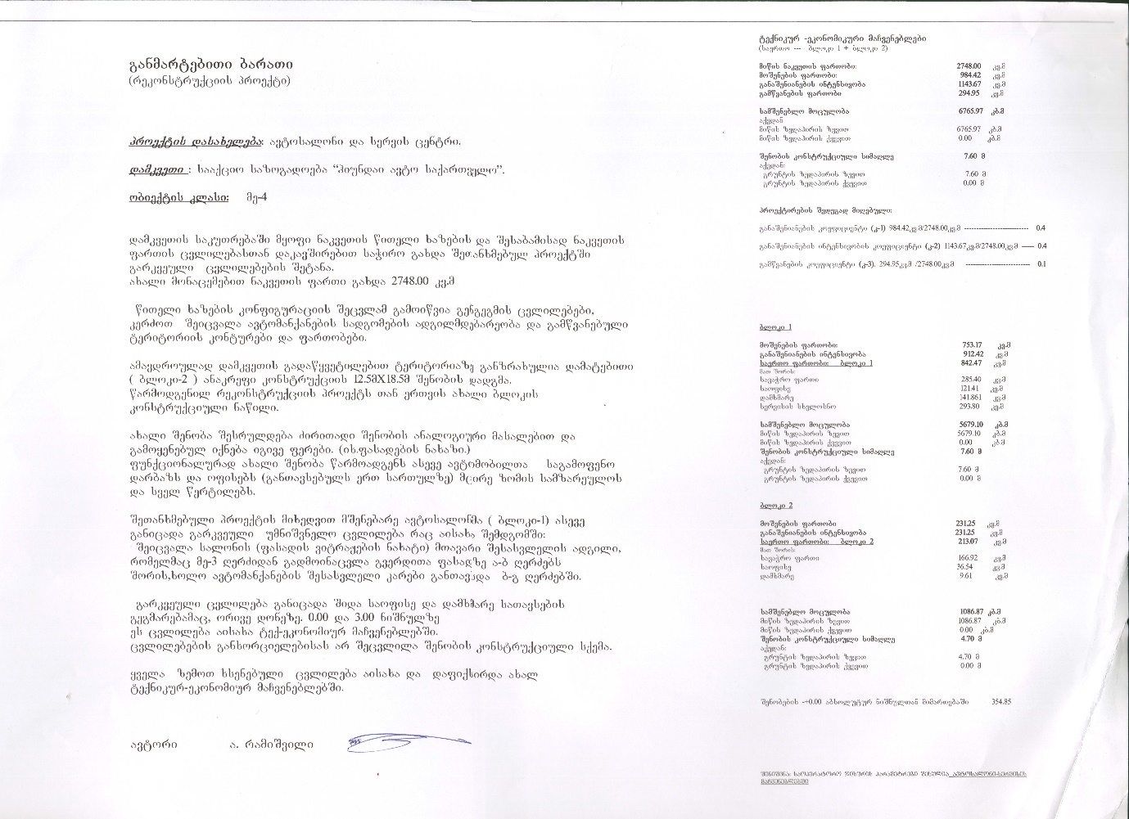
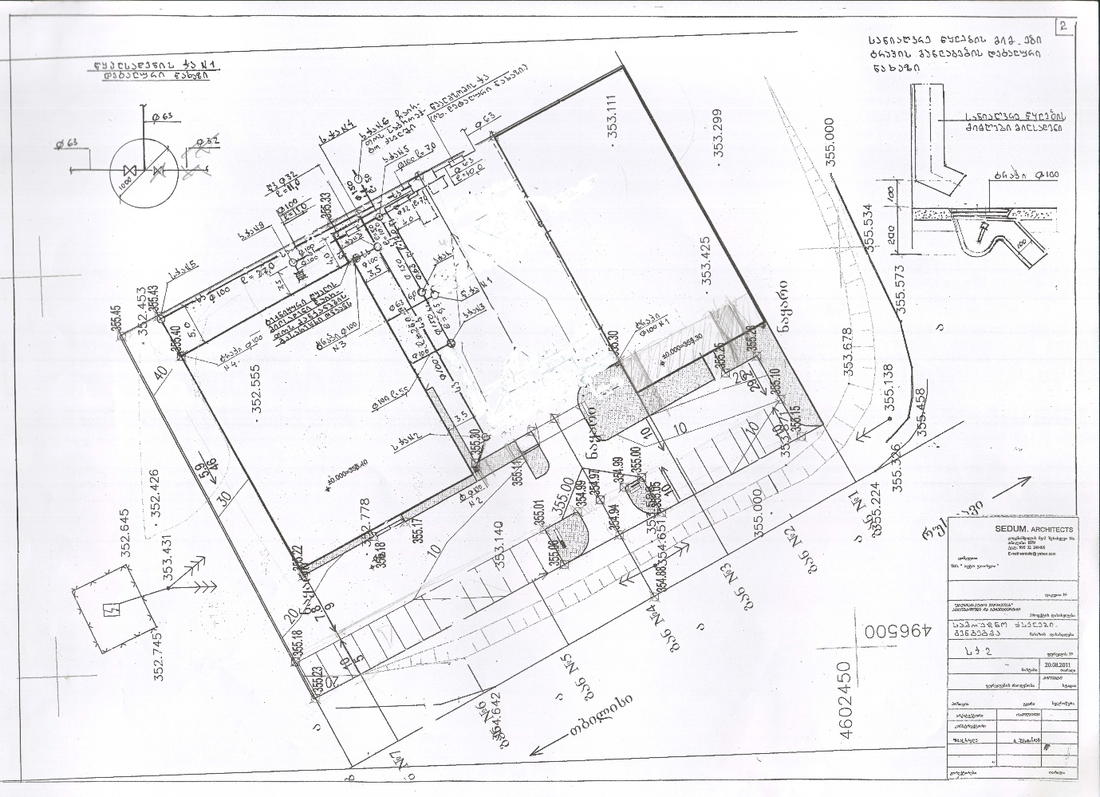

დანართი 2. ატმოსფერულ ჰაერში მავნე ნივთიერებათა გაფრქვევების გრაფიკული ნაწილი
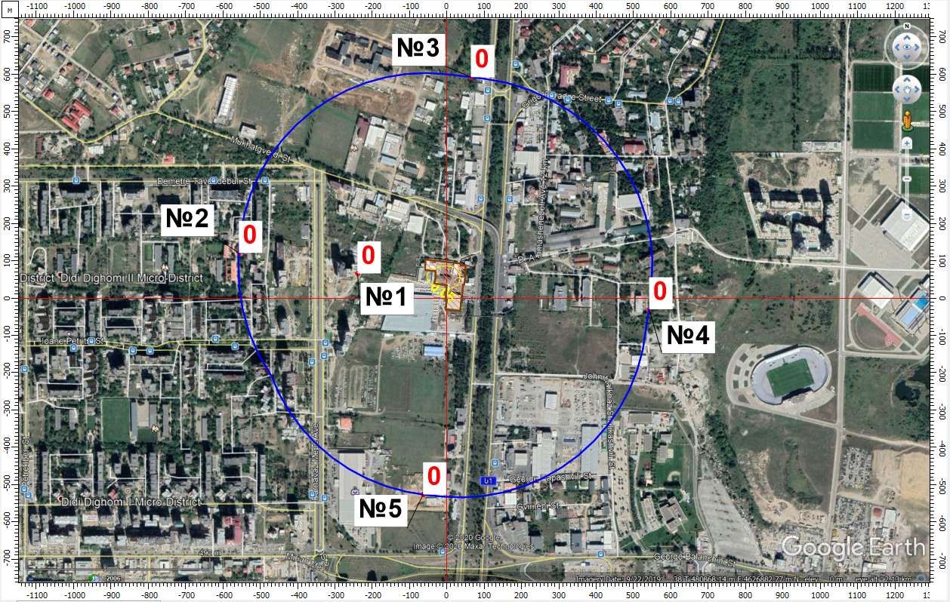
ნივთიერება: 0123 რკინის ტრიოქსიდი (რკინის ოქსიდი) (რკინაზე გადაანგარიშებით) მაქსიმალური კონცენტრაციები უახლოეს დასახლებულ პუნქტთან (წერტ. N 1) და ნორმირებული 500მ-ნი ზონის საზღვარზე (წერტ. N 2-5).
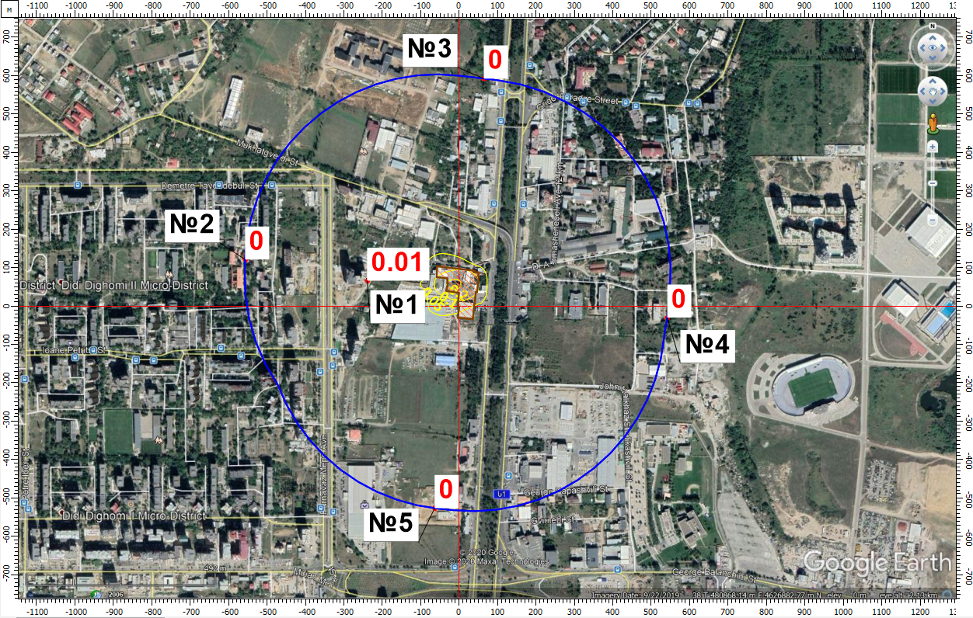
ნივთიერება: 0143 მანგანუმი და მისი ნაერთები (მანგანუმის (IV) ოქსიდზე გადაანგარიშებით) მაქსიმალური კონცენტრაციები
უახლოეს დასახლებულ პუნქტთან (წერტ. N 1) და ნორმირებული 500მ-ნი ზონის საზღვარზე (წერტ. N 2-5).
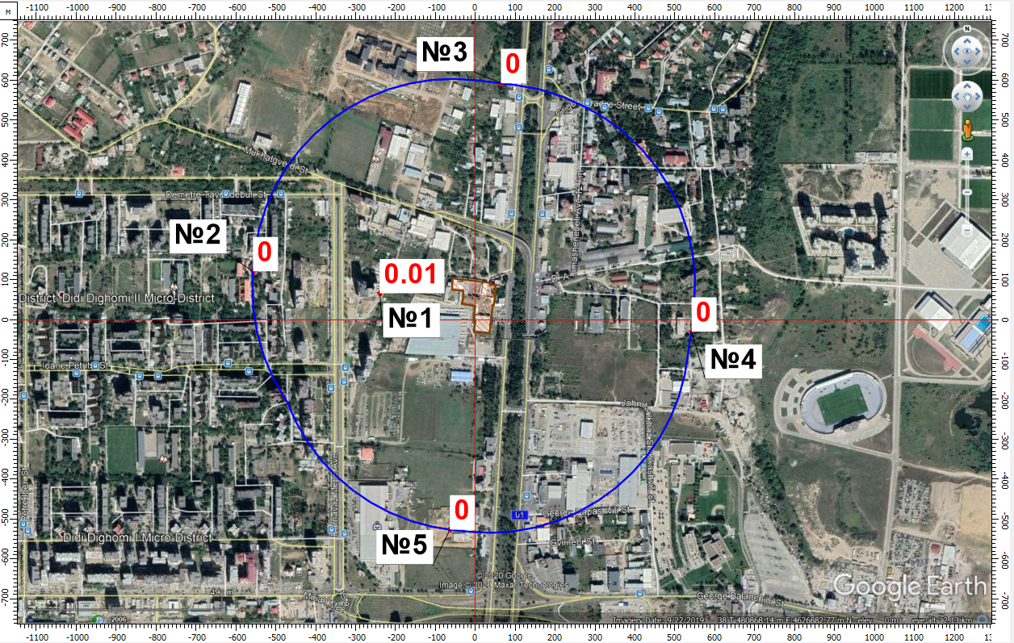
ნივთიერება: 0184 ტყვია და მისი არაორგანული ნაერთები (ტყვიაზე გადაანგარიშებით) მაქსიმალური კონცენტრაციები უახლოეს დასახლებულ პუნქტთან (წერტ. N 1) და ნორმირებული 500მ-ნი ზონის საზღვარზე (წერტ. N 2-5).
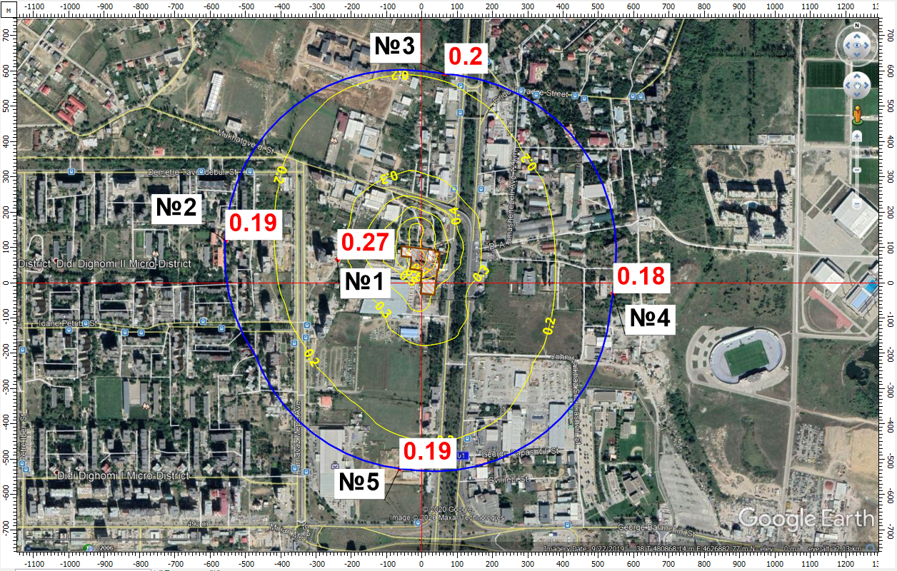
ნივთიერება: 0301 აზოტის დიოქსიდი (აზოტის (IV) ოქსიდი) მაქსიმალური კონცენტრაციები უახლოეს დასახლებულ პუნქტთან
(წერტ. N 1) და ნორმირებული 500მ-ნი ზონის საზღვარზე (წერტ. N 2-5).
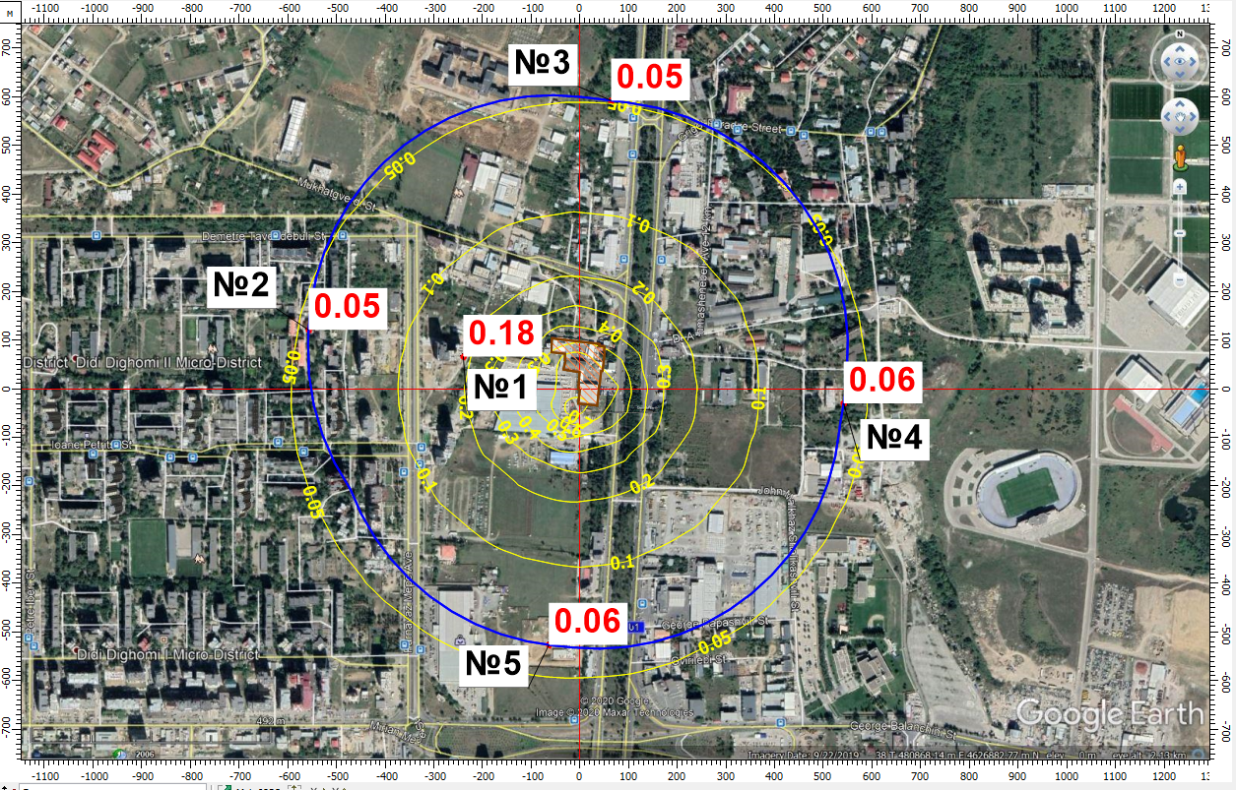
ნივთიერება: 0316 ქლორწყალბადი მაქსიმალური კონცენტრაციები უახლოეს დასახლებულ პუნქტთან (წერტ. N 1) და
ნორმირებული 500მ-ნი ზონის საზღვარზე (წერტ. N 2-5).
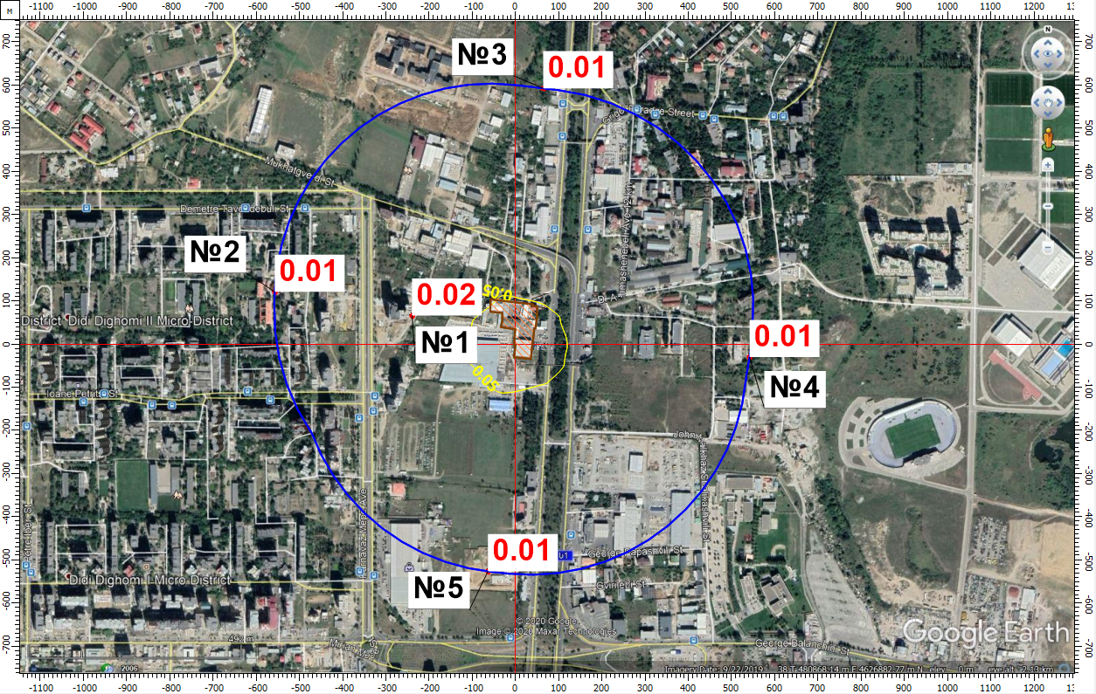
ნივთიერება: 0325 დარიშხანი, არაორგანული ნაერთები (დარიშხანზე გადაანგარიშებით) მაქსიმალური კონცენტრაციები
უახლოეს დასახლებულ პუნქტთან (წერტ. N 1) და ნორმირებული 500მ-ნი ზონის საზღვარზე (წერტ. N 2-5).
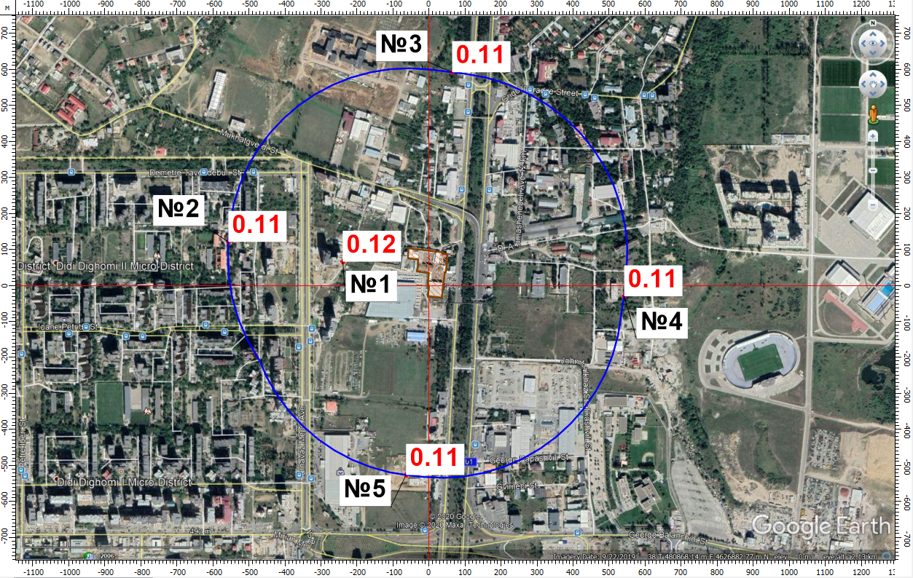
ნივთიერება: 330 გოგირდის დიოქსიდი მაქსიმალური კონცენტრაციები უახლოეს დასახლებულ პუნქტთან (წერტ. N 1) და
ნორმირებული 500მ-ნი ზონის საზღვარზე (წერტ. N 2-5).
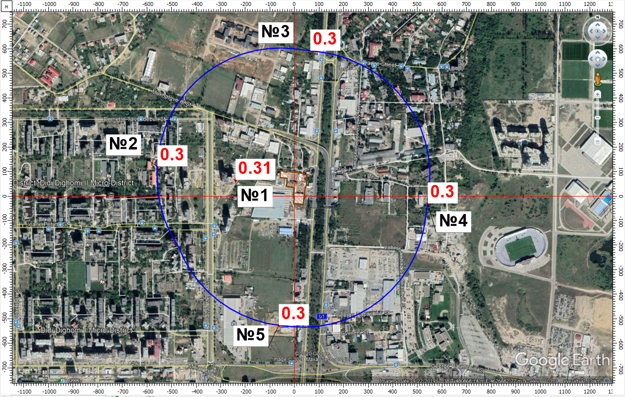
ნივთიერება: 0337 ნახშირბადის ოქსიდი მაქსიმალური კონცენტრაციები უახლოეს დასახლებულ პუნქტთან (წერტ. N 1) და
ნორმირებული 500მ-ნი ზონის საზღვარზე (წერტ. N 2-5).
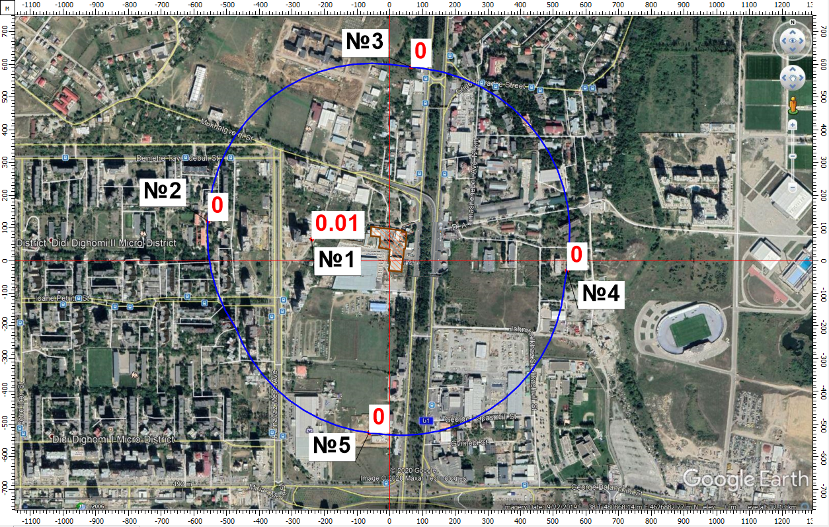
ნივთიერება: 0616 დიმეთილბენზოლი (ქსილოლი) (იზომერების ნარევი ო-, მ-, პ-) მაქსიმალური კონცენტრაციები უახლოეს
დასახლებულ პუნქტთან (წერტ. N 1) და ნორმირებული 500მ-ნი ზონის საზღვარზე (წერტ. N 2-5).
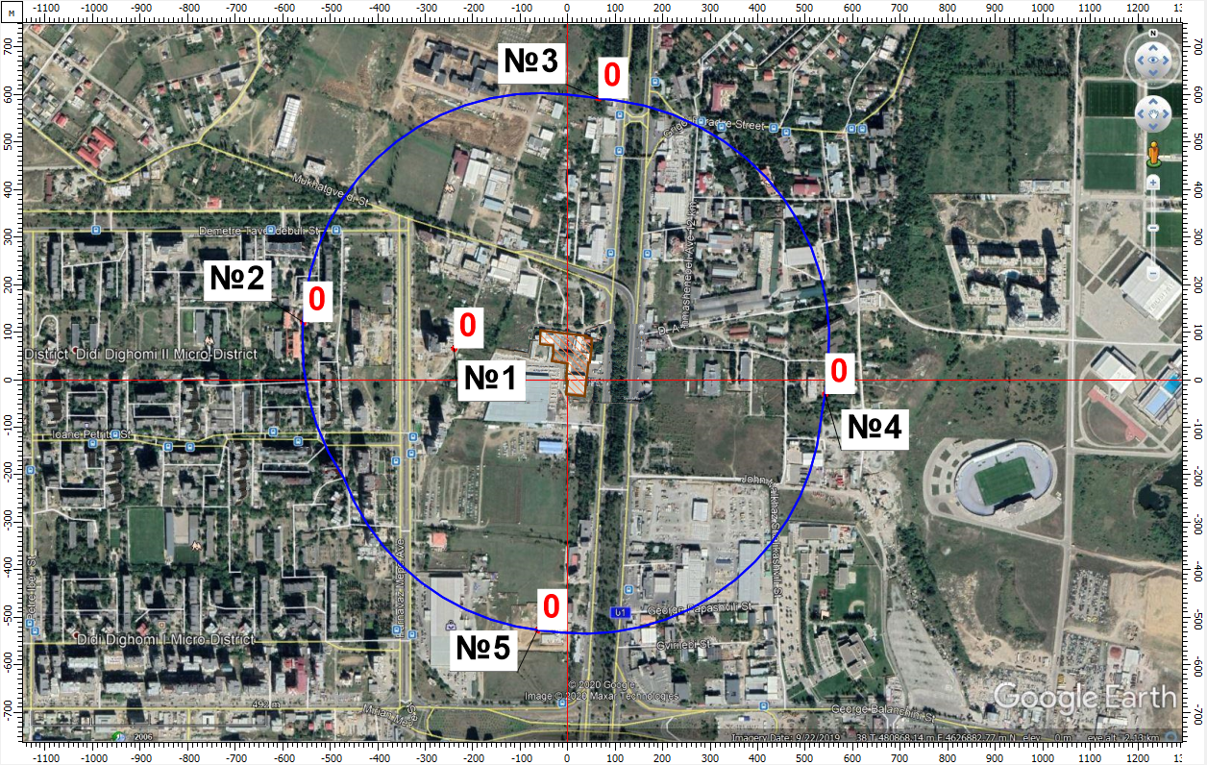
ნივთიერება: 2735 ზეთი მაქსიმალური კონცენტრაციები უახლოეს დასახლებულ პუნქტთან (წერტ. N 1) და ნორმირებული
500მ-ნი ზონის საზღვარზე (წერტ. N 2-5).
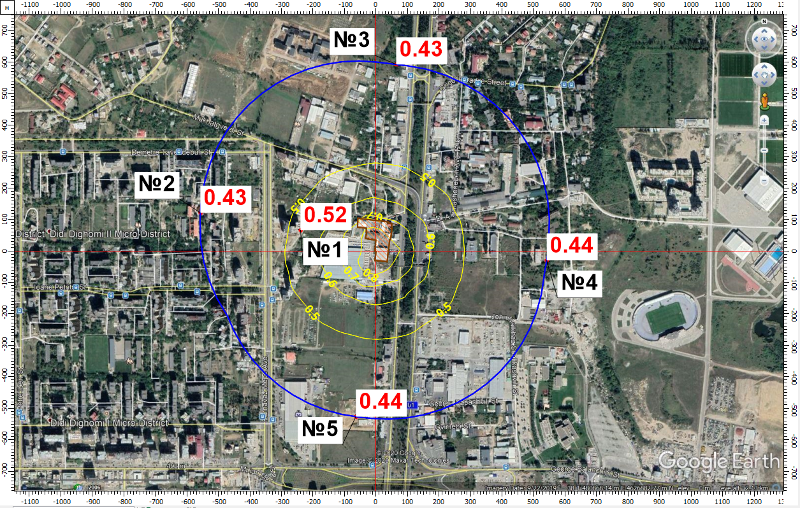
ნივთიერება: 2902 შეწონილი ნაწილაკები მაქსიმალური კონცენტრაციები უახლოეს დასახლებულ პუნქტთან (წერტ. N 1) და
ნორმირებული 500მ-ნი ზონის საზღვარზე (წერტ. N 2-5).
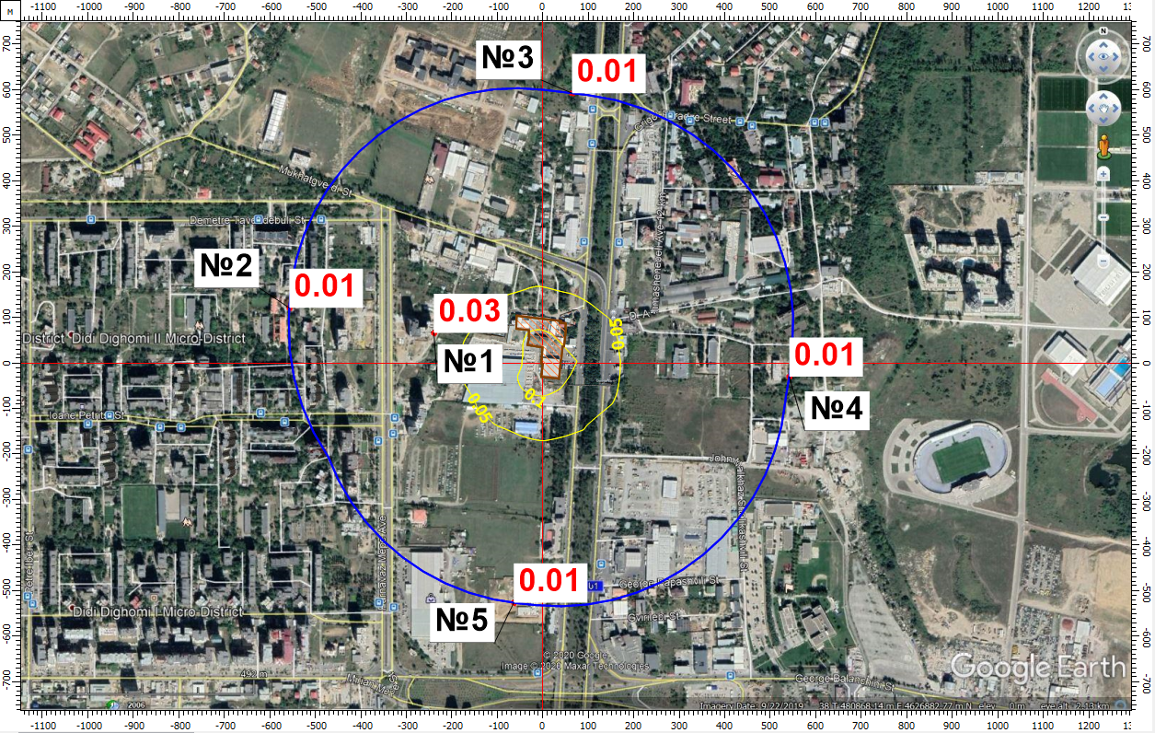
ნივთიერება: 6030 დარიშხანის ანჰიდრიდი და ტყვიის აცეტატი მაქსიმალური კონცენტრაციები უახლოეს დასახლებულ
პუნქტთან (წერტ. N 1) და ნორმირებული 500მ-ნი ზონის საზღვარზე (წერტ. N 2-5).
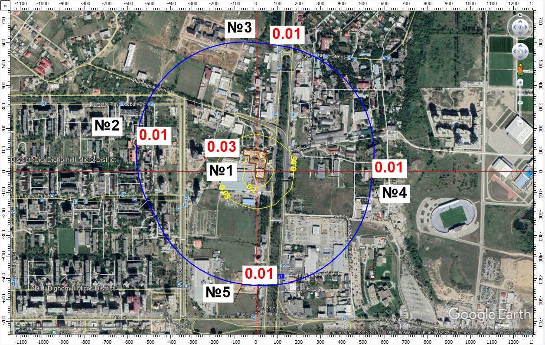
ნივთიერება: 6034 ტყვიის ოქსიდი, გოგირდის დიოქსიდი მაქსიმალური კონცენტრაციები უახლოეს დასახლებულ პუნქტთან
(წერტ. N 1) და ნორმირებული 500მ-ნი ზონის საზღვარზე (წერტ. N 2-5).
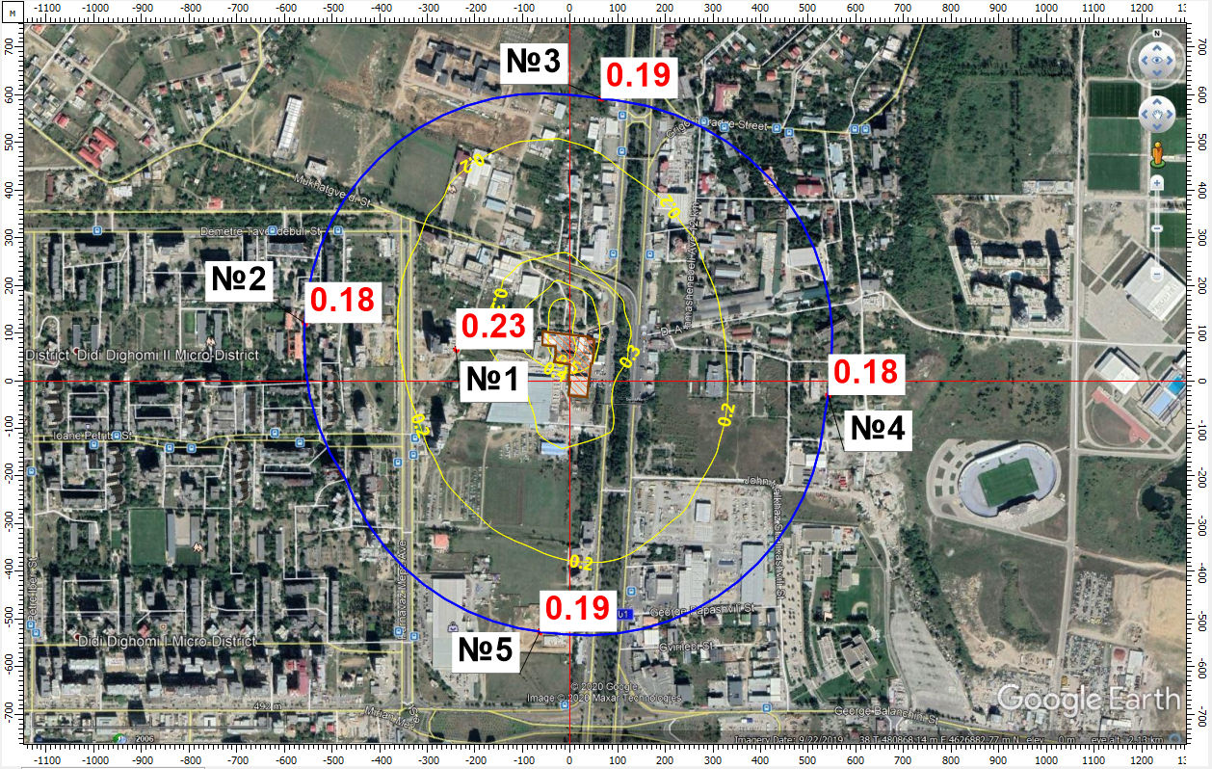
ნივთიერება: 6204 აზოტის დიოქსიდი, გოგირდის დიოქსიდი მაქსიმალური კონცენტრაციები უახლოეს დასახლებულ პუნქტთან
(წერტ. N 1) და ნორმირებული 500მ-ნი ზონის საზღვარზე (წერტ. N 2-5).

დანართი 3. ატმოსფეროში მავნე ნივთიერებათა გაბნევის პროგრამული ამონაბეჭდი
- УПРЗА «ЭКОЛОГ», версия 4
Copyright © 1990-2020 ФИРМА «ИНТЕГРАЛ»
პროგრამა რეგისტრირებულია შპს "გამა კონსალტინგ"-ზე
სარეგისტრაციო ნომერი: 01-01-2568
ნორმატიული სანიტარული ზონა: 500 მ
საწყისი მონაცემების შეყვანა: ექსპლუატაცია
გაანგარიშების ვარიანტი: მშენებლობის პროცესი
საანგარიშო კონსტანტები: (0.01, -7526.999999, 99),
ანგარიში: Расчет рассеивания по ОНД-86» (лето)
გაანგარიშება დასრულდა წარმატებით
დაანგარიშდა ნივთიერება/ჯამური ზემოპქმედების ჯგუფები 21.
მეტეოროლოგიური პარამეტრები
ყველაზე ცივი თვის საშუალო ტემპერატურა | 3.2
ყველაზე თბილი თვის საშუალო ტემპერატურა | 28.7
კოეფიციენტი А, დამოკიდებული ატმოსფეროს სტრატიფიკაციის ტემპერატურაზე: | 200
U* – ქარის სიჩქარე მოცემული ადგილმდებარეობისათვის, რომლის გადამეტების განმეორებადობა 5%-ის ფარგლებშია, მ/წმ: | 8
ატმოსფერული ჰაერის სიმკვრივე | 1.29
ბგერის სიჩქარე (მ/წმ) | 331

გაფრქვევის წყაროთა პარამეტრები
გათვალისწინებული საკითხები:  "%" - წყარო გათვალისწინებულია ფონის გამორიცხვით;"+" - წყარო გათვალისწინებულია ფონის გამორიცხვის გარეშე;"-" - წყარო არ არის გათვალისწინებული და მისი წვლილი არაა შეტანილი ფონში.  მონიშვნის არ არსებობის გამო წყარო არ გაითვალისწინება |  |  |  |  |  |  |  |  |  |  |  |  |  |  |  |  |  |  |  |  | წყაროთა ტიპები:  1 - წერტილოვანი;2 - წრფივი;3 - არაორგანიზებული;4 - წერტილოვანი წყაროების ერთობლიობა, გათვლისთვის გაერთიანებული ერთ სიბრტყულ წყაროდ;5 - არაორგანიზებული, დროში ცვლადი სიმძლავრის გაფრქვევით;6 - წერტილოვანი, ქოლგისებური ან ჰორიზონტალურად მიმართული გაფრქვევით;7 - ქოლგისებური ან ჰორიზონტალურად მიმართული გაფრქვევის მქონე წერტილოვანი წყაროების ერთობლიობა;8 - ავტომაგისტრალი; 9 - წერტილოვანი ჰორიზონტალური გაფქვევით; 10 - ჩირაღდანი.
აღრიცხვა ანგარიშისას |  |  | წყაროს # |  | წყაროს დასახელება | ვარიანტი |  | ტიპი |  | წყაროს სიმაღ.  (მ) |  | დიამეტრი  (მ) |  |  | აირ-ჰაეროვანი ნარევის მოცულ.(მ3/წმ) |  |  |  | აირ-ჰაეროვანი ნარევის სიჩქარე(მ/წმ) |  |  |  |  | აირ-ჰაეროვანი ნარევის სიმკვრივე (კგ/მ3) |  |  |  |  | აირ-ჰაეროვანი ნაერევის ტემპერ.  (°С) |  |  | წყაროს სიგანე  (მ) |  |  | გაფრქვევის გადახრა (გრადუსი) |  |  |  |  |  |  | კოეფ.  რელიეფი |  | კოორდინატები
 |  |  |  |  |  |  |  |  |  |  |  |  |  |  |  |  |  |  |  |  |  |  |  |  |  |  |  |  |  |  |  |  |  |  |  |  |  |  |  |  |  |  |  | (მ) X1 |  |  | (მ) Y1 |  | (მ) X2 |  |  |  | (მ) Y2
 |  |  |  |  |  |  |  |  |  |  |  |  |  |  |  |  |  |  |  |  |  |  |  |  |  |  |  |  |  |  |  |  |  |  | კუთხე |  |  | მიმართულება
მოედ. # საამქ. # 0
+ |  |  | 1 |  | ინსინერატორი | 1 |  | 1 |  | 7 |  | 0.25 |  |  | 0.20 |  |  |  | 3.97 |  |  |  |  | 1.29 |  |  |  |  | 150.00 |  |  | 0.00 |  |  | - |  |  | - |  |  |  | 1 |  | 0.00 |  |  | 0.00
ნივთ. კოდი |  |  |  |  | ნივთიერების სახელი |  |  |  |  |  |  |  |  | გაფრქვევა (გ/წმ) |  |  |  |  |  | გაფრქვევა (ტ/წლ) |  |  |  |  | F |  |  |  | ზაფხული |  |  |  |  |  |  |  |  |  |  |  |  |  |  | ზამთარი
 |  |  |  |  |  |  |  |  |  |  |  |  |  |  |  |  |  |  |  |  |  |  |  |  |  |  |  |  | Cm/ზდკ |  |  |  |  | Xm |  |  |  |  | Um |  |  |  |  | Cm/ზდკ |  |  |  | Xm |  |  | Um
0133 |  |  |  |  | კადმიუმის ოქსიდი (კადმიუმზე გადაანგარიშებით) |  |  |  |  |  |  |  |  | 0.000010000 |  |  |  |  |  | 0.000000 |  |  |  |  | 1 |  |  | 0.00 |  |  |  |  |  | 42.05 |  |  |  |  | 0.98 |  |  |  |  | 0.00 |  |  |  | 44.27 |  |  | 1.04
0164 |  |  |  |  | ნიკელის ოქსიდი (ნიკელზე გადაანგარიშებით) |  |  |  |  |  |  |  |  | 0.000010000 |  |  |  |  |  | 0.000000 |  |  |  |  | 1 |  |  | 0.00 |  |  |  |  |  | 42.05 |  |  |  |  | 0.98 |  |  |  |  | 0.00 |  |  |  | 44.27 |  |  | 1.04
0184 |  |  |  |  | ტყვია და მისი არაორგანული ნაერთები (ტყვიაზე გადაანგარიშებით) |  |  |  |  |  |  |  |  | 0.000020000 |  |  |  |  |  | 0.000000 |  |  |  |  | 1 |  |  | 0.04 |  |  |  |  |  | 42.05 |  |  |  |  | 0.98 |  |  |  |  | 0.04 |  |  |  | 44.27 |  |  | 1.04
0203 |  |  |  |  | ქრომი (ექსვსვალენტიანი) (ქრომის (VI) ოქსიდზე გადაანგარიშებით) |  |  |  |  |  |  |  |  | 0.000020000 |  |  |  |  |  | 0.000000 |  |  |  |  | 1 |  |  | 0.00 |  |  |  |  |  | 42.05 |  |  |  |  | 0.98 |  |  |  |  | 0.00 |  |  |  | 44.27 |  |  | 1.04
0301 |  |  |  |  | აზოტის დიოქსიდი (აზოტის (IV) ოქსიდი) |  |  |  |  |  |  |  |  | 0.021080000 |  |  |  |  |  | 0.000000 |  |  |  |  | 1 |  |  | 0.22 |  |  |  |  |  | 42.05 |  |  |  |  | 0.98 |  |  |  |  | 0.21 |  |  |  | 44.27 |  |  | 1.04
0316 |  |  |  |  | მარილმჟავა |  |  |  |  |  |  |  |  | 0.073220000 |  |  |  |  |  | 0.000000 |  |  |  |  | 1 |  |  | 0.77 |  |  |  |  |  | 42.05 |  |  |  |  | 0.98 |  |  |  |  | 0.71 |  |  |  | 44.27 |  |  | 1.04
0325 |  |  |  |  | დარიშხანი, არაორგანული ნაერთები (დარიშხანზე გადაანგარიშებით) |  |  |  |  |  |  |  |  | 0.000120000 |  |  |  |  |  | 0.000000 |  |  |  |  | 1 |  |  | 0.00 |  |  |  |  |  | 42.05 |  |  |  |  | 0.98 |  |  |  |  | 0.00 |  |  |  | 44.27 |  |  | 1.04
0330 |  |  |  |  | გოგირდის დიოქსიდი (გოგირდის ანჰიდრიდი) |  |  |  |  |  |  |  |  | 0.021200000 |  |  |  |  |  | 0.000000 |  |  |  |  | 1 |  |  | 0.09 |  |  |  |  |  | 42.05 |  |  |  |  | 0.98 |  |  |  |  | 0.08 |  |  |  | 44.27 |  |  | 1.04
0337 |  |  |  |  | ნახშირბადის ოქსიდი |  |  |  |  |  |  |  |  | 0.005550000 |  |  |  |  |  | 0.000000 |  |  |  |  | 1 |  |  | 0.00 |  |  |  |  |  | 42.05 |  |  |  |  | 0.98 |  |  |  |  | 0.00 |  |  |  | 44.27 |  |  | 1.04
2902 |  |  |  |  | შეწონილი ნაწილაკები |  |  |  |  |  |  |  |  | 0.120700000 |  |  |  |  |  | 0.000000 |  |  |  |  | 1 |  |  | 0.51 |  |  |  |  |  | 42.05 |  |  |  |  | 0.98 |  |  |  |  | 0.47 |  |  |  | 44.27 |  |  | 1.04
+ |  |  | 2 |  | ზეთის რეზერვუარი | 1 |  | 1 |  | 4.5 |  | 0.45 |  |  | 0.97 |  |  |  | 6.11 |  |  |  |  | 1.29 |  |  |  |  | 30.00 |  |  | 0.00 |  |  | - |  |  | - |  |  |  | 1 |  | -0.50 |  |  | 4.00
ნივთ. კოდი |  |  |  |  | ნივთიერების სახელი |  |  |  |  |  |  |  |  | გაფრქვევა (გ/წმ) |  |  |  |  |  | გაფრქვევა (ტ/წლ) |  |  |  |  | F |  |  |  | ზაფხული |  |  |  |  |  |  |  |  |  |  |  |  |  |  | ზამთარი
 |  |  |  |  |  |  |  |  |  |  |  |  |  |  |  |  |  |  |  |  |  |  |  |  |  |  |  |  | Cm/ზდკ |  |  |  |  | Xm |  |  |  |  | Um |  |  |  |  | Cm/ზდკ |  |  |  | Xm |  |  | Um
2735 |  |  |  |  | მინერალური ზეთი |  |  |  |  |  |  |  |  | 0.000105300 |  |  |  |  |  | 0.000000 |  |  |  |  | 1 |  |  | 0.01 |  |  |  |  |  | 40.76 |  |  |  |  | 0.79 |  |  |  |  | 0.00 |  |  |  | 48.86 |  |  | 1.17
+ |  |  | 3 |  | ზეთის რეზერვუარი | 1 |  | 1 |  | 1.2 |  | 0.30 |  |  | 0.00 |  |  |  | 0.00 |  |  |  |  | 1.29 |  |  |  |  | 30.00 |  |  | 0.00 |  |  | - |  |  | - |  |  |  | 1 |  | -8.00 |  |  | 37.00
 | ნივთ. კოდი |  |  | ნივთიერების სახელი |  |  |  |  |  |  |  |  |  |  | გაფრქვევა (გ/წმ) |  |  | გაფრქვევა (ტ/წლ) |  |  |  |  | F |  |  |  | ზაფხული |  |  |  |  |  |  |  |  |  |  |  |  |  | ზამთარი
 |  |  |  |  |  |  |  |  |  |  |  |  |  |  |  |  |  |  |  |  |  |  |  |  |  |  | Cm/ზდკ |  |  |  | Xm |  |  |  |  |  | Um |  |  |  | Cm/ზდკ |  |  |  | Xm |  |  |  |  | Um
 | 2735 |  |  | მინერალური ზეთი |  |  |  |  |  |  |  |  |  |  | 0.000032500 |  |  | 0.000000 |  |  |  |  | 1 |  |  | 0.11 |  |  |  |  | 4.96 |  |  |  |  |  | 0.50 |  |  |  | 0.11 |  |  |  | 4.96 |  |  |  |  | 0.50
 | + | 4 |  | საქვაბე |  |  | 1 |  | 1 |  | 5 |  | 0.20 |  |  | 0.15 | 4.65 |  |  |  |  | 1.29 |  |  |  |  | 100.00 |  |  | 0.00 |  |  | - |  |  | - |  |  |  | 1 | -21.00 |  | 101.00
 | ნივთ. კოდი |  |  | ნივთიერების სახელი |  |  |  |  |  |  |  |  |  |  | გაფრქვევა (გ/წმ) |  |  | გაფრქვევა (ტ/წლ) |  |  |  |  | F |  |  |  | ზაფხული |  |  |  |  |  |  |  |  |  |  |  |  |  | ზამთარი
 |  |  |  |  |  |  |  |  |  |  |  |  |  |  |  |  |  |  |  |  |  |  |  |  |  |  | Cm/ზდკ |  |  |  | Xm |  |  |  |  |  | Um |  |  |  | Cm/ზდკ |  |  |  | Xm |  |  |  |  | Um
 | 0301 |  |  | აზოტის დიოქსიდი (აზოტის (IV) ოქსიდი) |  |  |  |  |  |  |  |  |  |  | 0.030000000 |  |  | 0.000000 |  |  |  |  | 1 |  |  | 0.74 |  |  |  |  | 28.27 |  |  |  |  |  | 0.83 |  |  |  | 0.66 |  |  |  | 30.47 |  |  |  |  | 0.92
 | 0337 |  |  | ნახშირბადის ოქსიდი |  |  |  |  |  |  |  |  |  |  | 0.074000000 |  |  | 0.000000 |  |  |  |  | 1 |  |  | 0.07 |  |  |  |  | 28.27 |  |  |  |  |  | 0.83 |  |  |  | 0.07 |  |  |  | 30.47 |  |  |  |  | 0.92
 | + | 5 |  | სამღებრო ოთახი |  |  | 1 |  | 1 |  | 3 |  | 0.64 |  |  | 0.44 | 1.36 |  |  |  |  | 1.29 |  |  |  |  | 80.00 |  |  | 0.00 |  |  | - |  |  | - |  |  |  | 1 | -23.50 |  | 101.00
 | ნივთ. კოდი |  |  | ნივთიერების სახელი |  |  |  |  |  |  |  |  |  |  | გაფრქვევა (გ/წმ) |  |  | გაფრქვევა (ტ/წლ) |  |  |  |  | F |  |  |  | ზაფხული |  |  |  |  |  |  |  |  |  |  |  |  |  | ზამთარი
 |  |  |  |  |  |  |  |  |  |  |  |  |  |  |  |  |  |  |  |  |  |  |  |  |  |  | Cm/ზდკ |  |  |  | Xm |  |  |  |  |  | Um |  |  |  | Cm/ზდკ |  |  |  | Xm |  |  |  |  | Um
 | 0616 |  |  | დიმეთილბენზოლი (ქსილოლი) (იზომერების ნარევი ო-, მ-, პ-) |  |  |  |  |  |  |  |  |  |  | 0.001000000 |  |  | 0.000000 |  |  |  |  | 1 |  |  | 0.04 |  |  |  |  | 26.16 |  |  |  |  |  | 1.27 |  |  |  | 0.03 |  |  |  | 28.88 |  |  |  |  | 1.46
 | 2750 |  |  | სოლვენტი |  |  |  |  |  |  |  |  |  |  | 0.000100000 |  |  | 0.000000 |  |  |  |  | 1 |  |  | 0.00 |  |  |  |  | 26.16 |  |  |  |  |  | 1.27 |  |  |  | 0.00 |  |  |  | 28.88 |  |  |  |  | 1.46
 | 2752 |  |  | ვაით-სპირიტი |  |  |  |  |  |  |  |  |  |  | 0.000100000 |  |  | 0.000000 |  |  |  |  | 1 |  |  | 0.00 |  |  |  |  | 26.16 |  |  |  |  |  | 1.27 |  |  |  | 0.00 |  |  |  | 28.88 |  |  |  |  | 1.46
 | 2754 |  |  | ნაჯერი ნახშირწყალბადები C12-C19 |  |  |  |  |  |  |  |  |  |  | 0.001100000 |  |  | 0.000000 |  |  |  |  | 1 |  |  | 0.01 |  |  |  |  | 26.16 |  |  |  |  |  | 1.27 |  |  |  | 0.01 |  |  |  | 28.88 |  |  |  |  | 1.46
 | 2902 |  |  | შეწონილი ნაწილაკები |  |  |  |  |  |  |  |  |  |  | 0.000010000 |  |  | 0.000000 |  |  |  |  | 1 |  |  | 0.00 |  |  |  |  | 26.16 |  |  |  |  |  | 1.27 |  |  |  | 0.00 |  |  |  | 28.88 |  |  |  |  | 1.46
 | + | 6 |  | შედუღების პოსტი |  |  | 1 |  | 3 |  | 2 |  | 0.00 |  |  |  |  |  |  |  |  | 1.29 |  |  |  |  | 0.00 |  |  | 1.00 |  |  | - |  |  | - |  |  |  | 1 | -14.50 |  | 55.50 |  |  | -13.50 |  |  |  |  |  | 55.50
 | ნივთ. კოდი |  |  | ნივთიერების სახელი |  |  |  |  |  |  |  |  |  |  | გაფრქვევა (გ/წმ) |  |  | გაფრქვევა (ტ/წლ) |  |  |  |  | F |  |  |  | ზაფხული |  |  |  |  |  |  |  |  |  |  |  |  |  | ზამთარი
 |  |  |  |  |  |  |  |  |  |  |  |  |  |  |  |  |  |  |  |  |  |  |  |  |  |  | Cm/ზდკ |  |  |  | Xm |  |  |  |  |  | Um |  |  |  | Cm/ზდკ |  |  |  | Xm |  |  |  |  | Um
 | 0123 |  |  | რკინის ტრიოქსიდი (რკინის ოქსიდი) (რკინაზე გადაანგარიშებით) |  |  |  |  |  |  |  |  |  |  | 0.001050700 |  |  | 0.000000 |  |  |  |  | 1 |  |  | 0.00 |  |  |  |  | 11.40 |  |  |  |  |  | 0.50 |  |  |  | 0.00 |  |  |  | 11.40 |  |  |  |  | 0.50
 | 0143 |  |  | მანგანუმი და მისი ნაერთები (მანგანუმის (IV) ოქსიდზე გადაანგარიშებით) |  |  |  |  |  |  |  |  |  |  | 0.000070800 |  |  | 0.000000 |  |  |  |  | 1 |  |  | 0.25 |  |  |  |  | 11.40 |  |  |  |  |  | 0.50 |  |  |  | 0.25 |  |  |  | 11.40 |  |  |  |  | 0.50
 | 2908 |  |  | არაორგანული მტვერი: 70-20% SiO2 |  |  |  |  |  |  |  |  |  |  | 0.000047200 |  |  | 0.000000 |  |  |  |  | 1 |  |  | 0.01 |  |  |  |  | 11.40 |  |  |  |  |  | 0.50 |  |  |  | 0.01 |  |  |  | 11.40 |  |  |  |  | 0.50

ნივთ. კოდი |  | ნივთიერების სახელი |  |  |  |  | გაფრქვევა (გ/წმ) |  |  | გაფრქვევა (ტ/წლ) |  | F |  | ზაფხული |  |  |  |  |  |  | ზამთარი
 |  |  |  |  |  |  |  |  |  |  |  |  |  | Cm/ზდკ |  | Xm |  |  | Um |  | Cm/ზდკ |  | Xm |  | Um
2735 |  | ზეთი |  |  |  |  | 0.000032500 |  |  | 0.000000 |  | 1 | 0.11 |  |  | 4.96 |  |  | 0.50 |  | 0.11 |  | 4.96 |  | 0.50
% | 4 | საქვაბე | 1 | 1 | 5 | 0.20 |  | 0.15 | 4.65 |  | 1.29 |  |  | 100.00 | 0.00 |  | - | - |  | 1 | -21.00 | 101.00
ნივთ. კოდი |  | ნივთიერების სახელი |  |  |  |  | გაფრქვევა (გ/წმ) |  |  | გაფრქვევა (ტ/წლ) |  | F |  | ზაფხული |  |  |  |  |  |  | ზამთარი
 |  |  |  |  |  |  |  |  |  |  |  |  |  | Cm/ზდკ |  | Xm |  |  | Um |  | Cm/ზდკ |  | Xm |  | Um
0301 |  | აზოტის დიოქსიდი (აზოტის (IV) ოქსიდი) |  |  |  |  | 0.030000000 |  |  | 0.000000 |  | 1 | 0.74 |  |  | 28.27 |  |  | 0.83 |  | 0.66 |  | 30.47 |  | 0.92
0337 |  | ნახშირბადის ოქსიდი |  |  |  |  | 0.074000000 |  |  | 0.000000 |  | 1 | 0.07 |  |  | 28.27 |  |  | 0.83 |  | 0.07 |  | 30.47 |  | 0.92
% | 5 | სამღებრო ოთახი | 1 | 1 | 3 | 0.64 |  | 0.44 | 1.36 |  | 1.29 |  |  | 80.00 | 0.00 |  | - | - |  | 1 | -23.50 | 101.00
ნივთ. კოდი |  | ნივთიერების სახელი |  |  |  |  | გაფრქვევა (გ/წმ) |  |  | გაფრქვევა (ტ/წლ) |  | F |  | ზაფხული |  |  |  |  |  |  | ზამთარი
 |  |  |  |  |  |  |  |  |  |  |  |  |  | Cm/ზდკ |  | Xm |  |  | Um |  | Cm/ზდკ |  | Xm |  | Um
0616 |  | დიმეთილბენზოლი (ქსილოლი) (იზომერების ნარევი ო-, მ-, პ-) |  |  |  |  | 0.001000000 |  |  | 0.000000 |  | 1 | 0.04 |  |  | 26.16 |  |  | 1.27 |  | 0.03 |  | 28.88 |  | 1.46
2750 |  | სოლვენტი |  |  |  |  | 0.000100000 |  |  | 0.000000 |  | 1 | 0.00 |  |  | 26.16 |  |  | 1.27 |  | 0.00 |  | 28.88 |  | 1.46
2752 |  | ვაით-სპირიტი |  |  |  |  | 0.000100000 |  |  | 0.000000 |  | 1 | 0.00 |  |  | 26.16 |  |  | 1.27 |  | 0.00 |  | 28.88 |  | 1.46
2754 |  | ნაჯერი ნახშირწყალბადები C12-C19 |  |  |  |  | 0.001100000 |  |  | 0.000000 |  | 1 | 0.01 |  |  | 26.16 |  |  | 1.27 |  | 0.01 |  | 28.88 |  | 1.46
2902 |  | შეწონილი ნაწილაკები |  |  |  |  | 0.000010000 |  |  | 0.000000 |  | 1 | 0.00 |  |  | 26.16 |  |  | 1.27 |  | 0.00 |  | 28.88 |  | 1.46
% | 6 | შედუღების პოსტი | 1 | 3 | 2 | 0.00 |  |  |  |  | 1.29 |  |  | 0.00 | 1.00 |  | - | - |  | 1 | -14.50 | 55.50 |  | -13.50 |  | 55.50
ნივთ. კოდი |  | ნივთიერების სახელი |  |  |  |  | გაფრქვევა (გ/წმ) |  |  | გაფრქვევა (ტ/წლ) |  | F |  | ზაფხული |  |  |  |  |  |  | ზამთარი
 |  |  |  |  |  |  |  |  |  |  |  |  |  | Cm/ზდკ |  | Xm |  |  | Um |  | Cm/ზდკ |  | Xm |  | Um
0123 |  | რკინის ტრიოქსიდი (რკინის ოქსიდი) (რკინაზე გადაანგარიშებით) |  |  |  |  | 0.001050700 |  |  | 0.000000 |  | 1 | 0.00 |  |  | 11.40 |  |  | 0.50 |  | 0.00 |  | 11.40 |  | 0.50
0143 |  | მანგანუმი და მისი ნაერთები (მანგანუმის (IV) ოქსიდზე გადაანგარიშებით) |  |  |  |  | 0.000070800 |  |  | 0.000000 |  | 1 | 0.25 |  |  | 11.40 |  |  | 0.50 |  | 0.25 |  | 11.40 |  | 0.50
2908 |  | არაორგანული მტვერი: 70-20% SiO2 |  |  |  |  | 0.000047200 |  |  | 0.000000 |  | 1 | 0.01 |  |  | 11.40 |  |  | 0.50 |  | 0.01 |  | 11.40 |  | 0.50

ემისიები წყაროებიდან ნივთიერებების მიხედვით
წყაროთა ტიპები:
1 - წერტილოვანი;2 - წრფივი;3 - არაორგანიზებული;4 - წერტილოვანი წყაროების ერთობლიობა, გათვლისთვის გაერთიანებული ერთ სიბრტყულ წყაროდ;5 - არაორგანიზებული, დროში ცვლადი სიმძლავრის გაფრქვევით;6 - წერტილოვანი, ქოლგისებური ან ჰორიზონტალურად მიმართული გაფრქვევით;7 - ქოლგისებური ან ჰორიზონტალურად მიმართული გაფრქვევის მქონე წერტილოვანი წყაროების ერთობლიობა;8 - ავტომაგისტრალი; 9 - წერტილოვანი ჰორიზონტალური გაფქვევით; 10 - ჩირაღდანი.
ნივთიერება: 0123 რკინის ტრიოქსიდი (რკინის ოქსიდი) (რკინაზე გადაანგარიშებით)
მოედ. # | საამქ. # | წყაროს # | ტიპი | გაფრქვევა (გ/წმ) | F | ზაფხული |  |  | ზამთარი
 |  |  |  |  |  | Cm/ზდკ | Xm | Um | Cm/ზდკ | Xm | Um
0 | 0 | 6 | 3 | 0.001050700 | 1 | 0.00 | 11.40 | 0.50 | 0.00 | 11.40 | 0.50
სულ: |  |  |  | 0.001050700 |  | 0.00 |  |  | 0.00
ნივთიერება: კადმიუმის ოქსიდი (კადმიუმზე გადაანგარიშებით)
მოედ. # | საამქ. # | წყაროს # | ტიპი | გაფრქვევა (გ/წმ) | F | ზაფხული |  |  | ზამთარი
 |  |  |  |  |  | Cm/ზდკ | Xm | Um | Cm/ზდკ | Xm | Um
0 | 0 | 1 | 1 | 0.000010000 | 1 | 0.00 | 42.05 | 0.98 | 0.00 | 44.27 | 1.04
სულ: |  |  |  | 0.000010000 |  | 0.00 |  |  | 0.00
ნივთიერება: 0143 მანგანუმი და მისი ნაერთები (მანგანუმის (IV) ოქსიდზე გადაანგარიშებით)
მოედ. # | საამქ. # | წყაროს # | ტიპი | გაფრქვევა (გ/წმ) | F | ზაფხული |  |  | ზამთარი
 |  |  |  |  |  | Cm/ზდკ | Xm | Um | Cm/ზდკ | Xm | Um
0 | 0 | 6 | 3 | 0.000070800 | 1 | 0.25 | 11.40 | 0.50 | 0.25 | 11.40 | 0.50
სულ: |  |  |  | 0.000070800 |  | 0.25 |  |  | 0.25
ნივთიერება: 0164 ნიკელის ოქსიდი (ნიკელზე გადაანგარიშებით)
მოედ. # | საამქ. # | წყაროს # | ტიპი | გაფრქვევა (გ/წმ) | F | ზაფხული |  |  | ზამთარი
 |  |  |  |  |  | Cm/ზდკ | Xm | Um | Cm/ზდკ | Xm | Um
0 | 0 | 1 | 1 | 0.000010000 | 1 | 0.00 | 42.05 | 0.98 | 0.00 | 44.27 | 1.04
სულ: |  |  |  | 0.000010000 |  | 0.00 |  |  | 0.00
ნივთიერება: 0184 ტყვია და მისი არაორგანული ნაერთები (ტყვიაზე გადაანგარიშებით)
მოედ. # | საამქ. # | წყაროს # | ტიპი | გაფრქვევა (გ/წმ) | F | ზაფხული |  |  | ზამთარი
 |  |  |  |  |  | Cm/ზდკ | Xm | Um | Cm/ზდკ | Xm | Um
0 | 0 | 1 | 1 | 0.000020000 | 1 | 0.04 | 42.05 | 0.98 | 0.04 | 44.27 | 1.04
სულ: |  |  |  | 0.000020000 |  | 0.04 |  |  | 0.04
ნივთიერება: 0203 ქრომი (ექსვსვალენტიანი) (ქრომის (VI) ოქსიდზე გადაანგარიშებით)
მოედ. # | საამქ. # | წყაროს # | ტიპი | გაფრქვევა (გ/წმ) | F | ზაფხული |  |  | ზამთარი
 |  |  |  |  |  | Cm/ზდკ | Xm | Um | Cm/ზდკ | Xm | Um
0 | 0 | 1 | 1 | 0.000020000 | 1 | 0.00 | 42.05 | 0.98 | 0.00 | 44.27 | 1.04
სულ: |  |  |  | 0.000020000 |  | 0.00 |  |  | 0.00

მოედ. # | საამქ. # | წყაროს # | ტიპი | გაფრქვევა (გ/წმ) | F | ზაფხული |  |  | ზამთარი
 |  |  |  |  |  | Cm/ზდკ | Xm | Um | Cm/ზდკ | Xm | Um
0 | 0 | 1 | 1 | 0.017080000 | 1 | 0.74 | 17.77 | 0.50 | 0.74 | 17.77 | 0.50
0 | 0 | 4 | 1 | 0.030000000 | 1 | 0.74 | 28.27 | 0.83 | 0.66 | 30.47 | 0.92
სულ: |  |  |  | 0.047080000 |  | 1.48 |  |  | 1.41
ნივთიერება: 0316 ქლორწყალბადი
მოედ. # | საამქ. # | წყაროს # | ტიპი | გაფრქვევა (გ/წმ) | F | ზაფხული |  |  | ზამთარი
 |  |  |  |  |  | Cm/ზდკ | Xm | Um | Cm/ზდკ | Xm | Um
0 | 0 | 1 | 1 | 0.059340000 | 1 | 2.58 | 17.77 | 0.50 | 2.58 | 17.77 | 0.50
სულ: |  |  |  | 0.059340000 |  | 2.58 |  |  | 2.58
ნივთიერება: 0325 დარიშხანი, არაორგანული ნაერთები (დარიშხანზე გადაანგარიშებით)
მოედ. # | საამქ. # | წყაროს # | ტიპი | გაფრქვევა (გ/წმ) | F | ზაფხული |  |  | ზამთარი
 |  |  |  |  |  | Cm/ზდკ | Xm | Um | Cm/ზდკ | Xm | Um
0 | 0 | 1 | 1 | 0.000100000 | 1 | 0.00 | 17.77 | 0.50 | 0.00 | 17.77 | 0.50
სულ: |  |  |  | 0.000100000 |  | 0.00 |  |  | 0.00
ნივთიერება: 0330 გოგირდის დიოქსიდი (გოგირდის ანჰიდრიდი)
მოედ. # | საამქ. # | წყაროს # | ტიპი | გაფრქვევა (გ/წმ) | F | ზაფხული |  |  | ზამთარი
 |  |  |  |  |  | Cm/ზდკ | Xm | Um | Cm/ზდკ | Xm | Um
0 | 0 | 1 | 1 | 0.017180000 | 1 | 0.30 | 17.77 | 0.50 | 0.30 | 17.77 | 0.50
სულ: |  |  |  | 0.017180000 |  | 0.30 |  |  | 0.30
ნივთიერება: 0337 ნახშირბადის ოქსიდი
მოედ. # | საამქ. # | წყაროს # | ტიპი | გაფრქვევა (გ/წმ) | F | ზაფხული |  |  | ზამთარი
 |  |  |  |  |  | Cm/ზდკ | Xm | Um | Cm/ზდკ | Xm | Um
0 | 0 | 1 | 1 | 0.004500000 | 1 | 0.01 | 17.77 | 0.50 | 0.01 | 17.77 | 0.50
0 | 0 | 4 | 1 | 0.074000000 | 1 | 0.07 | 28.27 | 0.83 | 0.07 | 30.47 | 0.92
სულ: |  |  |  | 0.078500000 |  | 0.08 |  |  | 0.07
ნივთიერება: 0616 დიმეთილბენზოლი (ქსილოლი) (იზომერების ნარევი ო-, მ-, პ-)
მოედ. # | საამქ. # | წყაროს # | ტიპი | გაფრქვევა (გ/წმ) | F | ზაფხული |  |  | ზამთარი
 |  |  |  |  |  | Cm/ზდკ | Xm | Um | Cm/ზდკ | Xm | Um
0 | 0 | 5 | 1 | 0.001000000 | 1 | 0.04 | 26.16 | 1.27 | 0.03 | 28.88 | 1.46
სულ: |  |  |  | 0.001000000 |  | 0.04 |  |  | 0.03
ნივთიერება: 2735 ზეთი
მოედ. # | საამქ. # | წყაროს # | ტიპი | გაფრქვევა (გ/წმ) | F | ზაფხული |  |  | ზამთარი
 |  |  |  |  |  | Cm/ზდკ | Xm | Um | Cm/ზდკ | Xm | Um
0 | 0 | 2 | 1 | 0.000105300 | 1 | 0.02 | 17.56 | 0.50 | 0.02 | 23.31 | 0.76
0 | 0 | 3 | 1 | 0.000032500 | 1 | 0.11 | 4.96 | 0.50 | 0.11 | 4.96 | 0.50
სულ: |  |  |  | 0.000137800 |  | 0.13 |  |  | 0.13
ნივთიერება: 2750 სოლვენტი

მოედ. # | საამქ. # | წყაროს # | ტიპი | გაფრქვევა (გ/წმ) | F | ზაფხული |  |  | ზამთარი
 |  |  |  |  |  | Cm/ზდკ | Xm | Um | Cm/ზდკ | Xm | Um
0 | 0 | 5 | 1 | 0.000100000 | 1 | 0.00 | 26.16 | 1.27 | 0.00 | 28.88 | 1.46
სულ: |  |  |  | 0.000100000 |  | 0.00 |  |  | 0.00
ნივთიერება: 2752 ვაიტ-სპირიტი
მოედ. # | საამქ. # | წყაროს # | ტიპი | გაფრქვევა (გ/წმ) | F | ზაფხული |  |  | ზამთარი
 |  |  |  |  |  | Cm/ზდკ | Xm | Um | Cm/ზდკ | Xm | Um
0 | 0 | 5 | 1 | 0.000100000 | 1 | 0.00 | 26.16 | 1.27 | 0.00 | 28.88 | 1.46
სულ: |  |  |  | 0.000100000 |  | 0.00 |  |  | 0.00
ნივთიერება: 2754 ნაჯერი ნახშირწყალბადები C12-C19
მოედ. # | საამქ. # | წყაროს # | ტიპი | გაფრქვევა (გ/წმ) | F | ზაფხული |  |  | ზამთარი
 |  |  |  |  |  | Cm/ზდკ | Xm | Um | Cm/ზდკ | Xm | Um
0 | 0 | 5 | 1 | 0.001100000 | 1 | 0.01 | 26.16 | 1.27 | 0.01 | 28.88 | 1.46
სულ: |  |  |  | 0.001100000 |  | 0.01 |  |  | 0.01
ნივთიერება: 2902 შეწონილი ნაწილაკები
მოედ. # | საამქ. # | წყაროს # | ტიპი | გაფრქვევა (გ/წმ) | F | ზაფხული |  |  | ზამთარი
 |  |  |  |  |  | Cm/ზდკ | Xm | Um | Cm/ზდკ | Xm | Um
0 | 0 | 1 | 1 | 0.097820000 | 1 | 1.70 | 17.77 | 0.50 | 1.70 | 17.77 | 0.50
0 | 0 | 5 | 1 | 0.000010000 | 1 | 0.00 | 26.16 | 1.27 | 0.00 | 28.88 | 1.46
სულ: |  |  |  | 0.097830000 |  | 1.70 |  |  | 1.70
ნივთიერება: 2908 არაორგანული მტვერი: 70-20% SiO2
მოედ. # | საამქ. # | წყაროს # | ტიპი | გაფრქვევა (გ/წმ) | F | ზაფხული |  |  | ზამთარი
 |  |  |  |  |  | Cm/ზდკ | Xm | Um | Cm/ზდკ | Xm | Um
0 | 0 | 6 | 3 | 0.000047200 | 1 | 0.01 | 11.40 | 0.50 | 0.01 | 11.40 | 0.50
სულ: |  |  |  | 0.000047200 |  | 0.01 |  |  | 0.01

ნივთიერება: 0301 აზოტის დიოქსიდი (აზოტის (IV) ოქსიდი)
მოედ. # |  | საამქ. # |  | წყაროს # |  | ტიპი |  | გაფრქვევა (გ/წმ) |  | F |  | ზაფხული |  |  |  |  |  | ზამთარი
 |  |  |  |  |  |  |  |  |  |  |  | Cm/ზდკ |  | Xm |  | Um |  | Cm/ზდკ |  | Xm |  | Um
0 |  | 0 |  | 1 |  | 1 |  | 0.021080000 |  | 1 |  | 0.22 |  | 42.05 |  | 0.98 |  | 0.21 |  | 44.27 |  | 1.04
0 |  | 0 |  | 4 |  | 1 |  | 0.030000000 |  | 1 |  | 0.74 |  | 28.27 |  | 0.83 |  | 0.66 |  | 30.47 |  | 0.92
სულ: |  |  |  |  |  |  |  | 0.051080000 |  |  |  | 0.96 |  |  |  |  |  | 0.87
ნივთიერება: 0316 მარილმჟავა
მოედ. # |  | საამქ. # |  | წყაროს # |  | ტიპი |  | გაფრქვევა (გ/წმ) |  | F |  | ზაფხული |  |  |  |  |  | ზამთარი
 |  |  |  |  |  |  |  |  |  |  |  | Cm/ზდკ |  | Xm |  | Um |  | Cm/ზდკ |  | Xm |  | Um
0 |  | 0 |  | 1 |  | 1 |  | 0.073220000 |  | 1 |  | 0.77 |  | 42.05 |  | 0.98 |  | 0.71 |  | 44.27 |  | 1.04
სულ: |  |  |  |  |  |  |  | 0.073220000 |  |  |  | 0.77 |  |  |  |  |  | 0.71
ნივთიერება: 0325 დარიშხანი, არაორგანული ნაერთები (დარიშხანზე გადაანგარიშებით)
მოედ. # |  | საამქ. # |  | წყაროს # |  | ტიპი |  | გაფრქვევა (გ/წმ) |  | F |  | ზაფხული |  |  |  |  |  | ზამთარი
 |  |  |  |  |  |  |  |  |  |  |  | Cm/ზდკ |  | Xm |  | Um |  | Cm/ზდკ |  | Xm |  | Um
0 |  | 0 |  | 1 |  | 1 |  | 0.000120000 |  | 1 |  | 0.00 |  | 42.05 |  | 0.98 |  | 0.00 |  | 44.27 |  | 1.04
სულ: |  |  |  |  |  |  |  | 0.000120000 |  |  |  | 0.00 |  |  |  |  |  | 0.00
ნივთიერება: 0330 გოგირდის დიოქსიდი (გოგირდის ანჰიდრიდი)
მოედ. # |  | საამქ. # |  | წყაროს # |  | ტიპი |  | გაფრქვევა (გ/წმ) |  | F |  | ზაფხული |  |  |  |  |  | ზამთარი
 |  |  |  |  |  |  |  |  |  |  |  | Cm/ზდკ |  | Xm |  | Um |  | Cm/ზდკ |  | Xm |  | Um
0 |  | 0 |  | 1 |  | 1 |  | 0.021200000 |  | 1 |  | 0.09 |  | 42.05 |  | 0.98 |  | 0.08 |  | 44.27 |  | 1.04
სულ: |  |  |  |  |  |  |  | 0.021200000 |  |  |  | 0.09 |  |  |  |  |  | 0.08
ნივთიერება: 0337 ნახშირბადის ოქსიდი
მოედ. # |  | საამქ. # |  | წყაროს # |  | ტიპი |  | გაფრქვევა (გ/წმ) |  | F |  | ზაფხული |  |  |  |  |  | ზამთარი
 |  |  |  |  |  |  |  |  |  |  |  | Cm/ზდკ |  | Xm |  | Um |  | Cm/ზდკ |  | Xm |  | Um
0 |  | 0 |  | 1 |  | 1 |  | 0.005550000 |  | 1 |  | 0.00 |  | 42.05 |  | 0.98 |  | 0.00 |  | 44.27 |  | 1.04
0 |  | 0 |  | 4 |  | 1 |  | 0.074000000 |  | 1 |  | 0.07 |  | 28.27 |  | 0.83 |  | 0.07 |  | 30.47 |  | 0.92
სულ: |  |  |  |  |  |  |  | 0.079550000 |  |  |  | 0.08 |  |  |  |  |  | 0.07
ნივთიერება: 0616 დიმეთილბენზოლი (ქსილოლი) (იზომერების ნარევი ო-, მ-, პ-)
მოედ. # |  | საამქ. # |  | წყაროს # |  | ტიპი |  | გაფრქვევა (გ/წმ) |  | F |  | ზაფხული |  |  |  |  |  | ზამთარი
 |  |  |  |  |  |  |  |  |  |  |  | Cm/ზდკ |  | Xm |  | Um |  | Cm/ზდკ |  | Xm |  | Um
0 |  | 0 |  | 5 |  | 1 |  | 0.001000000 |  | 1 |  | 0.04 |  | 26.16 |  | 1.27 |  | 0.03 |  | 28.88 |  | 1.46
სულ: |  |  |  |  |  |  |  | 0.001000000 |  |  |  | 0.04 |  |  |  |  |  | 0.03
ნივთიერება: 2735 ზეთი
მოედ. # |  | საამქ. # |  | წყაროს # |  | ტიპი |  | გაფრქვევა (გ/წმ) |  | F |  | ზაფხული |  |  |  |  |  | ზამთარი
 |  |  |  |  |  |  |  |  |  |  |  | Cm/ზდკ |  | Xm |  | Um |  | Cm/ზდკ |  | Xm |  | Um
0 |  | 0 |  | 2 |  | 1 |  | 0.000105300 |  | 1 |  | 0.01 |  | 40.76 |  | 0.79 |  | 0.00 |  | 48.86 |  | 1.17
0 |  | 0 |  | 3 |  | 1 |  | 0.000032500 |  | 1 |  | 0.11 |  | 4.96 |  | 0.50 |  | 0.11 |  | 4.96 |  | 0.50
სულ: |  |  |  |  |  |  |  | 0.000137800 |  |  |  | 0.12 |  |  |  |  |  | 0.11
ნივთიერება: 2750 სოლვენტი
 | მოედ. # |  | საამქ. # |  | წყაროს # |  | ტიპი |  | გაფრქვევა (გ/წმ) |  | F |  | ზაფხული |  |  |  |  |  | ზამთარი
 |  |  |  |  |  |  |  |  |  |  |  |  | Cm/ზდკ |  | Xm |  | Um |  | Cm/ზდკ |  | Xm |  | Um
 | 0 |  | 0 |  | 5 |  | 1 |  | 0.000100000 |  | 1 |  | 0.00 |  | 26.16 |  | 1.27 |  | 0.00 |  | 28.88 |  | 1.46
 | სულ: |  |  |  |  |  |  |  | 0.000100000 |  |  |  | 0.00 |  |  |  |  |  | 0.00
 | ნივთიერება: 2752 ვაიტ-სპირიტი
 | მოედ. # |  | საამქ. # |  | წყაროს # |  | ტიპი |  | გაფრქვევა (გ/წმ) |  | F |  | ზაფხული |  |  |  |  |  | ზამთარი
 |  |  |  |  |  |  |  |  |  |  |  |  | Cm/ზდკ |  | Xm |  | Um |  | Cm/ზდკ |  | Xm |  | Um
 | 0 |  | 0 |  | 5 |  | 1 |  | 0.000100000 |  | 1 |  | 0.00 |  | 26.16 |  | 1.27 |  | 0.00 |  | 28.88 |  | 1.46
 | სულ: |  |  |  |  |  |  |  | 0.000100000 |  |  |  | 0.00 |  |  |  |  |  | 0.00
 | ნივთიერება: 2754 ნაჯერი ნახშირწყალბადები C12-C19
 | მოედ. # |  | საამქ. # |  | წყაროს # |  | ტიპი |  | გაფრქვევა (გ/წმ) |  | F |  | ზაფხული |  |  |  |  |  | ზამთარი
 |  |  |  |  |  |  |  |  |  |  |  |  | Cm/ზდკ |  | Xm |  | Um |  | Cm/ზდკ |  | Xm |  | Um
 | 0 |  | 0 |  | 5 |  | 1 |  | 0.001100000 |  | 1 |  | 0.01 |  | 26.16 |  | 1.27 |  | 0.01 |  | 28.88 |  | 1.46
 | სულ: |  |  |  |  |  |  |  | 0.001100000 |  |  |  | 0.01 |  |  |  |  |  | 0.01
 | ნივთიერება: 2902 შეწონილი ნაწილაკები
 | მოედ. # |  | საამქ. # |  | წყაროს # |  | ტიპი |  | გაფრქვევა (გ/წმ) |  | F |  | ზაფხული |  |  |  |  |  | ზამთარი
 |  |  |  |  |  |  |  |  |  |  |  |  | Cm/ზდკ |  | Xm |  | Um |  | Cm/ზდკ |  | Xm |  | Um
 | 0 |  | 0 |  | 1 |  | 1 |  | 0.120700000 |  | 1 |  | 0.51 |  | 42.05 |  | 0.98 |  | 0.47 |  | 44.27 |  | 1.04
 | 0 |  | 0 |  | 5 |  | 1 |  | 0.000010000 |  | 1 |  | 0.00 |  | 26.16 |  | 1.27 |  | 0.00 |  | 28.88 |  | 1.46
 | სულ: |  |  |  |  |  |  |  | 0.120710000 |  |  |  | 0.51 |  |  |  |  |  | 0.47
 | ნივთიერება: 2908 არაორგანული მტვერი: 70-20% SiO2
 | მოედ. # |  | საამქ. # |  | წყაროს # |  | ტიპი |  | გაფრქვევა (გ/წმ) |  | F |  | ზაფხული |  |  |  |  |  | ზამთარი
 |  |  |  |  |  |  |  |  |  |  |  |  | Cm/ზდკ |  | Xm |  | Um |  | Cm/ზდკ |  | Xm |  | Um
 | 0 |  | 0 |  | 6 |  | 3 |  | 0.000047200 |  | 1 |  | 0.01 |  | 11.40 |  | 0.50 |  | 0.01 |  | 11.40 |  | 0.50
 | სულ: |  |  |  |  |  |  |  | 0.000047200 |  |  |  | 0.01 |  |  |  |  |  | 0.01

წყაროების გაფრქვევა ჯამური ზემოქმედების ჯგუფების მიხედვით
წყაროთა ტიპები:
1 - წერტილოვანი;2 - წრფივი;3 - არაორგანიზებული;4 - წერტილოვანი წყაროების ერთობლიობა, გათვლისთვის გაერთიანებული ერთ სიბრტყულ წყაროდ;5 - არაორგანიზებული, დროში ცვლადი სიმძლავრის გაფრქვევით;6 - წერტილოვანი, ქოლგისებური ან ჰორიზონტალურად მიმართული გაფრქვევით;7 - ქოლგისებური ან ჰორიზონტალურად მიმართული გაფრქვევის მქონე წერტილოვანი წყაროების ერთობლიობა;8 - ავტომაგისტრალი; 9 - წერტილოვანი ჰორიზონტალური გაფქვევით; 10 - ჩირაღდანი.
ჯამური ზემოქმედების ჯგუფი: 6030 დარიშხანის ანჰიდრიდი და ტყვიის აცეტატი
მოედ. # | საამქ. # | წყაროს # | ტიპი | ნივთ. კოდი | გაფრქვევა (გ/წმ) | F | ზაფხული |  |  | ზამთარი
 |  |  |  |  |  |  | Cm/ზდკ | Xm | Um | Cm/ზდკ | Xm | Um
0 | 0 | 1 | 1 | 0184 | 0.000020000 | 1 | 0.04 | 42.05 | 0.98 | 0.04 | 44.27 | 1.04
0 | 0 | 1 | 1 | 0325 | 0.000120000 | 1 | 0.00 | 42.05 | 0.98 | 0.00 | 44.27 | 1.04
სულ: |  |  |  |  | 0.000140000 |  | 0.04 |  |  | 0.04
ჯამური ზემოქმედების ჯგუფი: 6034 ტყვიის ოქსიდი, გოგირდის დიოქსიდი
მოედ. # | საამქ. # | წყაროს # | ტიპი | ნივთ. კოდი | გაფრქვევა (გ/წმ) | F | ზაფხული |  |  | ზამთარი
 |  |  |  |  |  |  | Cm/ზდკ | Xm | Um | Cm/ზდკ | Xm | Um
0 | 0 | 1 | 1 | 0184 | 0.000020000 | 1 | 0.04 | 42.05 | 0.98 | 0.04 | 44.27 | 1.04
0 | 0 | 1 | 1 | 0330 | 0.021200000 | 1 | 0.09 | 42.05 | 0.98 | 0.08 | 44.27 | 1.04
სულ: |  |  |  |  | 0.021220000 |  | 0.13 |  |  | 0.12
ჯამური ზემოქმედების ჯგუფი: 6204 აზოტის დიოქსიდი, გოგირდის დიოქსიდი
მოედ. # | საამქ. # | წყაროს # | ტიპი | ნივთ. კოდი | გაფრქვევა (გ/წმ) | F | ზაფხული |  |  | ზამთარი
 |  |  |  |  |  |  | Cm/ზდკ | Xm | Um | Cm/ზდკ | Xm | Um
0 | 0 | 1 | 1 | 0301 | 0.021080000 | 1 | 0.22 | 42.05 | 0.98 | 0.21 | 44.27 | 1.04
0 | 0 | 4 | 1 | 0301 | 0.030000000 | 1 | 0.74 | 28.27 | 0.83 | 0.66 | 30.47 | 0.92
0 | 0 | 1 | 1 | 0330 | 0.021200000 | 1 | 0.09 | 42.05 | 0.98 | 0.08 | 44.27 | 1.04
სულ: |  |  |  |  | 0.072280000 |  | 0.66 |  |  | 0.59
ჯამური მნიშვნელობა ჯგუფისთვის გაიანგარიება არასრული ჯამური კოეფიციენტის გათვალისწინებით

ანგარიში შესრულდა ნივთიერებების (ჯამური ზემოქმედების ჯგუფის) მიხედვით
კოდი | ნივთიერების სახელი | ზღვრულად დასაშვები კონცენტრაცია |  |  |  |  |  | შესწორება  ზდკ/სუზდ-ს მაკორექ.კოეფ.* | ფონური კონცენტრაცია
კოდი | ნივთიერების სახელი | მაქსიმალური კონცენტრაციების ანგარიში |  |  | საშუალო კონცენტრაციების ანგარიში |  |  | შესწორება  ზდკ/სუზდ-ს მაკორექ.კოეფ.*
კოდი | ნივთიერების სახელი | ტიპი | საცნობარო მნიშვნელობა | ანგარიშისას გამოყენებული | ტიპი | საცნობარო მნიშვნელობა | ანგარიშისას გამოყენებული | შესწორება  ზდკ/სუზდ-ს მაკორექ.კოეფ.* | გათვალისწინება | ინტერპოლ.
0123 | რკინის ტრიოქსიდი (რკინის ოქსიდი) (რკინაზე გადაანგარიშებით) | - | - | - | ზდკ საშ.დღ. | 0.040 | 0.040 | 1 | არა | არა
0143 | მანგანუმი და მისი ნაერთები (მანგანუმის (IV) ოქსიდზე გადაანგარიშებით) | ზდკ მაქს. ერთჯ. | 0.010 | 0.010 | ზდკ საშ.დღ. | 0.001 | 0.001 | 1 | არა | არა
0184 | ტყვია და მისი არაორგანული ნაერთები (ტყვიაზე გადაანგარიშებით) | ზდკ მაქს. ერთჯ. | 0.001 | 0.001 | ზდკ საშ.დღ. | 3.000E-04 | 3.000E-04 | 1 | არა | არა
0301 | აზოტის დიოქსიდი (აზოტის (IV) ოქსიდი) | ზდკ მაქს. ერთჯ. | 0.200 | 0.200 | ზდკ საშ.დღ. | 0.040 | 0.040 | 1 | კი | არა
0316 | მარილმჟავა | ზდკ მაქს. ერთჯ. | 0.200 | 0.200 | ზდკ საშ.დღ. | 0.100 | 0.100 | 1 | არა | არა
0325 | დარიშხანი, არაორგანული ნაერთები (დარიშხანზე გადაანგარიშებით) | - | - | - | ზდკ საშ.დღ. | 3.000E-04 | 3.000E-04 | 1 | არა | არა
0330 | გოგირდის დიოქსიდი (გოგირდის ანჰიდრიდი) | ზდკ მაქს. ერთჯ. | 0.500 | 0.500 | ზდკ საშ.დღ. | 0.050 | 0.050 | 1 | კი | არა
0337 | ნახშირბადის ოქსიდი | ზდკ მაქს. ერთჯ. | 5.000 | 5.000 | ზდკ საშ.დღ. | 3.000 | 3.000 | 1 | კი | არა
0616 | დიმეთილბენზოლი (ქსილოლი) (იზომერების ნარევი ო-, მ-, პ-) | ზდკ მაქს. ერთჯ. | 0.200 | 0.200 | - | - | - | 1 | არა | არა
2735 | მინერალური ზეთი | სუზდ | 0.050 | 0.050 | - | - | - | 1 | არა | არა
2902 | შეწონილი ნაწილაკები | ზდკ მაქს. ერთჯ. | 0.500 | 0.500 | ზდკ საშ.დღ. | 0.150 | 0.150 | 1 | კი | არა
6030 | ჯამური ზემოქმედების ჯგუფი: დარიშხანის ანჰიდრიდი და ტყვიის აცეტატი | ჯამური ზემოქმედების ჯგუფი | - | - | ჯამური ზემოქმედების ჯგუფი | - | - | 1 | არა | არა
6034 | ჯამური ზემოქმედების ჯგუფი: ტყვიის ოქსიდი, გოგირდის დიოქსიდი | ჯამური ზემოქმედების ჯგუფი | - | - | ჯამური ზემოქმედების ჯგუფი | - | - | 1 | არა | არა
6204 | არასრული ჯამური ზემოქმედების ჯგუფი "1.6" კოეფიციენტით: აზოტის დიოქსიდი, გოგირდის დიოქსიდი | ჯამური ზემოქმედების ჯგუფი | - | - | ჯამური ზემოქმედების ჯგუფი | - | - | 1 | კი | არა
*გამოიყენება განსაკუთრებული ნორმატიული მოთხოვნების გამოყენების საჭიროების შემთხვევაში. პარამეტრის "ზდკ/სუზდ შესწორების კოეფიციენტი" მნიშვნელობის ცვლილების შემთხვევაში, რომლის სტანდარტული მნიშვნელობა 1-ია, მაქსიმალური კონცენტრაციის გაანგარიშებული სიდიდეები შედარებული უნდა იქნას არა კოეფიციენტის მნიშვნელობას, არამედ 1-ს.

ნივთიერებები, რომელთა ანგარიშიც არამიზანშეწონილია,ან რომლებიც არ მონაწილეობს ანგარიშში
ანგარიშის მიზანშეწონილობის კრიტერიუმები E3=0.01
კოდი | დასახელება | ჯამი Cm/ზდკ
0133 | კადმიუმის ოქსიდი (კადმიუმზე გადაანგარიშებით) | 0.01
0164 | ნიკელის ოქსიდი (ნიკელზე გადაანგარიშებით) | 0.00
0203 | ქრომი (ექსვსვალენტიანი) (ქრომის (VI) ოქსიდზე გადაანგარიშებით) | 0.00
2750 | სოლვენტი | 0.00
2752 | ვაით-სპირიტი | 0.00
2754 | ნაჯერი ნახშირწყალბადები C12-C19 | 0.01
2908 | არაორგანული მტვერი: 70-20% SiO2 | 0.01

ფონური კონცენტრაციების გაზომვის პოსტები
პოსტის # | დასახელება |  |  |  |  | კოორდინატები (მ)
პოსტის # |  |  |  |  |  | X |  |  | Y
1 |  |  |  |  |  | 0.00 |  |  | 0.00
ნივთ. კოდი | ნივთიერების სახელი | მაქსიმალური კონცენტრაცია* |  |  |  |  |  |  | საშუალო კონცენტრაცია*
ნივთ. კოდი | ნივთიერების სახელი | შტილი | ჩრდილოეთი | აღმოსავლეთი | სამხრეთი |  | დასავლეთი |  | საშუალო კონცენტრაცია*
0301 | აზოტის დიოქსიდი (აზოტის (IV) ოქსიდი) | 0.030 | 0.030 | 0.030 | 0.030 |  | 0.030 |  | 0.000
0330 | გოგირდის დიოქსიდი (გოგირდის ანჰიდრიდი) | 0.050 | 0.050 | 0.050 | 0.050 |  | 0.050 |  | 0.000
0337 | ნახშირბადის ოქსიდი | 1.500 | 1.500 | 1.500 | 1.500 |  | 1.500 |  | 0.000
2902 | შეწონილი ნაწილაკები | 0.200 | 0.200 | 0.200 | 0.200 |  | 0.200 |  | 0.000
ფონური კონცენტრაცია ნივთიერებებისთვის იზომება მგ/მ3-ში

საანგარიშო მეტეოპარამეტრების გადარჩევა ანგარიშისას
ავტომატური გადარჩევა
 | ქარის სიჩქარეთა გადარჩევა სრულდება ავტომატურად
 | ქარის მიმართულება
 | სექტორის დასაწყისი | სექტორის დასასრული | ქარის სიჩქარის გადარჩევის ბიჯი
 | 0 | 360 | 1

საანგარიშო არეალი
საანგარიშო მოედნები
კოდი | ტიპი |  | მოედნის სრული აღწერა |  |  |  |  |  |  | ზეგავლენის ზონა (მ) | ბიჯი (მ) |  |  | სიმაღლე (მ)
კოდი |  |  | 1-ლი მხარის შუა წერტილის კოორდინატები (მ) |  |  | 2-ლი მხარის შუა წერტილის კოორდინატები (მ) |  |  | სიგანე (მ) | ზეგავლენის ზონა (მ)
კოდი |  |  | X |  | Y | X |  | Y | სიგანე (მ) | ზეგავლენის ზონა (მ) | სიგანეზე |  | სიგრძეზე
1 | სრული აღწერა |  | -1316.50 |  | -26.25 | 1533.00 |  | -26.25 | 1769.50 | 0.00 | 100.00 |  | 100.00 | 2.00
საანგარიშო წერტილები
კოდი | კოორდინატები (მ) |  |  | სიმაღლე (მ) |  |  | წერტილის ტიპი |  |  |  |  | კომენტარი
კოდი | X | Y
1 | -239.00 | 67.00 |  | 2.00 |  |  | საცხოვრებელი ზონის საზღვარზე
2 | -556.69 | 122.03 |  | 2.00 |  |  | ნორმირებული 500 მ-იანი ზონის საზღვარზე
3 | 64.71 | 593.61 |  | 2.00 |  |  | ნორმირებული 500 მ-იანი ზონის საზღვარზე
4 | 542.16 | -29.08 |  | 2.00 |  |  | ნორმირებული 500 მ-იანი ზონის საზღვარზე
5 | -63.29 | -525.42 |  | 2.00 |  |  | ნორმირებული 500 მ-იანი ზონის საზღვარზე

გაანგარიშების შედეგები ნივთიერებების მიხედვით(საანგარიშო მოედნები)
წერტილთა ტიპები:
0 - მომხმარებლის საანგარიშო წერტილი1 - წერტილი დაცვის ზონის საზღვარზე2 - წერტილი საწარმო ზონის საზღვარზე3 - წერტილი სანიტარულ-დაცვითი ზონის საზღვარზე4 - საცხოვრებელი ზონის საზღვარზე5 - განაშენიანების საზღვარზე
ნივთიერება: 0123 რკინის ტრიოქსიდი (რკინის ოქსიდი) (რკინაზე გადაანგარიშებით)
N | კოორდ.  x (მ) | კოორდ  Y(მ) | სიმაღლე მ. | კონცენტრაცია  ზდკ-ს წილი | კონცენტრაცია  მგ/მ3 | ქარის მიმართ. | ქარის სიჩქ. | ფონი |  | ფონი გამორიცხვამდე |  | წერტილის ტიპი
 |  |  |  |  |  |  |  | ზდკ-ს წილი | მგ/მ3 | ზდკ-ს წილი | მგ/მ3 | წერტილის ტიპი
1 | -239.00 | 67.00 | 2.00 | 4.07E-03 | 0.002 | 93 | 8.00 | - | - | - | - | 4
3 | 64.71 | 593.61 | 2.00 | 1.02E-03 | 4.088E-04 | 188 | 8.00 | - | - | - | - | 3
2 | -556.69 | 122.03 | 2.00 | 1.01E-03 | 4.057E-04 | 97 | 8.00 | - | - | - | - | 3
4 | 542.16 | -29.08 | 2.00 | 9.64E-04 | 3,856E-04 | 279 | 8.00 | - | - | - | - | 3
5 | -63.29 | -525.42 | 2.00 | 9.06E-04 | 3.625E-04 | 5 | 8.00 | - | - | - | - | 3
ნივთიერება: 0143 მანგანუმი და მისი ნაერთები (მანგანუმის (IV) ოქსიდზე გადაანგარიშებით)
N | კოორდ.  x (მ) | კოორდ  Y(მ) | სიმაღლე მ. | კონცენტრაცია  ზდკ-ს წილი | კონცენტრაცია  მგ/მ3 | ქარის მიმართ. | ქარის სიჩქ. | ფონი |  | ფონი გამორიცხვამდე |  | წერტილის ტიპი
 |  |  |  |  |  |  |  | ზდკ-ს წილი | მგ/მ3 | ზდკ-ს წილი | მგ/მ3 | წერტილის ტიპი
1 | -239.00 | 67.00 | 2.00 | 0.01 | 1.097E-04 | 93 | 8.00 | - | - | - | - | 4
3 | 64.71 | 593.61 | 2.00 | 2.75E-03 | 2.754E-05 | 188 | 8.00 | - | - | - | - | 3
2 | -556.69 | 122.03 | 2.00 | 2.73E-03 | 2.734E-05 | 97 | 8.00 | - | - | - | - | 3
4 | 542.16 | -29.08 | 2.00 | 2.60E-03 | 2.598E-05 | 279 | 8.00 | - | - | - | - | 3
5 | -63.29 | -525.42 | 2.00 | 2.44E-03 | 2.442E-05 | 5 | 8.00 | - | - | - | - | 3
ნივთიერება: 0184 ტყვია და მისი არაორგანული ნაერთები (ტყვიაზე გადაანგარიშებით)
N | კოორდ.  x (მ) | კოორდ  Y(მ) | სიმაღლე მ. | კონცენტრაცია  ზდკ-ს წილი | კონცენტრაცია  მგ/მ3 | ქარის მიმართ. | ქარის სიჩქ. | ფონი |  | ფონი გამორიცხვამდე |  | წერტილის ტიპი
 |  |  |  |  |  |  |  | ზდკ-ს წილი | მგ/მ3 | ზდკ-ს წილი | მგ/მ3 | წერტილის ტიპი
1 | -239.00 | 67.00 | 2.00 | 9.97E-03 | 9.974E-06 | 106 | 1.78 | - | - | - | - | 4
5 | -63.29 | -525.42 | 2.00 | 3.17E-03 | 3.175E-06 | 7 | 8.00 | - | - | - | - | 3
4 | 542.16 | -29.08 | 2.00 | 3.07E-03 | 3.070E-06 | 273 | 8.00 | - | - | - | - | 3
2 | -556.69 | 122.03 | 2.00 | 2.87E-03 | 2.870E-06 | 102 | 8.00 | - | - | - | - | 3
3 | 64.71 | 593.61 | 2.00 | 2.69E-03 | 2.693E-06 | 186 | 8.00 | - | - | - | - | 3
ნივთიერება: 0301 აზოტის დიოქსიდი (აზოტის (IV) ოქსიდი)
N | კოორდ.  x (მ) | კოორდ  Y(მ) | სიმაღლე მ. | კონცენტრაცია  ზდკ-ს წილი | კონცენტრაცია  მგ/მ3 | ქარის მიმართ. | ქარის სიჩქ. | ფონი |  | ფონი გამორიცხვამდე |  | წერტილის ტიპი
 |  |  |  |  |  |  |  | ზდკ-ს წილი | მგ/მ3 | ზდკ-ს წილი | მგ/მ3 | წერტილის ტიპი
1 | -239.00 | 67.00 | 2.00 | 0.27 | 0.053 | 82 | 1.63 | 0.15 | 0.030 | 0.15 | 0.030 | 4
3 | 64.71 | 593.61 | 2.00 | 0.20 | 0.039 | 189 | 8.00 | 0.15 | 0.030 | 0.15 | 0.030 | 3
5 | -63.29 | -525.42 | 2.00 | 0.19 | 0.038 | 5 | 8.00 | 0.15 | 0.030 | 0.15 | 0.030 | 3
2 | -556.69 | 122.03 | 2.00 | 0.19 | 0.037 | 94 | 8.00 | 0.15 | 0.030 | 0.15 | 0.030 | 3
4 | 542.16 | -29.08 | 2.00 | 0.18 | 0.037 | 281 | 8.00 | 0.15 | 0.030 | 0.15 | 0.030 | 3
ნივთიერება: 0316 მარილმჟავა
N | კოორდ.  x (მ) | კოორდ  Y(მ) | სიმაღლე მ. | კონცენტრაცია  ზდკ-ს წილი | კონცენტრაცია  მგ/მ3 | ქარის მიმართ. | ქარის სიჩქ. | ფონი |  | ფონი გამორიცხვამდე |  | წერტილის ტიპი
 |  |  |  |  |  |  |  | ზდკ-ს წილი | მგ/მ3 | ზდკ-ს წილი | მგ/მ3 | წერტილის ტიპი
1 | -239.00 | 67.00 | 2.00 | 0.18 | 0.037 | 106 | 1.78 | - | - | - | - | 4
5 | -63.29 | -525.42 | 2.00 | 0.06 | 0.012 | 7 | 8.00 | - | - | - | - | 3
4 | 542.16 | -29.08 | 2.00 | 0.06 | 0.011 | 273 | 8.00 | - | - | - | - | 3
2 | -556.69 | 122.03 | 2.00 | 0.05 | 0.011 | 102 | 8.00 | - | - | - | - | 3
3 | 64.71 | 593.61 | 2.00 | 0.05 | 0.010 | 186 | 8.00 | - | - | - | - | 3
ნივთიერება: 0325 დარიშხანი, არაორგანული ნაერთები (დარიშხანზე გადაანგარიშებით)
N | კოორდ.  x (მ) | კოორდ  Y(მ) | სიმაღლე მ. | კონცენტრაცია  ზდკ-ს წილი | კონცენტრაცია  მგ/მ3 | ქარის მიმართ. | ქარის სიჩქ. | ფონი |  | ფონი გამორიცხვამდე |  | წერტილის ტიპი
 |  |  |  |  |  |  |  | ზდკ-ს წილი | მგ/მ3 | ზდკ-ს წილი | მგ/მ3 | წერტილის ტიპი
1 | -239.00 | 67.00 | 2.00 | 0.02 | 5.985E-05 | 106 | 1.78 | - | - | - | - | 4
5 | -63.29 | -525.42 | 2.00 | 6.35E-03 | 1.905E-05 | 7 | 8.00 | - | - | - | - | 3
4 | 542.16 | -29.08 | 2.00 | 6.14E-03 | 1.842E-05 | 273 | 8.00 | - | - | - | - | 3
2 | -556.69 | 122.03 | 2.00 | 5.74E-03 | 1.722E-05 | 102 | 8.00 | - | - | - | - | 3
3 | 64.71 | 593.61 | 2.00 | 5.39E-03 | 1.616E-05 | 186 | 8.00 | - | - | - | - | 3
ნივთიერება: 0330 გოგირდის დიოქსიდი (გოგირდის ანჰიდრიდი)
N | კოორდ.  x (მ) | კოორდ  Y(მ) | სიმაღლე მ. | კონცენტრაცია  ზდკ-ს წილი | კონცენტრაცია  მგ/მ3 | ქარის მიმართ. | ქარის სიჩქ. | ფონი |  | ფონი გამორიცხვამდე |  | წერტილის ტიპი
 |  |  |  |  |  |  |  | ზდკ-ს წილი | მგ/მ3 | ზდკ-ს წილი | მგ/მ3 | წერტილის ტიპი
1 | -239.00 | 67.00 | 2.00 | 0.12 | 0.061 | 106 | 1.78 | 0.10 | 0.050 | 0.10 | 0.050 | 4
5 | -63.29 | -525.42 | 2.00 | 0.11 | 0.053 | 7 | 8.00 | 0.10 | 0.050 | 0.10 | 0.050 | 3
4 | 542.16 | -29.08 | 2.00 | 0.11 | 0.053 | 273 | 8.00 | 0.10 | 0.050 | 0.10 | 0.050 | 3
2 | -556.69 | 122.03 | 2.00 | 0.11 | 0.053 | 102 | 8.00 | 0.10 | 0.050 | 0.10 | 0.050 | 3
3 | 64.71 | 593.61 | 2.00 | 0.11 | 0.053 | 186 | 8.00 | 0.10 | 0.050 | 0.10 | 0.050 | 3
ნივთიერება: 0337 ნახშირბადის ოქსიდი
N | კოორდ.  x (მ) | კოორდ  Y(მ) | სიმაღლე მ. | კონცენტრაცია  ზდკ-ს წილი | კონცენტრაცია  მგ/მ3 | ქარის მიმართ. | ქარის სიჩქ. | ფონი |  | ფონი გამორიცხვამდე |  | წერტილის ტიპი
 |  |  |  |  |  |  |  | ზდკ-ს წილი | მგ/მ3 | ზდკ-ს წილი | მგ/მ3 | წერტილის ტიპი
1 | -239.00 | 67.00 | 2.00 | 0.31 | 1.556 | 81 | 1.59 | 0.30 | 1.500 | 0.30 | 1.500 | 4
3 | 64.71 | 593.61 | 2.00 | 0.30 | 1.518 | 190 | 8.00 | 0.30 | 1.500 | 0.30 | 1.500 | 3
2 | -556.69 | 122.03 | 2.00 | 0.30 | 1.516 | 92 | 8.00 | 0.30 | 1.500 | 0.30 | 1.500 | 3
4 | 542.16 | -29.08 | 2.00 | 0.30 | 1.514 | 283 | 8.00 | 0.30 | 1.500 | 0.30 | 1.500 | 3
5 | -63.29 | -525.42 | 2.00 | 0.30 | 1.513 | 4 | 8.00 | 0.30 | 1.500 | 0.30 | 1.500 | 3
ნივთიერება: 0616 დიმეთილბენზოლი (ქსილოლი) (იზომერების ნარევი ო-, მ-, პ-)
N | კოორდ.  x (მ) | კოორდ  Y(მ) | სიმაღლე მ. | კონცენტრაცია  ზდკ-ს წილი | კონცენტრაცია  მგ/მ3 | ქარის მიმართ. | ქარის სიჩქ. | ფონი |  | ფონი გამორიცხვამდე |  | წერტილის ტიპი
 |  |  |  |  |  |  |  | ზდკ-ს წილი | მგ/მ3 | ზდკ-ს წილი | მგ/მ3 | წერტილის ტიპი
1 | -239.00 | 67.00 | 2.00 | 5.35E-03 | 0.001 | 81 | 3.19 | - | - | - | - | 4
3 | 64.71 | 593.61 | 2.00 | 1.46E-03 | 2.927E-04 | 190 | 8.00 | - | - | - | - | 3
2 | -556.69 | 122.03 | 2.00 | 1.31E-03 | 2.614E-04 | 92 | 8.00 | - | - | - | - | 3
4 | 542.16 | -29.08 | 2.00 | 1.11E-03 | 2.211E-04 | 283 | 8.00 | - | - | - | - | 3
5 | -63.29 | -525.42 | 2.00 | 9.61E-04 | 1.923E-04 | 4 | 8.00 | - | - | - | - | 3
ნივთიერება: 2735 ზეთი
N | კოორდ.  x (მ) | კოორდ  Y(მ) | სიმაღლე მ. | კონცენტრაცია  ზდკ-ს წილი | კონცენტრაცია  მგ/მ3 | ქარის მიმართ. | ქარის სიჩქ. | ფონი |  | ფონი გამორიცხვამდე |  | წერტილის ტიპი
 |  |  |  |  |  |  |  | ზდკ-ს წილი | მგ/მ3 | ზდკ-ს წილი | მგ/მ3 | წერტილის ტიპი
1 | -239.00 | 67.00 | 2.00 | 2.05E-03 | 1.027E-04 | 102 | 1.13 | - | - | - | - | 4
5 | -63.29 | -525.42 | 2.00 | 6.68E-04 | 3.338E-05 | 6 | 8.00 | - | - | - | - | 3
4 | 542.16 | -29.08 | 2.00 | 6.43E-04 | 3.217E-05 | 275 | 8.00 | - | - | - | - | 3
2 | -556.69 | 122.03 | 2.00 | 6.24E-04 | 3.120E-05 | 101 | 8.00 | - | - | - | - | 3
3 | 64.71 | 593.61 | 2.00 | 6.20E-04 | 3.100E-05 | 187 | 8.00 | - | - | - | - | 3
ნივთიერება: 2902 შეწონილი ნაწილაკები
N | კოორდ.  x (მ) | კოორდ  Y(მ) | სიმაღლე მ. | კონცენტრაცია  ზდკ-ს წილი | კონცენტრაცია  მგ/მ3 | ქარის მიმართ. | ქარის სიჩქ. | ფონი |  | ფონი გამორიცხვამდე |  | წერტილის ტიპი
 |  |  |  |  |  |  |  | ზდკ-ს წილი | მგ/მ3 | ზდკ-ს წილი | მგ/მ3 | წერტილის ტიპი
1 | -239.00 | 67.00 | 2.00 | 0.52 | 0.260 | 106 | 1.78 | 0.40 | 0.200 | 0.40 | 0.200 | 4
5 | -63.29 | -525.42 | 2.00 | 0.44 | 0.219 | 7 | 8.00 | 0.40 | 0.200 | 0.40 | 0.200 | 3
4 | 542.16 | -29.08 | 2.00 | 0.44 | 0.219 | 273 | 8.00 | 0.40 | 0.200 | 0.40 | 0.200 | 3
2 | -556.69 | 122.03 | 2.00 | 0.43 | 0.217 | 102 | 8.00 | 0.40 | 0.200 | 0.40 | 0.200 | 3
3 | 64.71 | 593.61 | 2.00 | 0.43 | 0.216 | 186 | 8.00 | 0.40 | 0.200 | 0.40 | 0.200 | 3
ნივთიერება: 6030 დარიშხანის ანჰიდრიდი და ტყვიის აცეტატი
N | კოორდ.  x (მ) | კოორდ  Y(მ) | სიმაღლე მ. | კონცენტრაცია  ზდკ-ს წილი | კონცენტრაცია  მგ/მ3 | ქარის მიმართ. | ქარის სიჩქ. | ფონი |  | ფონი გამორიცხვამდე |  | წერტილის ტიპი
 |  |  |  |  |  |  |  | ზდკ-ს წილი | მგ/მ3 | ზდკ-ს წილი | მგ/მ3 | წერტილის ტიპი
1 | -239.00 | 67.00 | 2.00 | 0.03 | - | 106 | 1.78 | - | - | - | - | 4
5 | -63.29 | -525.42 | 2.00 | 9.52E-03 | - | 7 | 8.00 | - | - | - | - | 3
4 | 542.16 | -29.08 | 2.00 | 9.21E-03 | - | 273 | 8.00 | - | - | - | - | 3
2 | -556.69 | 122.03 | 2.00 | 8.61E-03 | - | 102 | 8.00 | - | - | - | - | 3
3 | 64.71 | 593.61 | 2.00 | 8.08E-03 | - | 186 | 8.00 | - | - | - | - | 3
ნივთიერება: 6034 ტყვიის ოქსიდი, გოგირდის დიოქსიდი
N | კოორდ.  x (მ) | კოორდ  Y(მ) | სიმაღლე მ. | კონცენტრაცია  ზდკ-ს წილი | კონცენტრაცია  მგ/მ3 | ქარის მიმართ. | ქარის სიჩქ. | ფონი |  | ფონი გამორიცხვამდე |  | წერტილის ტიპი
 |  |  |  |  |  |  |  | ზდკ-ს წილი | მგ/მ3 | ზდკ-ს წილი | მგ/მ3 | წერტილის ტიპი
1 | -239.00 | 67.00 | 2.00 | 0.03 | - | 106 | 1.78 | - | - | - | - | 4
5 | -63.29 | -525.42 | 2.00 | 9.90E-03 | - | 7 | 8.00 | - | - | - | - | 3
4 | 542.16 | -29.08 | 2.00 | 9.58E-03 | - | 273 | 8.00 | - | - | - | - | 3
2 | -556.69 | 122.03 | 2.00 | 8.95E-03 | - | 102 | 8.00 | - | - | - | - | 3
3 | 64.71 | 593.61 | 2.00 | 8.40E-03 | - | 186 | 8.00 | - | - | - | - | 3
ნივთიერება: 6204 აზოტის დიოქსიდი, გოგირდის დიოქსიდი
N | კოორდ.  x (მ) | კოორდ  Y(მ) | სიმაღლე მ. | კონცენტრაცია  ზდკ-ს წილი | კონცენტრაცია  მგ/მ3 | ქარის მიმართ. | ქარის სიჩქ. | ფონი |  | ფონი გამორიცხვამდე |  | წერტილის ტიპი
 |  |  |  |  |  |  |  | ზდკ-ს წილი | მგ/მ3 | ზდკ-ს წილი | მგ/მ3 | წერტილის ტიპი
1 | -239.00 | 67.00 | 2.00 | 0.23 | - | 82 | 1.64 | 0.16 | - | 0.16 | - | 4
3 | 64.71 | 593.61 | 2.00 | 0.19 | - | 189 | 8.00 | 0.16 | - | 0.16 | - | 3
5 | -63.29 | -525.42 | 2.00 | 0.19 | - | 5 | 8.00 | 0.16 | - | 0.16 | - | 3
2 | -556.69 | 122.03 | 2.00 | 0.18 | - | 95 | 8.00 | 0.16 | - | 0.16 | - | 3
4 | 542.16 | -29.08 | 2.00 | 0.18 | - | 280 | 8.00 | 0.16 | - | 0.16 | - | 3

წყარო-საქართველოს სტატისტიკის ეროვნული სამსახური
საქართველოს მთავრობის დადგენილება №661. 2019 წლის 30 დეკემბერი ქ. თბილისი, „ნარჩენების მართვის კოდექსით გათვალისწინებული ზოგიერთი ვალდებულების რეგულირების წესის დამტკიცების თაობაზე“ მუხლი 3: 1 ფიზიკური ან იურიდიული პირი, რომლის საქმიანობის შედეგად წლის განმავლობაში 200 ტონაზე მეტი არასახიფათო ნარჩენი ან 1000 ტონაზე მეტი ინერტული ნარჩენი ან ნებისმიერი ოდენობის სახიფათო ნარჩენი წარმოიქმნება (გარდა ამ მუხლის მე-2 პუნქტით განსაზღვრული შემთხვევისა), ვალდებულია, კანონმდებლობით დადგენილი წესით, შეიმუშაოს კომპანიის ნარჩენების მართვის გეგმა. 2. 2025 წლის 1 იანვრამდე ფიზიკური ან იურიდიული პირი თავისუფლდება კომპანიის ნარჩენების მართვის გეგმის შემუშავების ვალდებულებისაგან, თუ იგი ახორციელებს სსიპ − საქართველოს სტატისტიკის ეროვნული სამსახურის 2016 წლის 28 ივლისის №10 დადგენილებით დამტკიცებული საქართველოს ეროვნული კლასიფიკატორით განსაზღვრული ეკონომიკური საქმიანობების ჩამონათვალით გათვალისწინებულ ან სხვა საქმიანობას და წლის განმავლობაში წარმოქმნის 120 კგ ან ნაკლები ოდენობის სახიფათო ნარჩენს.

